

เทคนิคการเขียน
ผลงานวิเคราะห์
เรืองชัย จรุงศิรวัฒน์

พิมพ์ที่ : ศูนย์ผลิตเอกสาร สำนักงานอธิการบดี มหาวิทยาลัยขอนแก่น

จำนวนที่พิมพ์ : 200 เล่ม

สนับสนุนการพิมพ์ : สำนักงานอธิการบดี มหาวิทยาลัยขอนแก่น

ปีที่พิมพ์ : พ.ศ. 2554

ชื่อเรื่อง : เทคนิคการเขียนผลงานวิเคราะห์

ชื่อผู้เขียน : เรืองชัย จรุงศิรวัฒน์

ISBN : 978-616-223-062-2

ก

คำนำ

เอกสารเทคนิคการเขียนผลงานวิเคราะห์เล่มที่อยู่ในมือของท่านนี้ เป็นเอกสารที่ผู้เขียนได้รวบรวมมาจากประสบการณ์ ในการปฏิบัติงานในสายงานวิเคราะห์นโยบายและแผนมานานกว่า 19 ปีและประสบการณ์จากการเป็นวิทยากร ที่ผู้เขียนได้รับเชิญในการเป็นวิทยากรในเรื่องนี้ ในการอบรมเชิงปฏิบัติการให้กับบุคลากร ข้าราชการ พนักงาน สายสนับสนุนวิชาการในมหาวิทยาลัยต่างๆ ประกอบกับ ก.พ.อ. มีการปรับระบบการบริหารงานบุคคลของข้าราชการพลเรือนในสถาบันอุดมศึกษา ตามระบบบริหารงานบุคคลใหม่ที่ยกเลิกการบริหารงานบุคคลเดิมในระบบพีซี มาเป็นการบริหารงานบุคคลใหม่ในระบบแท่ง โดย ก.พ.อ.ได้ออกประกาศ ก.พ.อ. เรื่อง มาตรฐานการกำหนดระดับตำแหน่งและการแต่งตั้งข้าราชการพลเรือนในสถาบันอุดมศึกษาให้ดำรงตำแหน่งสูงขึ้น พ.ศ.2553(ประกาศเมื่อ 22 ธันวาคม 2553) โดยในประกาศดังกล่าวผู้ที่จะขอกำหนดตำแหน่งให้สูงขึ้น เป็นผู้ชำนาญการ ผู้ชำนาญการพิเศษ ผู้เชี่ยวชาญ และ ผู้เชี่ยวชาญพิเศษ จะต้องเสนอผลงานวิชาการเพื่อประเมินเข้าสู่ตำแหน่งดังกล่าว หนึ่งในผลงานนี้ ก.พ.อ. กำหนดให้มีผลงานวิเคราะห์เป็นหนึ่งในผลงานที่ใช้ยื่นขอกำหนดตำแหน่งให้สูงขึ้น
ผู้เขียนจึงได้รวบรวมเอกสารวิชาการ ความรู้ และประสบการณ์จากการปฏิบัติงานและจากการเป็นวิทยากรมาเขียนเป็นเอกสารเล่มนี้ขึ้น โดยมีจุดมุ่งหมายเพื่อให้บุคลากรสายสนับสนุนวิชาการในมหาวิทยาลัย ทั้งที่เป็นข้าราชการก็ดี พนักงานมหาวิทยาลัยก็ดี ใช้เป็นแนวทางในการเขียนเป็นผลงานทางวิชาการของตนเอง ในการเขียนงานวิเคราะห์ เป็นผลงานในการขอกำหนดตำแหน่งให้สูงขึ้น เป็นผู้ชำนาญการ ผู้เชี่ยวชาญ และผู้เชี่ยวชาญพิเศษ ของมหาวิทยาลัยของตนต่อไป


(เรืองชัย จรุงศิรวัฒน์) มีนาคม 2554

สารบัญ
ข
หน้า

คำนำ ก

สารบัญ ข

1 ความรู้เบื้องต้นในการเขียนงานวิเคราะห์ 1
- ความหมายของการวิเคราะห์ 1
- ความสำคัญของผลงานวิเคราะห์ 2
- แนวคิดในการวิเคราะห์ 3
- ขั้นตอนในการวิเคราะห์ 7
- องค์ประกอบในการวิเคราะห์ 8
- โครงร่างของผลงานวิเคราะห์ 9

2 เทคนิคการเขียน บทที่ 1 บทนำ 10
- การเขียนบทนำ 10
- การเขียนความเป็นมาและความสำคัญ 11
- การเขียนวัตถุประสงค์ 12
- การเขียนประโยชน์ที่คาดว่าจะได้รับ 13
- การเขียนขอบเขตของการศึกษา 14
- การเขียนคำจำกัดความ/นิยามศัพท์เฉพาะ 14
- การเขียนข้อตกลงเบื้องต้น 15

3 เทคนิคการเขียน บทที่ 2 แนวคิดทฤษฎี/การทบทวนเอกสาร 16
ที่เกี่ยวข้อง
- การเขียนแนวคิดทฤษฎี 16
- การทบทวนเอกสารที่เกี่ยวข้อง 18

4 เทคนิคการเขียน บทที่ 3 สูตร หลักเกณฑ์ และวิธีการวิเคราะห์ 20
- การเขียนสูตร หลักเกณฑ์ และวิธีการวิเคราะห์ 20
- การเขียนวิธีการเก็บและรวบรวมข้อมูล 27
- การเขียนวิธีการวิเคราะห์ 28

5 เทคนิคการเขียน บทที่ 4 ผลการวิเคราะห์ 30
- หลักและวิธีการวิเคราะห์ข้อมูล 30
- การแปลความหมายการวิเคราะห์ 31
- ตัวอย่างผลงานวิเคราะห์ 32

6 เทคนิคการเขียน บทที่ 5 สรุปและข้อเสนอแนะ 56
- การเขียนสรุปผลการวิเคราะห์ 56
- การเขียนข้อเสนอแนะ 61

ค

7 เทคนิคการเขียนส่วนอื่นๆ 63
- การเขียนคำนิยม 63
- การเขียนบทคัดย่อ 64
- การเขียนสารบัญ 65
- การเขียนสารบัญตาราง 67
- การเขียนสารบัญแผนภาพ 68
- การเขียนคำนำ 68
- การเขียนเอกสารอ้างอิง 70
- การเขียนภาคผนวก 77
- การเขียนประวัติผู้เขียน 78

บรรณานุกรม 79

ประวัติผู้เขียน 80
1

ความรู้เบื้องต้น
ในการเขียนงานวิเคราะห์

  - ความหมายของการวิเคราะห์

ตามประกาศ ก.พ.อ. เรื่อง มาตรฐานการกำหนดระดับตำแหน่ง และ
การแต่งตั้งข้าราชการพลเรือนในสถาบันอุดมศึกษาให้ดำรงตำแหน่งสูงขึ้น พ.ศ.2553(เอกสารแนบ 5) ได้ให้ความหมายของผลงานเชิงวิเคราะห์ หมายถึง ผลงานที่แสดงการแยกแยะองค์ประกอบต่างๆ ของเรื่องอย่างมีระบบ มีการศึกษาในแต่ละองค์ประกอบและความสัมพันธ์ขององค์ประกอบต่างๆ เพื่อให้เกิดความรู้ความเข้าใจในเรื่องนั้นๆ ซึ่งเป็นประโยชน์ต่องานของหน่วยงานหรือสถาบันอุดมศึกษา

วรภัทร์ ภู่เจริญ(2546 : 106) ได้ให้ความหมายของการวิเคราะห์ หมายถึง การแยกแยะหาต้นตอสาเหตุ หาตัวแปรที่สำคัญ การใช้เครื่องมือทางสถิติ ใช้เครื่องมืออุปกรณ์มาทำการวิเคราะห์ หรือคิดแบบวิเคราะห์ (ผังก้างปลา ผังรากไม้ กราฟ การดูแนวโน้ม ฯลฯ) ส่วนการสังเคราะห์ คือ การรวม การสรุป คิดรวบยอด เป็นเรื่องที่ทำจะยากกว่าการวิเคราะห์

วิกิพีเดีย สารานุกรมเสรี (อ้างอิงจากเวปไซค์ http://th.wikipedia.
org/wiki/..วันที่ 16 ธันวาคม 2553) การวิเคราะห์ เป็นการแยกแยะสิ่งที่จะพิจารณาออกเป็นส่วนย่อยที่มีความสัมพันธ์กัน เพื่อทำความเข้าใจแต่ละส่วนให้แจ่มแจ้งรวมทั้งการสืบค้นความสัมพันธ์ของส่วนต่างๆ เพื่อดูว่าส่วนประกอบปลีกย่อยนั้นสามารถเข้ากันได้หรือไม่ สัมพันธ์เกี่ยวเนื่องกันอย่างไร ซึ่งจะช่วยให้เกิดความเข้าใจต่อสิ่งหนึ่งสิ่งใดอย่างแท้จริง โดยพื้นฐานแล้ว การวิเคราะห์ถือเป็นทักษะที่มนุษย์ฝึกได้ โดยมีผู้กล่าวไว้ว่าทักษะการวิเคราะห์ประกอบด้วย 3 ส่วนคือ
- ความรู้ความเข้าใจ ประสบการณ์ ตลอดจนทัศนะคติในเรื่องที่จะวิเคราะห์นั้นๆ 40% รวมเรียกว่าศาสตร์
- ศิลปะการใช้ภาษา การสื่อสาร การถ่ายทอดให้ผู้อื่นเข้าใจมุมมอง 40% รวมเรียกว่าศิลป์
- สัญชาติญาณและความกล้าหาญอีก 20% เรียกว่าพรสวรรค์
วิรัช วิรัชนิภาวรรณ(2552:31) การวิเคราะห์(analysis)เป็นการหาเหตุไม่ว่าจะเป็นเหตุผลที่เป็น “ข้อเท็จจริง” หรือ “ความคิดเห็น” มาสนับสนุนความคิดและการกระทำ โดยควรนำ “หลักวิชาการ” มาประกอบการวิเคราะห์ด้วย เพื่อช่วยให้การหาเหตุผลนั้นสมบูรณ์ มีคุณค่า และเป็นที่ยอมรับเพิ่มมากขึ้น นอกจากนี้ การวิเคราะห์ที่เจาะลึกลงไปอีกพร้อมกับแนวคิดอย่างน้อย 2 แนวคิดมารวมกัน(combination) หรือผสมผสานกัน(integration) อาจเรียกว่า การสังเคราะห์(synthesis)
  - ความสำคัญของผลงานวิเคราะห์

ตามประกาศ ก.พ.อ. เรื่อง มาตรฐานการกำหนดระดับตำแหน่งและการแต่งตั้งข้าราชการพลเรือนในสถาบันอุดมศึกษาให้ดำรงตำแหน่งสูงขึ้น พ.ศ. 2553(ลงวันที่ 22 ธันวาคม 2553) โดยประกาศฉบับนี้ได้ยกเลิกประกาศ ก.พ.อ. เรื่อง มาตรฐานการกำหนดระดับตำแหน่ง และการแต่งตั้งข้าราชการพลเรือนในสถาบันอุดมศึกษาให้ดำรงตำแหน่งสูงขึ้น ที่ประกาศ ณ วันที่ 2 กุมภาพันธ์ 2550 และ ฉบับที่ 2 ณ วันที่ 20 สิงหาคม 2551 โดยประกาศฉบับใหม่นี้ของ ก.พ.อ. เพื่อให้สภาสถาบันอุดมศึกษาใช้เป็นแนวทางในการออกข้อบังคับว่าด้วยการกำหนด ระดับตำแหน่งและการแต่งตั้งข้าราชการพลเรือนในสถาบันอุดมศึกษาให้ดำรงตำแหน่งสูงขึ้น
ในประกาศ ก.พ.อ. เรื่อง มาตรฐานการกำหนดระดับตำแหน่งและการแต่งตั้งข้าราชการพลเรือนในสถาบันอุดมศึกษาให้ดำรงตำแหน่งสูงขึ้น พ.ศ. 2553

ข้อ 5 หลักเกณฑ์การประเมินเพื่อแต่งตั้งบุคคลให้ดำรงตำแหน่งสูงขึ้น

ข้อ (2) ตำแหน่งประเภททั่วไป¹ ระดับชำนาญงาน และระดับชำนาญงานพิเศษ
(ค) ผลงานที่แสดงความเป็นผู้ชำนาญงาน และผู้ชำนาญงานพิเศษ ได้แก่
(ค1) ระดับชำนาญงานต้องมีคู่มือปฏิบัติงานหลักอย่างน้อยหนึ่งเล่ม
(ค2)ระดับชำนาญงานพิเศษต้องมีคู่มือปฏิบัติงานหลักอย่างน้อยหนึ่ง
เล่มและผลงานเชิงวิเคราะห์ซึ่งแสดงให้เห็นถึงการพัฒนางานในหน้าที่อย่างน้อยหนึ่งเรื่อง

ข้อ (3) ตำแหน่งประเภทวิชาชีพเฉพาะหรือเชี่ยวชาญเฉพาะ²

(ก 1) ระดับชำนาญการ
(ก 1.3) ผลงานที่แสดงความเป็นผู้ชำนาญการ ได้แก่
(1.3.1) คู่มือการปฏิบัติงานหลัก อย่างน้อย 1 เล่ม และ
(1.3.2) ผลงานเชิงวิเคราะห์ หรือสังเคราะห์ หรือ งานวิจัย ซึ่งแสดงให้เห็นถึงการพัฒนางานในหน้าที่ อย่างน้อยหนึ่งเรื่อง

(ก 2) ระดับชำนาญการพิเศษ
(ก 2.3) ผลงานที่แสดงความเป็นผู้ชำนาญการพิเศษ ได้แก่
(2.3.1) ผลงานเชิงวิเคราะห์ หรือสังเคราะห์ ซึ่งแสดงให้เห็นถึงการพัฒนางานของหน่วยงาน อย่างน้อยหนึ่งเรื่อง และ
(2.3.2)งานวิจัย หรือผลงานในลักษณะอื่นที่เป็นประโยชน์ต่อหน่วย
งาน อย่างน้อยหนึ่งเรื่อง/รายการ
(ก 3) ระดับเชี่ยวชาญ
(ก 3.3) ผลงานที่แสดงความเป็นผู้เชี่ยวชาญ ได้แก่

¹ ตำแหน่งประเภททั่วไป หมายถึง ตำแหน่งแรกบรรจุที่เริ่มต้นด้วยวุฒิการ
ศึกษาต่ำกว่าปริญญา
² ตำแหน่งประเภทวิชาชีพเฉพาะหรือเชี่ยวชาญเฉพาะหมายถึง ตำแหน่งแรก
บรรจุที่เริ่มต้นด้วยวุฒิการศึกษาปริญญาตรีขึ้นไป

(3.3.1) ผลงานเชิงวิเคราะห์ หรือสังเคราะห์ หรือผลงานในลักษณะอื่น ซึ่งแสดงให้เห็นถึงการพัฒนางานของสถาบันอุดมศึกษา อย่างน้อยหนึ่งเรื่อง/รายการ และ
(3.3.2) งานวิจัย ซึ่งได้รับการตีพิมพ์เผยแพร่ในระดับชาติหรือระดับนานาชาติ อย่างน้อยหนึ่งเรื่อง/รายการ
(ก 4) ระดับเชี่ยวชาญพิเศษ
(ก 4.3) ผลงานที่แสดงความเป็นผู้เชี่ยวชาญพิเศษ ได้แก่
(4.3.1)ผลงานเชิงวิเคราะห์ หรือสังเคราะห์ หรือผลงานในลักษณะอื่น
ซึ่งแสดงให้เห็นถึงการพัฒนางานของสถาบันอุดมศึกษา อย่างน้อยหนึ่งเรื่อง/รายการ และ
(4.3.2) งานวิจัย ซึ่งได้รับการตีพิมพ์เผยแพร่ในระดับชาติหรือระดับนานา
ชาติ อย่างน้อยหนึ่งเรื่อง/รายการ
จากประกาศ ก.พ.อ. เรื่อง มาตรฐานการกำหนดระดับตำแหน่งและการแต่งตั้งข้าราชการพลเรือนในสถาบันอุดมศึกษาให้ดำรงตำแหน่งสูงขึ้น พ.ศ. 2553 ข้างต้นมีข้อสังเกตว่า....
[1] ก.พ.อ.ได้กำหนด(บังคับ)ให้ผู้ที่จะขอกำหนดตำแหน่งเป็น ผู้ชำนาญงาน ผู้ชำนาญงานพิเศษต้องส่งผลงานที่เป็นคู่มือปฏิบัติงาน ทั้งสองระดับ ส่วนในระดับผู้ชำนาญงานพิเศษได้บวกเพิ่มผลงานเชิงวิเคราะห์อีกอย่างน้อยหนึ่งเรื่อง
[2] ก.พ.อ.ได้กำหนด(กึ่งบังคับ)ให้ผู้ที่จะขอกำหนดตำแหน่งเป็น ผู้ชำนาญการ ผู้ชำนาญการพิเศษ ผู้เชี่ยวชาญ และ ผู้เชี่ยวชาญพิเศษ ต้องส่งผลงานที่เป็นงานวิจัย ในทุกระดับที่ยื่นขอกำหนดตำแหน่ง ที่เบากว่าเพื่อนคือระดับผู้ชำนาญการยังมีโอกาสให้เลือกเป็นผลงานเชิงวิเคราะห์ หรือผลงาน
สังเคราะห์ ถ้าไม่ส่งเป็นงานวิจัย

ถัดมาในตำแหน่งผู้ชำนาญการพิเศษที่ให้เลือกว่าจะส่งงานวิจัย หรือผลงานในลักษณะอื่น ที่เป็นประโยชน์ต่อหน่วยงาน(หากจะไม่ส่งงานวิจัย) เมื่อตามไปดูที่เอกสารแนบท้ายประกาศ ก.พ.อ. ๆ ได้ให้คำนิยามผลงานในลักษณะอื่นหมายถึง สิ่งประดิษฐ์ หรืองานสร้างสรรค์ หรือผลงานด้านศิลปะ ตกแต่ง ซ่อมบำรุง ซึ่งมิใช่มีลักษณะเป็นเอกสาร หนังสือ คู่มือ หรืองานวิจัย

สรุป ผลงานวิเคราะห์ของข้าราชการพลเรือนในสถาบันอุดมศึกษาประเภทวิชาชีพเฉพาะ หรือเชี่ยวชาญเฉพาะจึงมีความสำคัญและจำเป็นในการ
ใช้เป็นผลงานทางวิชาการ เพื่อประกอบการขอกำหนดตำแหน่งให้สูงขึ้นเป็น ผู้ชำนาญการ ผู้ชำนาญการพิเศษ ผู้เชี่ยวชาญ และผู้เชี่ยวชาญพิเศษ

  - แนวคิดในการวิเคราะห์

เดวิด เอ คอล์บ(อ้างอิงจาก เวปไซค์ ภาควิชาเทคโนโลยีและการสื่อสารการศึกษา คณะศึกษาศาสตร์ มหาวิทยาลัยนเรศวร วันที่ 16 ธันวาคม 2553 http://www.analusis.ispace.in.th/WBI_aum/ webpage/
Analysis1.html) ได้ให้แนวคิดการวิเคราะห์ โดยใช้ทฤษฎีการเรียนรู้เชิงประสบการณ์แบ่งวิการคิดวิเคราะห์ เป็น 4 กลุ่มคือ
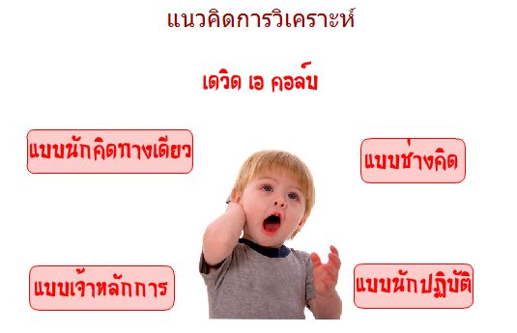
1) แบบนักคิดทางเดียว เป็นกลุ่มที่มีลักษณะ
- ตัดสินใจเลือกจากทางเลือกหลากหลายได้
- มุ่งที่จะพยายาม
- ประเมินแผนและโครงการ
- ตรวจสอบสมมุติฐาน
2) แบบช่างคิด เป็นกลุ่มที่มีลักษณะ
- สร้างโอกาสและทางเลือกที่หลากหลาย
- มีความสามารถในการรับรู้ และมีส่วนร่วมในประสบการณ์ที่เป็นรูปธรรม
- สามารถคิดไตร่ตรองจนเห็นภาพรวมได้
- ร่วมระดมสมองได้ดี
- สร้างจินตนาการสืบหารูปแบบใหม่ๆ
- ยอมรับปัญหา
- สร้างทางเลือกที่หลากหลาย
3) แบบเจ้าหลักการ เป็นกลุ่มที่มีลักษณะ
- สามารถสรุปหลักการ สร้างกฎเกณฑ์ พัฒนาทฤษฎี
- สนใจหลักการเชิงนามธรรม กำหนดสมมุติฐาน
- ชี้หรือทำความเข้าใจปัญหาได้ดี มีลักษณะมองเห็นประเด็นของปัญหา
- เปรียบเทียบทางเลือก
4) แบบนักปฏิบัติ เป็นกลุ่มที่มีลักษณะ
- กำหนดตำแหน่งหรือแนวคิด
- กำหนดวัตถุประสงค์
- มีตารางการทำงานที่แน่นอน
- ทดลองปฏิบัติตามแนวทางที่เลือก
โฮเวิร์ด การ์ดเนอร์ นักจิตวิทยาและนักการศึกษาแห่งมหาวิทยาลัยฮาร์วาร์ด(อ้างอิงจาก เวปไซค์ ภาควิชาเทคโนโลยีและการสื่อสารการศึกษา คณะ
ศึกษาศาสตร์ มหาวิทยาลัยนเรศวร วันที่ 16 ธันวาคม 2553 http://www.
analusis.ispace.in.th/WBI_aum/webpage/Analysis1.html)ได้ศึกษาศักย
ภาพและความถนัดของคนแล้วจำแนกปัญญาด้านต่างๆของ มนุษย์ออกเป็น 7 ด้านตามทฤษฎีพหุปัญญา ดังนี้
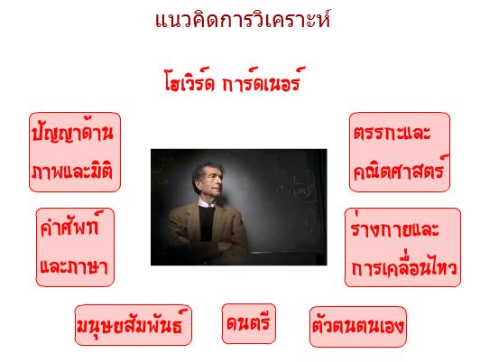
1)ด้านภาพและมิติ
ความสามารถในการรับรู้ภาพและมิติต่างๆ มีความโน้มเอียงที่จะ คิดในลักษณะที่เป็นภาพ มีความประสงค์ที่จะสร้างสรรค์ภาพที่ชัดเจนของ สิ่งใดๆขึ้นในใจเพื่อให้สามารถคงความทรงจำในสาระข้อมูล ของภาพนั้นไว้ ้ ชอบที่
จะดูภาพแผนที่ แผนภูมิ ภาพ วีดิทัศน์ และภาพยนตร์ บุคคลใน กลุ่มปัญญาประเภทนี้ได้แก่ นักเดินเรือ นักบิน ประติมากร ศิลปิน นักวาดภาพ สถาปนิก
2)ด้านคำศัพท์และภาษา
มีความสามารถในการใช้คำศัพท์และภาษา มีพัฒนาการที่เกี่ยวกับ ทักษะทางด้านเสียง มักจะเป็นนักพูดที่มีชื่อเสียงคนกลุ่มนี้จะคิดเป็นคำมาก
กว่าที่จะคิดเป็นภาพ บุคคลในกลุ่มปัญญาประเภทนี้ ได้แก่ บุคคลในกลุ่มปัญญาประเภทนี้ได้แก่ กวี นักเขียน นักพูด นักโต้วาที

3)ด้านตรรกะและคณิตศาสตร์
มีความสามารถในการใช้เหตุผล ตรรกะและจำนวน การคิดจะเป็นไปโดยใช้แนวคิดและหลักการที่เกี่ยวกับเหตุผลและรูปแบบทางด้านตัวเลขสามารถสร้างความเชื่อมโยงระหว่างข้อมูลหลายๆด้านชอบถามคำถามแลชอบ
การค้นคว้าทดลอง บุคคลในกลุ่มปัญญาประเภทนี้ได้แก่ นักวิทยาศาสตร์ นักคณิตศาสตร์ นักคิด นักสถิติ
4)ด้านร่างกายและการเคลื่อนไหว
มีความสามารถในการควบคุมการเคลื่อนที่และเคลื่อนไหวร่างกายสามารถควบคุมการใช้งาน สิ่งต่างๆอย่างมีความชำนิ ชำนาญ แสดงออก ด้วยการเคลื่อนไหว มีประสาทสัมผัสที่ดีใน เรื่อง การทรงตัวและการประสาน สัมพันธ์ระหว่างมือกับตาบุคคลในกลุ่มปัญญาประเภทนี้ได้แก่ นักเต้นรำ ศัลย
แพทย์ นักประดิษฐ์ นักกีฬา

5)ด้านดนตรี
มีความสามารถในการสร้างสรรค์ดนตรี มีความพึงพอใจ ในเรื่องของ
ดนตรี คิดเป็นเสียงและคิด เป็นจังหวะ มีการตอบสนองต่อดนตรีและมีความไวต่อเสียงต่างๆในสภาพแวดล้อมบุคคลใน กลุ่มปัญญาประเภทนี้ได้แก่ นักดนตรี นักแต่งเพลง วาทยกร
6)ด้านตัวตนตนเอง
มีความสามารถในการสะท้อนแนวคิดที่เกี่ยวกับตนเอง
และสามารถ ตระหนักรู้ในสภาวะภายในจิตใจของตน พยายามทำความเข้าใจในเรื่องของ ความรู้สึกภายใน ความฝันความสัมพันธ์กับคนอื่นๆรู้ถึงจุดเด่นและจุดด้อยบุคคลในกลุ่มปัญญาประเภทนี้ได้แก่ นักจิตวิทยา ผู้นำทางศาสนา นักปรัชญา
7)ด้านมนุษย์สัมพันธ์
มีความสามารถในการสร้างสัมพันธ์ และการทำความเข้าใจกับบุคคลอื่นๆ พยายามพิจารณาสิ่งต่างๆในมุมมองของคนอื่นเพื่อให้เข้าใจว่า คนอื่นๆคิดและ รู้สึกอย่างไร เป็นผู้ที่มีความสามารถในการจัดการกับเรื่องต่างๆและพยายามที่จะดำรงสันติภาพของกลุ่มไว้ให้ได้ กระตุ้นส่งเสริมให้เกิดความร่วม
มือบุคคลในกลุ่มปัญญาประเภทนี้ได้แก่ ครู นักสังคมสงเคราะห์ นักแสดง นักการเมืองพนักงานขายของ

กิลฟอร์ด(อ้างอิงจาก เสถียร คามีศักดิ์ 2551: 8-9) ได้จัดความคิดของบุคคลออกมาในรูปพฤติกรรมเป็นมิติของโครงสร้างเชาวน์ปัญญา (The structure of Intellect) ที่เป็นความสามารถทางสมอง ประกอบด้วย 3 มิติ คือ มิติด้านเนื้อหา (Contents) มิติด้านการปฏิบัติงาน (Operations) และมิติด้านผลผลิต (Products) ซึ่งมิติด้านการปฏิบัติงานเป็นพฤติกรรมความคิดว่าด้วยการรู้ (Cognition) คือ ความสามารถของสมองในการเข้าใจสิ่งต่างๆ ได้อย่างรวดเร็ว การจำ (Memory) คือ ความสามารถของสมองในการสะสมข้อมูลต่างๆ ที่ได้จากการเรียนรู้ และสามารถระลึกออกมาได้อย่างถูกต้องเมื่อต้องการ การคิดหลายทิศทาง (Divergent Thinking) คือ ความสามารถจากสมอง ในการตอบสนองต่อสิ่งเร้าหนึ่งๆ ได้หลายๆ อย่างโดยไม่จำกัดจำนวน การคิดแบบทิศทางเดียว (Convergent Thinking) คือ ความสามารถของสมองในการให้การตอบสนองที่ถูกต้อง และดีที่สุด โดยข้อมูลที่กำหนดให้ สุดท้ายคือการประเมินผล (Evaluation) หมายถึง ความสามารถของสมองในการตัดสินข้อมูลตามเกณฑ์ที่กำหนดไว้
โดยกิลฟอร์ด จัดวิชาการคิดหลายทิศทางเป็นการคิดของบุคคลที่ใช้คิด เพื่อแก้ปัญหา และเป็นการคิดที่ก่อให้เกิดสิ่งใหม่ๆ ซึ่งประกอบด้วยความสามารดังต่อไปนี้
1. ความคิดริเริ่ม (Originality)
2. ความคิดคล่องตัว (Fluency)
3. ความยืดหยุ่นในการคิด (Flexibility)
4. ความคิดละเอียดลออ (Elaboration)
ความคิดริเริ่ม หมายถึง ความคิดแปลกใหม่ แตกต่างจากความคิดธรรมดา เป็นการนำเอาความรู้เดิม มาคิดดัดแปลง และประยุกต์ให้เกิดเป็นสิ่งใหม่ขึ้น บ่อยครั้งต้องอาศัยจินตนาการ คือ จิตนาการประยุกต์ด้านการคิด และหาทางทำให้เกิดผลงาน
ความคิดคล่องตัว หมายถึง ความคิดที่ไม่ซ้ำกันในเรื่องเดียวกันทั้งทางด้านถ้อยคำ ด้านการโยงสัมพันธ์ ด้านการแสดงออกทางประโยค หรือวลี และความคล่องแคล่วในการคิดที่มากมายหลายอย่างแตกต่างกัน
ความคิดยืดหยุ่น ที่เกิดขึ้นทันที คิดได้หลายอย่าง อย่างอิสระ หรือยืดหยุ่นด้านดัดแปลงจากสิ่งหนึ่งไปเป็นหลายสิ่งได้
ความคิดละเอียดลออ หมายถึง สามารถตกแต่ง หรือขยายความหลักให้ได้ความหมายสมบูรณ์ยิ่งขึ้น

เกรียงศักดิ์ เจริญวงศ์ศักดิ์ (อ้างอิงจาก เสถียร คามีศักดิ์ 2551: 12-13) กล่าวว่า เป็นการพัฒนาความสามารถในการใช้เหตุผล การพัฒนาความสามารถในการจำแนกแจกแจง ตีความข้อมูลที่ได้รับวิเคราะห์ความ
สัมพันธ์ขององค์ประกอบต่างๆ ช่วยให้เรารู้ข้อเท็จจริง รู้เหตุเบื้องหลังของสิ่งที่เกิดขึ้นเข้าใจความเป็นมาเป็นไปของเหตุการณ์ต่างๆ ทำให้เราได้ข้อเท็จจริง
ที่เป็นพื้นฐานความรู้ในการนำไปใช้ในการตัดสินใจแก้ปัญหา การประเมินและการตัดสินใจเรื่องต่างๆ ได้อย่างถูกต้อง
โดยเกรียงศักดิ์ เจริญวงศ์ศักดิ์ เสนอแนวคิดการคิดวิเคราะห์ของคนเราต้องเกี่ยวโยงโดยตรงกับความสามารถในการใช้เหตุผลในการวิเคราะห์สิ่งต่างๆ ใน 2 ลักษณะ คือ การให้เหตุผลแบบอุปนัย (Inductive reasoning) ซึ่งเป็นกระบวนการใช้เหตุผล โดยสรุปจากเหตุการณ์ที่เกิดขึ้นซ้ำๆ กันอย่างเฉพาะเจาะจงหลายๆ กรณี และลักษณะที่สอง คือ การให้เหตุผลแบบนิรนัย (deduction reasoning) เป็นกระบวนการใช้เหตุผลที่ยึดหลักที่เชื่อว่าสิ่งที่นำมาด้วยนั้น ถูกต้องเป็นจริง ดังนั้น ย่อมนำไปสู่ข้อสรุปที่เป็นจริงด้วย โดยเอาความรู้ที่มีอยู่สรุปเหตุการณ์ที่ พบเห็น
อนึ่งการคิดเชิงวิเคราะห์ เป็นการคิดที่ไม่ด่วนสรุปทันทีว่า ผลลัพธ์มันเกิดมาจากสาเหตุใด มีองค์ประกอบอย่างไร แต่จะพยายามหาสาเหตุที่แท้จริงคืออะไร โดยยึดหลักที่ว่า ทุกสิ่งทุกอย่างย่อมมีที่มาที่ไป ย่อมมีเหตุมีผลซ่อนอยู่ภายในสิ่งนั้นๆ ดังนั้นจึงต้องมีเครื่องมือช่วยในการวิเคราะห์ คือ ข้อมูล ความรู้ ความเข้าใจ และความสามารถในการคิดวิเคราะห์
ความสามารถในการตีความ (Interpretation) หมายถึง การพยายามทำความเข้าใจ และให้เหตุผลแก่สิ่งที่เราต้องการวิเคราะห์ เพื่อแปลความหมายที่ไม่ปรากฏโดยตรงของสิ่งนั้น เป็นการสร้างความเข้าใจต่อสิ่งที่ต้องการวิเคราะห์ โดยสิ่งนั้นไม่ได้ปรากฏโดยตรง (ข้อมูลไม่ได้บอกโดยตรง) แต่เป็นการสร้างความเข้าใจ (บนพื้นฐานของข้อมูล ที่นำมาวิเคราะห์) เก็บเอาสิ่งที่ปรากฏโดยเกณฑ์การตัดสินของแต่ละคน สร้างขึ้นในการตีความย่อมแตกต่างกันตามความรู้ ประสบการณ์ และค่านิยมของแต่ละบุคคล เช่น การตีความจากความรู้ (ถ้ามีการศึกษา มีความรู้ ความเข้าใจในเรื่องได้ดี ก็จะตีความในเรื่องนั้นได้ดี) การตีความจากประสบการณ์ (ถ้ามีประสบการณ์ในเรื่องนั้นๆ ซ้ำๆ ก็จะมองเห็นทะลุปุโปร่ง) การตีความจากข้อเขียน (เขียนตำหนิ เขียนทำให้แตกแยก เป็นต้น)
ความรู้ความเข้าใจในเรื่องที่จะวิเคราะห์ ต้องมีความรู้ ความเข้าใจ ในเรื่องที่จะทำการวิเคราะห์ เพราะจะได้กำหนดขอบเขตของการวิเคราะห์ แจกแจง จัดหมวดหมู่ ลำดับขั้นตอน กระบวนการ หาเหตุและผลมาทำการวิเคราะห์ได้

  - ขั้นตอนในการวิเคราะห์
ขั้นตอนของวิธีคิดเชิงวิเคราะห์ (อ้างอิงจาก เวปไซค์ ภาควิชาเทค
โนโลยีและการสื่อสารการศึกษา คณะศึกษาศาสตร์ มหาวิทยาลัยนเรศวร
วันที่ 16 ธันวาคม 2553 http://www.analusis.ispace.in.th/WBI_aum/
webpage/Analysis1.html) มี 5 ขั้นตอนคือ
- กำหนดขอบเขตหรือนิยามสิ่งที่เราจะวิเคราะห์ให้ชัดเจน
- กำหนดจุดมุ่งหมายว่าจะวิเคราะห์เพื่ออะไร

- พิจารณาหลักความรู้หรือทฤษฎีที่เกี่ยวข้องว่าจะใช้หลักใด
ในการวิเคราะห์
- ใช้หลักความรู้นั้นให้ตรงกับเรื่องที่จะวิเคราะห์เป็นกรณีๆไป
และต้องรู้ว่าควรจะวิเคราะห์อย่างไร
- สรุปและรายงานผลให้เป็นระเบียบ
ประชุม รอดประเสริฐ (อ้างอิงจาก เสถียร คามีศักดิ์ 2551 : 17) กล่าวว่า การวิเคราะห์ มีลักษณะคล้ายคลึงกับวิจัยเชิงปฏิบัติการ ซึ่งเป็นกระบวนการศึกษาถึงขอบข่ายการปฏิบัติสัมพันธ์ระหว่างส่วนประกอบหรือหน่วยงานต่างๆ แต่เป็นกระบวนการในการสนับสนุนการพัฒนาวิธีการใหม่ๆ ในการปฏิบัติงาน โดยมีขั้นตอนการดำเนินการวิเคราะห์ดังนี้
1. การกำหนดปัญหา (Problem Definition)
2. การเก็บรวบรวมข้อมูล และการวิเคราะห์ข้อมูล (Data Collection And Analysis)
3. การวิเคราะห์ระบบแนวทางเลือก (Analysis of System Alternative)
4. การกำหนดความเป็นไปได้ (Determination of Feasibility)
5. การพัฒนาเค้าโครงหรือโครงร่างระบบ (Development of the Systems Propasal)
6. การพัฒนาระบบนำร่องหรือระบบต้นแบบ (Pilot Prototype systems Development)
7. การออกแบบระบบ (Systems Design)
8. การใช้ระบบ (Systems Implementation)
9. การติดตามประเมินผลระบบ (Systems Follow – up)

วิกิพีเดีย สารานุกรมเสรี(อ้างอิงจากเวปไซค์ http://th.wikipedia.org/
wiki/..วันที่ 16 ธันวาคม 2553)วิธีคิดเชิงวิเคราะห์ มี 5 ขั้นตอนดังนี้
- กำหนดขอบเขตหรือนิยามสิ่งที่เราจะวิเคราะห์ให้ชัดเจน
- กำหนดจุดมุ่งหมายว่าจะวิเคราะห์เพื่ออะไร
- พิจารณาหลักความรู้หรือทฤษฎีที่เกี่ยวข้องว่าจะใช้หลักใดในการวิเคราะห์
- ใช้หลักความรู้นั้นให้ตรงกับเรื่องที่จะวิเคราะห์เป็นกรณีๆไปและต้องรู้ว่าควรจะวิเคราะห์อย่างไร
- สรุปและรายงานผลให้เป็นระเบียบ
  - องค์ประกอบของเอกสารงานวิเคราะห์

เนื่องจากการวิเคราะห์ มีลักษณะคล้ายคลึงกับวิจัย(ประชุม รอดประ
เสริฐ อ้างอิงจาก เสถียร คามีศักดิ์ 2551 : 17) ดังนั้น ในที่นี้จึงอยากจะให้ผู้ที่
จะเขียนผลงานการวิเคราะห์ให้เขียนองค์ประกอบของงานวิเคราะห์โดยล้อตามองค์ประกอบของงานวิจัย ซึ่งมีดังนี้

• ความเป็นมาและความสำคัญ
• วัตถุประสงค์(Objectives)
• ขอบเขต(Scope)

• คำจำกัดความ(Definition)
• ประโยชน์ที่คาดว่าจะได้รับ
• ทฤษฎีและหลักเกณฑ์ในการวิเคราะห์
• เอกสารอ้างอิง(Reference Document)

  - โครงร่างของงานวิเคราะห์

ประชุม รอดประเสริฐ (อ้างอิงจาก เสถียร คามีศักดิ์ 2551 : 17) กล่าวว่า การวิเคราะห์ มีลักษณะคล้ายคลึงกับวิจัยเชิงปฏิบัติการ

ดังนั้นในที่นี้เพื่อให้การเขียนโครงร่างของงานวิเคราะห์ให้เป็นไปตามแบบของประชุม รอดประเสริฐ จึงเขียนล้อตามโครงร่างของการเขียนงานวิจัย โดยแบ่งเป็น 5 บท ดังนี้

บทที่ 1 บทนำ
บทที่ 2 ทฤษฎีและงานวิเคราะห์/วิจัย ที่เกี่ยวข้อง
บทที่ 3 หลักเกณฑ์และวิธีการวิเคราะห์
บทที่ 4 ผลการวิเคราะห์
บทที่ 5 สรุปและข้อเสนอแนะ

2

เทคนิคการเขียน บทที่ 1 บทนำ

ในบทนี้ จะขออธิบายความหมายและวิธีการเขียนรายละเอียดในแต่ละหัวข้อของบทนำ ที่เป็นเพียงตัวอย่าง/แนวทางเท่านั้น ในการที่จะนำไปเขียนและสามารถนำไปพัฒนา ปรับเปลี่ยนได้ตามความเหมาะสมตามประกาศ หรือข้อบังคับ เรื่อง หลักเกณฑ์และวิธีการเสนอผลงานเพื่อขอกำหนดตำแหน่งให้สูงขึ้นเป็น ผู้ชำนาญงาน ผู้ชำนาญงานพิเศษ ผู้ชำนาญการ ผู้เชี่ยวชาญและผู้เชี่ยวชาญพิเศษ ของแต่ละมหาวิทยาลัย/สถาบันของตนเองต่อไป

1.1 การเขียนทบนำ

บทนำเป็นบทที่ 1 เป็นเนื้อหาส่วนแรกหรือบทเริ่มต้นของงานที่เขียนจึงมีวามสำคัญและมีความจำเป็นในการนำเข้าสู่เนื้อเรื่องของงานที่เขียนบทอื่นๆ การเขียนบทนำจะต้องกล่าวถึงความเป็นมาและความสำคัญของงานที่ปฏิบัติให้ชัดเจน รวมถึงแนวคิด วัตถุประสงค์ และประโยชน์ที่คาดว่าจะได้รับจากการ
วิเคราะห์นี้

หลักการทั่วไปของการเขียนบทนำ

การเขียนบทนำมีหลักการทั่วๆไปในการเขียน ดังนี้

- ควรเขียนนำให้ผู้อ่านเข้าใจถึงปัญหา แนวคิด วัตถุประสงค์ ขอบเขต และประโยชน์ของเรื่องที่กำลังเขียนนี้
- ควรเขียนให้ผู้อ่านอยากอ่านเรื่องที่กำลังเขียนว่าเป็นเรื่องที่สำคัญ มีความท้าทาย และน่าสนใจอย่างไร
- ควรกล่าวนำให้ผู้อ่านเห็นความสำคัญ เหตุผล ตลอดจนความจำเป็นที่ต้องมีการวิเคราะห์
- ควรมีการใช้ภาษาที่เรียบง่าย อ่านแล้วเข้าใจง่าย สอดคล้อง กลมกลืน ไม่สับสน วกไปเวียนมา
- การเขียนบทนำไม่ควรให้มีจำนวนหลายๆ หน้า ให้มีจำนวนหน้าพอประมาณจำนวน 2-3 หน้า

ส่วนประกอบของบทนำ การเขียนควรครอบคลุมหัวข้อสำคัญๆ ดังนี้...
- ความเป็นมาและความสำคัญ
- วัตถุประสงค์
- ประโยชน์ที่คาดว่าจะได้รับ
- ขอบเขตของ
- คำจำกัดความเบื้องต้น
- ข้อตกลงเบื้องต้น

1.2 การเขียนความเป็นมาและความสำคัญ

การเขียนความสำคัญและความเป็นมาของการวิเคราะห์ เป็นการเขียนเพื่อตอบคำถามว่าเหตุใดจึงต้องทำการวิเคราะห์ในเรื่องนี้ ข้อค้นพบจากการวิเคราะห์จะนำมาใช้ประโยชน์อย่างไร? มีความคุ้มค่าหรือไม่? ในการวิเคราะห์เรื่องดังกล่าว การเขียนความสำคัญนิยมเขียนเน้นความเรียงที่เน้นความเป็นเหตุเป็นผล มีความสัมพันธ์เชื่อมโยงของเนื้อหาสาระ โดยให้มีความกระชับเข้าใจง่าย การเขียนนำเข้าสู่ปัญหาการวิเคราะห์ควรเป็นเรื่องที่ใกล้ตัวปัญหา โดยเขียนให้ข้อมูลที่ชัดเจนว่า ณ เวลาปัจจุบันยังไม่มีหลักฐานงานวิเคราะห์ในอดีตที่สามารถตอบปัญหาดังกล่าวได้ และปัญหาดังกล่าวสมควรได้รับการแก้ไขด้วยการหาคำตอบ โดยกระบวนการวิเคราะห์/วิจัย

ตัวอย่างการเขียนความเป็นมาและความสำคัญ

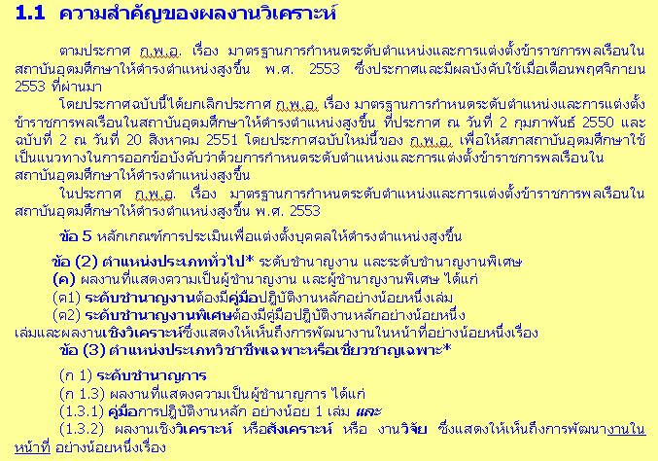
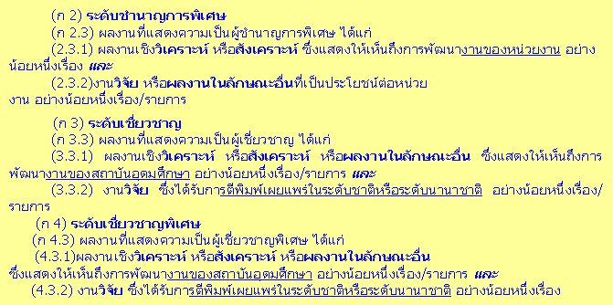
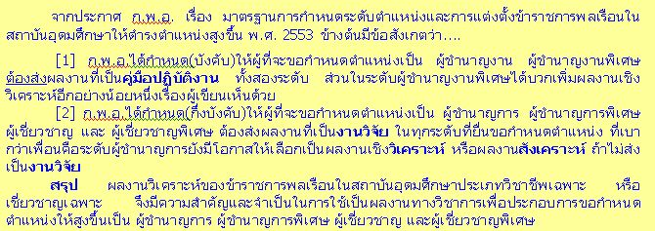

1.3 การเขียนวัตถุประสงค์
วัตถุประสงค์ ถือเป็นส่วนที่สำคัญที่สุดส่วนหนึ่งของการเขียนเอกสารทางวิชาการเพราะจะทำให้ผู้อ่านหรือนำเอกสารไปใช้ทราบว่าต้องการทำอะไรในงานชิ้นนี้ และจะนำไปสู่การพิจารณาตัดสินว่าควรจะทำหรือไม่ทำงานนี้ดี ดังนั้น ผู้เขียนงานวิเคราะห์จึงควรใส่ใจที่จะเขียนวัตถุประสงค์ให้ชัดเจนและกระชับที่สุดเท่าที่จะทำได้
แนวทางการเขียนวัตถุประสงค์
ในการเขียนวัตถุประสงค์มีหลักการดังนี้
1. มีความชัดเจน
2. มีความสัมพันธ์ต่อเนื่องกันในวัตถุประสงค์แต่ละข้อและไม่มีความซับซ้อน
3. ผู้อ่านสามารถเข้าใจได้ง่าย และต้องใช้ประโยคบอกเล่า
4. สามารถหาคำตอบจากการวิเคราะห์ได้
5. ต้องสอดคล้องกับเรื่องที่เขียน

โดยทั่วไป การเขียนวัตถุประสงค์ ควรพิจารณาลักษณะที่ดี 5 ประการ
ที่เรียกว่า “SMART” ดังนี้
S = SENSIBLE(เป็นไปได้):วัตถุประสงค์ที่ดีต้องมีความเป็นไปได้ในการดำเนินงาน
M = MEASURABLE(สามารถวัดได้):วัตถุประสงค์ที่ดีจะต้องระบุสิ่งที่ต้องการให้ชัดเจน
A = ATTNABLE(สิ่งที่ต้องการ) : วัตถุประสงค์ที่ดีต้องระบุสิ่งที่
ต้องการ
R = REASONABLE(เป็นเหตุเป็นผล):วัตถุประสงค์ที่ต้องการต้องมีเหตุผลในการทำ
T = TIME(เวลา):ต้องมีขอบเขตด้านเวลาไว้ด้วย

ใช้คำระบุเจตนาให้ชัดเจน: ขึ้นต้นด้วย “เพื่อ” ในวัตถุประสงค์ทุกข้อ หรือใช้ความนำว่า “งานวิเคราะห์นี้มีวัตถุระสงค์เพื่อ” แล้วต่อด้วยตัววัตถุ
ประสงค์ในแต่ละข้อโดยขึ้นต้นด้วยคำกริยาที่ระบุกิจกรรมหรือพฤติกรรมที่ต้อง
การศึกษา หากมีวัตถุประสงค์หลายประการควรแยกเป็นข้อๆ ให้ชัดเจน ข้อละ 1 ประการสำคัญ วัตถุประสงค์จะต้องครอบคลุมประเด็นที่ศึกษาจำนวนข้อของวัตถุประสงค์จะมีมากหรือน้อยขึ้นอยู่ที่เจตนาที่จะศึกษา การวิเคราะห์บางเรื่องอาจมีวัตถุประสงค์เพียงข้อเดียว บางเรื่องอาจมีหลายข้อ
ตัวอย่างการเขียนวัตถุประสงค์

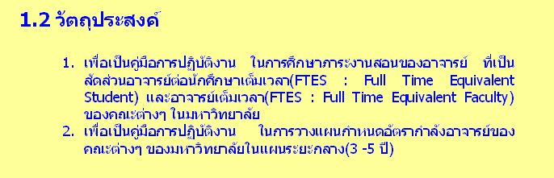
ที่มา : เรืองชัย จรุงศิรวัฒน์ เอกสารคู่มือการวิเคราะห์เพื่อกำหนด
ตำแหน่งอาจารย์สถาบันอุดมศึกษาในแผนระยะกลาง(3-5 ปี)

1.4 การเขียนประโยชน์ที่คาดว่าจะได้รับ

ในการเขียนประโยชน์ที่คาดว่าจะได้รับ

۞ ระบุถึงความคาดหวังที่จะได้รับเมื่อการวิจัยเสร็จสิ้น
۞ ความคาดหวังที่ตั้งไว้นั้นควรเขียนล้อกับวัตถุประสงค์ เพื่อให้เห็น
ชัดเจนว่าตั้งวัตถุประสงค์ไว้อย่างไรก็จะได้ผลตอบสนองตามนั้น
۞ อาจขึ้นต้นข้อความที่คาดหวังด้วยคำ “ได้รับ” หรือแสดง
พฤติกรรมที่เกิดขึ้นหรือเปลี่ยนแปลงไปตามที่ผู้วิจัยคาดหวัง ทั้งนี้
จะต้องไม่ขึ้นด้วยคำว่า “เพื่อ”

หลักในการเขียนประโยชน์ที่คาดว่าจะได้รับ มีดังนี้
1. เขียนด้วยข้อความสั้น กะทัดรัด ชัดจน
2. สอดคล้องกับวัตถุประสงค์และอยู่ในขอบเขตของการวิเคราะห์
3. ระบุประโยชน์ที่เกิดจากผลที่ได้จากการวิเคราะห์
4. ในกรณีที่ระบุประโยชน์มากกว่า 1 ประการ ควรระบุเป็นข้อ
ตัวอย่างการเขียนประโยชน์ที่คาดว่าจะได้รับ

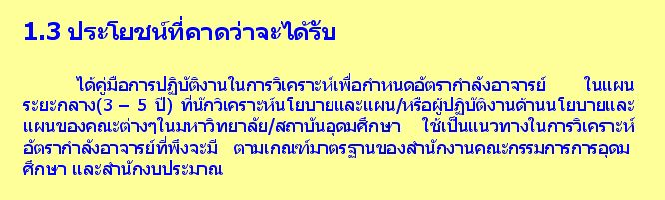
ที่มา : เรืองชัย จรุงศิรวัฒน์ เอกสารคู่มือการวิเคราะห์เพื่อกำหนด
ตำแหน่งอาจารย์สถาบันอุดมศึกษาในแผนระยะกลาง(3-5 ปี)

1.5 การเขียนขอบเขตของการศึกษา

เป็นการเขียนที่อธิบายให้ทราบถึง ขอบเขตของการวิเคราะห์นี้ว่าครอบ
คลุมตั้งแต่ขั้นตอนใด? ถึงขั้นตอนใด? ของหน่วยงานใด? เกี่ยวข้องกับใคร? ที่ใด? และเมื่อใด? ตลอดจนครอบคลุมถึง กฎ ระเบียบ มติที่ประชุม ข้อบังคับ หลักเกณฑ์ หนังสือเวียน อะไร? ฯลฯ

ตัวอย่างการเขียนขอบเขตของการศึกษา

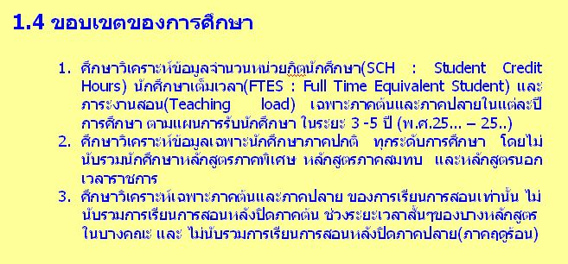

1.6 การเขียนคำจำกัดความ/นิยามศัพท์เฉพาะ

เป็นการเขียนอธิบายให้ ทราบถึงคำศัพท์เฉพาะให้มีความเข้าใจตรงกัน สำหรับคำที่ควรให้คำนิยามนั้นอาจเป็นคำย่อๆ หรือคำสั้นๆ ที่ใช้แทนข้อความยาวๆ เพราะถ้าเขียนข้อความยาวๆ ซ้ำกันบ่อยๆ จะทำให้เสียเวลาในการเขียน จึงต้องกำหนดเป็นคำย่อ หรือคำสั้นๆแทน ซึ่งคำเหล่านี้จะต้องให้นิยามศัพท์เฉพาะไว้ด้วย ว่าคำนั้นๆ หมายถึงอะไร ซึ่งอาจเป็นภาษาไทย หรือภาษาอังกฤษ หรืออาจเป็นคำย่อก็ได้ ซึ่งอาจนิยามโดยอาศัยจากทฤษฎี จากหลักการ หรือจากแนวคิดของผู้รู้

ตัวอย่างการเขียนคำจำกัดความ/นิยามศัพท์เฉพาะ

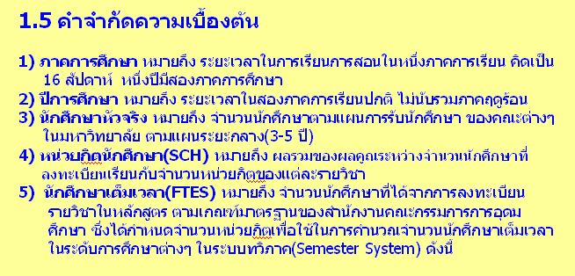
ที่มา : เรืองชัย จรุงศิรวัฒน์ เอกสารคู่มือการวิเคราะห์เพื่อกำหนด
ตำแหน่งอาจารย์สถาบันอุดมศึกษาในแผนระยะกลาง(3-5 ปี)

1.7 การเขียนข้อตกลงเบื้องต้น

ข้อตกลงเบื้องต้น เป็นข้อความที่แสดงถึงสิ่งที่เป็นจริงอยู่แล้วโดยไม่ต้องนำมาพิสูจน์อีก และการเขียนข้อตกลงเบื้องต้นมีประโยชน์ที่จะช่วยให้ผู้ใช้ผลงานวิเคราะห์/ผู้ศึกษาค้นคว้ามีความเข้าใจตรงกัน ในประเด็นที่อาจเป็นปัญหาในการปฏิบัติงาน

ตัวอย่างการเขียนข้อตกลงเบื้องต้น

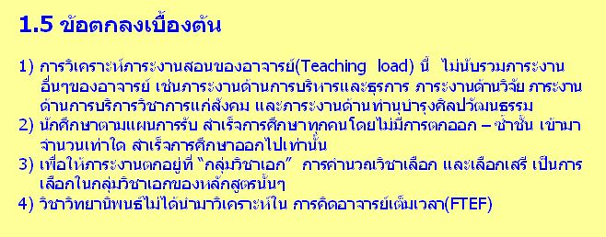
ที่มา : เรืองชัย จรุงศิรวัฒน์ เอกสารคู่มือการวิเคราะห์เพื่อกำหนดตำแหน่ง
อาจารย์สถาบันอุดมศึกษาในแผนระยะกลาง(3-5 ปี)

3

เทคนิคการเขียน
บทที่ 2 แนวคิดทฤษฎี/งานวิเคราะห์/
วิจัยที่เกี่ยวข้อง

ในบทนี้จะเป็นการเขียนแนวคิดทฤษฎี งานวิเคราะห์/วิจัย ในเรื่องที่เกี่ยวข้องกับงานวิเคราะห์ที่กำลังจะเขียน

3.1 การเขียนแนวคิดทฤษฎี

۞ จัดหมวดหมู่ของแนวคิด-ทฤษฎีต่างๆ ที่เกี่ยวข้องให้เป็นหมวดๆเพื่อให้
เห็นแนวทางในการ review literature อย่างชัดเจน
۞ จัดลำดับของหมวดหมู่ให้เหมาะสม
۞ เขียนเรียบเรียงความรู้ด้วยภาษาวิชาการให้เป็นความต่อเนื่องเชื่อมโยง
ถึงกัน
۞ ถ้ามีผู้ให้ความเห็นในเรื่องเดียวกันเหมือนกันแล้วนำมาอ้างอิง ไม่
จำเป็นต้องอ้างทีละคน อาจอ้างพร้อมกันครั้งเดียวได้เลย แต่ถ้าแนวคิด
ต่างกันจึงค่อยแยกกันอ้างคนละครั้ง
۞ เขียนเชื่อมโยงเนื้อความให้ต่อเนื่องกัน อย่าให้รู้สึกว่าเป็นชิ้นๆ แบบ
ตัดแปะ

การเขียนอัญพจน์
มีอัญพจน์แบบไม่เกิน 3 บรรทัด และแบบเกิน 3 บรรทัด

۞ แบบไม่เกิน 3 บรรทัด คัดลอกมาโดยใส่เครื่องหมายอัญประกาศ เขียน
ต่อกับข้อความเดิมได้เลย
۞ แบบเกิน 3 บรรทัด ให้ขึ้นย่อหน้าใหม่ และบรรทัดต่อไปให้ตรงแนว
เดียวกันกับย่อหน้า

แนวคิดทางทฤษฎี(Theoretical Framework)

ดร.บุญเสริม บุญเจริญผล(2552:1) กรอบแนวคิดทางทฤษฎีเป็นเรื่อง
การคิดเชิงทฤษฎีของผู้เขียนที่จะนำไปเป็นแนวทางการวิเคราะห์ เป็นแนวคิดของเราเองเพียงแนวคิดเดียวสำหรับการวิเคราะห์เรื่องหนึ่งเท่านั้นก็พอแล้ว ถ้าวิเคราะห์สองเรื่อง ก็ใช้แนวคิดทฤษฎีสองอย่าง อย่าลอกเอาความคิดของใครต่อใครที่เขียนเป็นตำรา กลายมาเป็นแนวคิดร้อยแปดของใครต่อใครเอามต่อๆกันยาวเหยียด
การที่เราจะมีความคิดเชิงทฤษฎี เราต้องได้เรียนมาในเรื่องนั้นๆแล้ว ถ้ายังไม่ได้เรียน ก็ต้องอ่านหรือถามจากผู้รู้ที่ได้อ่านมามากมายนั้นมาผสมผสานเขียนเองให้เป็นหนึ่งเดียวด้วยคำของเราเอง ตอนเขียนก็ปิดตำราเอกสารอื่นๆให้หมด จงเขียนออกมาจากความคิดเราที่ได้กลั่นกรองผสมผสานปรุงเรียบร้อยแล้ว แนวคิดทางทฤษฎีที่เราเขียนจะกลมกลืนงดงาม หากจำเป็นต้องอ้างเพื่อดูให้ขลัง ก็จงอ้างเฉพาะเมื่อคำกล่าวของเราพาดพิงถึงเจ้าของทฤษฎีนั้น อย่าอ้างมากจนไม่เห็นมีความคิดอะไรของเราเลย

คมสัน สุริยะ (อ้างอิงจากเวปไซค์ ttp://www.tourismlogistics.com/
index.php?option... 16 มีนาคม 2553) กฏ (Law) คือ สิ่งที่เป็นจริงเสมอทฤษฎี (Theory) คือ สิ่งที่ในปัจจุบันเชื่อว่าจริง แต่อาจจะถูกหักล้างได้ในอนาคต สมมติฐาน (Hypothesis) คือ แนวคิดที่คนคิดกันไว้ หรืออาจเชื่อตามกัน แต่ยังไม่ได้รับการพิสูจน์จนได้รับการยอมรับว่าเป็นความจริง

การเขียนแนวคิดและทฤษฎีที่เกี่ยวข้อง มีหลักการดังนี้

1. อะไรที่ทำให้เราคิดว่าเราจะได้คำตอบอย่างนั้น
ก่อนที่เราจะทำวิจัยย่อมมีคำถามวิจัย และเราก็มักจะเดาคำตอบเอาไว้แล้วว่าน่าจะเป็นอย่างไร ลองย้อนกลับไปดูว่าเพราะอะไรเราจึงคิดอย่างนั้นเราคิดอย่างนั้นเพราะว่ามันเป็นกฏหรือไม่ หากใช่ ให้เขียนกฎนั้น เราคิดอย่างนั้นเพราะว่ามันเป็นไปตามทฤษฎีหรือไม่ หากใช่ ให้เขียนทฤษฎีนั้น เราคิดอย่างนั้นเพราะว่าเราเห็นว่าใครคิดไว้อย่างนั้นหรือไม่ หากใช่ ให้ยกแนวคิดนั้นมา
เราคิดอย่างนั้นเพราะว่าเราคิดเองหรือไม่ หากใช่ ให้เขียนแนวคิดของตัวเอง

2. อะไรที่จะทำให้คำตอบเป็นอย่างอื่น
งานวิจัยบางเรื่องสามารถคิดหาคำตอบได้มากกว่าหนึ่งคำตอบ หากบริ
บทต่างกัน หรือ คิดมาจากคนละสำนักกัน ดังนั้นหากต้องการนำเสนอคำตอบที่
แย้งหรือต่างออกไป ก็ต้องแสดงไว้ด้วยว่าคำตอบนั้นคิดมาได้ย่างไร แต่โดยปกติการทำวิจัยมักจะทำค่ายไหนค่ายนั้น ไม่ค่อยข้ามค่ายเช่น เศรษฐศาสตร์
นีโอคลาสสิค กับเศรษฐศาสตร์การเมือง มักจะมีกรอบแนวคิดที่ต่างกัน แต่ก็อาจจะเป็นไปได้หากเป็นการทำวิจัยแบบ Interdisciplinary

3. การยกเอาทฤษฎีทุกเรื่องที่ขวางหน้ามาไว้ในเล่มรายงานการวิจัยโดยไม่ได้
มุ่งไปที่จุดมุ่งหมายต่างๆ ดังที่กล่าวไว้โดยตรง ย่อมเป็นความฟุ่มเฟือย ดังนั้น
จึงควรยกแต่เรื่องที่จำเป็นเท่านั้นมาเขียน

4. การเขียนกฎหรือทฤษฎีที่เป็นที่รู้กันอยู่แล้ว ไม่จำเป็นต้องเขียนในรายละ
เอียด เพียงแต่ยกหัวใจของกฏหรือทฤษฎีนั้นมาอ้างก็เพียงพอแล้ว เช่น กฎการลดน้อยถอยลงของความพอใจส่วนเพิ่ม (Law of diminishing marginal utility) เกิดจากการได้บริโภคสินค้าชนิดเดิมเรื่อย ๆ อย่างต่อเนื่อง แต่ไม่จำ
เป็นต้องวาดกราฟ ยกตัวอย่างหรืออธิบายเหมือนกับเล็คเชอร์ เพราะรายงานการวิจัยไม่ใช่เล็คเชอร์

5. การเขียนรายละเอียดทางเทคนิคของแบบจำลอง เช่น เศรษฐมิติ นิวรอล
เน็ตเวิร์คส์ CGE ให้ย้ายไปเขียนไว้ในเรื่องวิธีการศึกษา ไม่ควรเขียนในเรื่องทฤษฎีที่เกี่ยวข้อง เพราะว่าไม่ได้นำไปสู่การอธิบายว่าทำไมถึงคิดคำตอบนี้ออกมาได้ แต่เป็นวิธีการหาคำนวณเพื่อหาคำตอบ

3.2 การทบทวนเอกสารที่เกี่ยวข้อง

วิกิพีเดีย สารานุกรมเสรี(อ้างอิงจากเวปไซค์http://th.wikipedia.org/ wiki/... วันที่ 21 ธันวาคม 2553) การทบทวนวรรณกรรม (อังกฤษ: literature review) เป็นเนื้อหาหลักส่วนหนึ่งในการเขียนรายงานการวิจัย โดยเน้นอธิบายเกี่ยวกับงานวิจัยหรือความรู้ในหัวข้อเดียวกันหรือใกล้เคียงในอดีต โดยการทบ
ทวนวรรณกรรมนั้นมีจุดหมายในการรวบรวมข้อมูลปัจจุบันของผลงานวิจัยที่เกี่ยวข้อง การทบทวนวรรณกรรมมักจะพบได้ในงานเขียนด้านวิชาการ เช่นในวิทยานิพนธ์ ดุษฎีนิพนธ์ หรือผลงานในวารสารวิชาการ การทบทวนวรรณ
กรรมมักจะถูกลำดับเป็นส่วนที่สองของงานเขียนต่อจากบทนำ และมักจะอยู่ก่อนหน้าเป้าหมายงานวิจัย และขั้นตอนการวิจัย

สำนักงานคณะกรรมการวิจัยแห่งชาติ (2550:2) เอกสารหรืองานวิจัยที่เกี่ยวข้อง(related literature หรือ review of related studies) ในส่วนนี้ผู้เขียนจะต้องชี้แจงว่า เกี่ยวกับเรื่องที่ศึกษามีใครเขียนไว้ในหนังสือเล่มใด เรื่องอะไร มีใจความอะไรบ้างที่เป็นประโยชน์ให้ความรู้ที่ชัดเจน ถูกต้องที่จะต้องนำมาใช้เป็นกรอบความคิดประกอบการศึกษาเรื่องนี้ ทั้งนี้ผู้เขียนอาจสรุปความ กำหนดเป็นสมมุติฐานการวิจัยไว้ในตอนท้ายก็ได้ การกล่าวอ้างถึงเอกสารที่เกี่ยวข้องนี้อาจรวมไว้ในความนำหรือแยกไว้เป็นส่วนหนึ่งต่างหากก็ได้ ทั้งนี้พิจารณาตามความเหมาะสม

ดร.บุญเสริม บุญเจริญผล(2552:2-3) การทบทวนเอกสารหรือวรรณ
กรรมที่เกี่ยวข้อง ก็เพื่อตรวจดูว่าคนอื่นเขาได้ศึกษามาอย่างไรบ้าง จะได้เป็นพื้นความรู้ความเข้าใจของเรา แล้วเราก็นำมาปรับปรุงให้เหมาะสมกับงานของเรา เหมือนกับเราไปชมลักษณะของบ้านคนอื่นก่อน แล้วนำมาปรับปรุงบ้านของเราได้สวยงาม อยู่สบายกว่าบ้านที่เราได้เห็นมา

การเขียนเอกสารที่เกี่ยวข้องนั้น ก่อนอื่นเราต้องย่อเอกสารเอาไว้ก่อนเล่มละ 1-4 หน้า ในการย่อนั้นจะต้องมีหัวข้อ ดังนี้

۞ ชื่อผู้เขียน
۞ ชื่อเรื่องที่เราอ่านมา
۞ ชื่อสถาบันของเรื่อง
۞ ปี พ.ศ. ที่พิมพ์
۞ วัตถุประสงค์ของวรรณกรรมนั้น
۞ วิธีการที่เขาศึกษา(ทำอย่างไรเขาจึงได้ข้อสรุปออกมา)
۞ ผลการศึกษาของเขา ค้นพบความจริงอะไรบ้าง

เมื่อได้ย่อเสร็จแล้ว ก็ทำเช่นเดียวกับการเขียนแนวคิดทฤษฎี คือ อ่านเสียก่อนว่าเอกสารหรือวรรณกรรมทั้งหลายที่เราทำความเข้าใจแล้วและย่อมานั้น แต่ละเล่มมีประเด็นสำคัญอะไรบ้าง ที่เกี่ยวข้องกับงานของเรา จากนั้นเราก็รวมประเด็นจากทุกเล่มว่ามีประเด็นอะไร สมมุติว่ามี 3 ประเด็น(ที่เกี่ยวข้องกับงานของเรา) เราก็กล่าวทีละประเด็น

ประเด็นที่ 1 มีใครเป็นผู้เขียน เขียนว่าอย่างไร สรุปความหรือยกตัดตอนออกมาให้ดูก็ได้ถ้าไม่ยาวจนเกินไป และอ้างด้วยว่ามาจากเอกสารอะไร

ประเด็นที่ 2 มีใครเป็นผู้เขียน เขียนว่าอย่างไร สรุปความหรือยกตัดตอนออกมาให้ดูก็ได้ถ้าไม่ยาวจนเกินไป และอ้างด้วยว่ามาจากเอกสารอะไร

ประเด็นที่ 3 มีใครเป็นผู้เขียน เขียนว่าอย่างไร สรุปความหรือยกตัดตอนออกมาให้ดูก็ได้ถ้าไม่ยาวจนเกินไป และอ้างด้วยว่ามาจากเอกสารอะไร

ฉะนั้นผู้เขียนคนหนึ่งที่เราไปอ่านมา ก็อาจถูกอ้างหลายครั้งในประเด็นที่ต่างกัน ซึ่งถ้าทำอย่านี้ การทบทวนวรรณกรรมก็จะเป็นงานที่มีคุณภาพ

ตัวอย่างการเขียนทบทวนเอกสาร

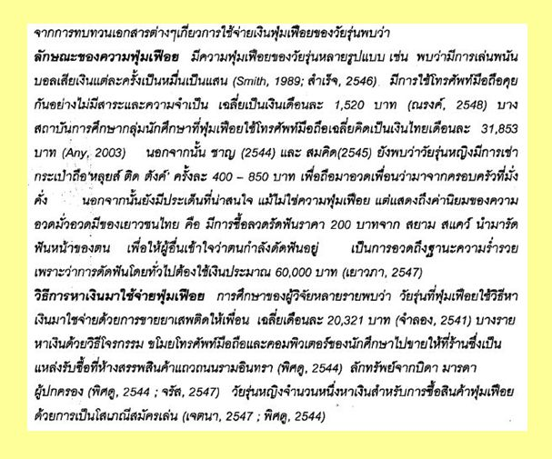

4

เทคนิคการเขียน บทที่ 3
สูตร หลักเกณฑ์ และวิธีการวิเคราะห์

ในบทนี้จะกล่าวถึงเทคนิคการเขียนสูตร หลักเกณฑ์ และ วิธีในการวิเคราะห์ ดังนี้

  - การเขียนสูตร หลักเกณฑ์ และวิธีการวิเคราะห์

จะต้องเขียนอธิบายชี้แจงให้ทราบถึงสูตร หลักเกณฑ์ และวิธีการในการวิเคราะห์ ว่าเกี่ยวข้องกับกฎ ระเบียบ มติที่ประชุม คำสั่ง ข้อบังคับ ประกาศ หนังสือเวียน ตลอดจนเกณฑ์มาตรฐาน สูตร และ วิธีการคำนวณ ที่ต้องใช้หรือเกี่ยวข้องในการวิเคราะห์

กรณีงานวิเคราะห์ใดที่ต้องมีสูตร มีเกณฑ์มาตรฐาน และ วิธีการคำนวณ เช่น การวิเคราะห์อัตรากำลัง , การวิเคราะห์การใช้พื้นที่ , การวิเคราะห์หลักสูตร ฯลฯ ต้องเขียน สูตร เกณฑ์มาตรฐาน และอธิบายวิธีการใช้สูตรและเกณฑ์มาตรฐานในการคำนวณนั้นๆ ประกอบด้วย

ตัวอย่าง แสดงเกณฑ์การคำนวณอัตราอาจารย์

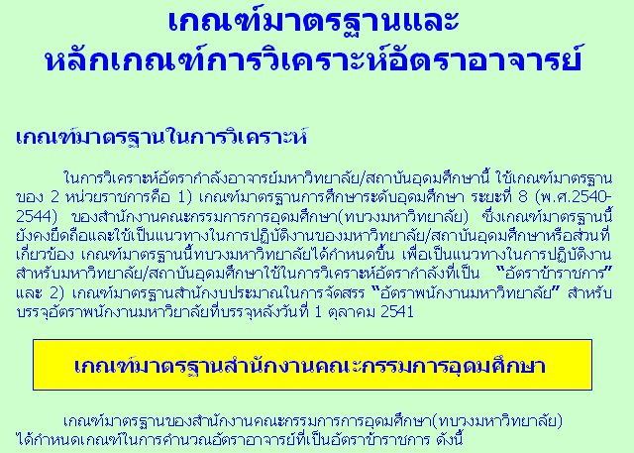
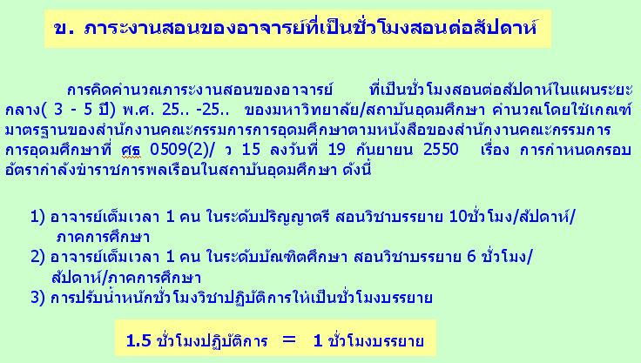

ตัวอย่างแสดงวิธีการคำนวณ

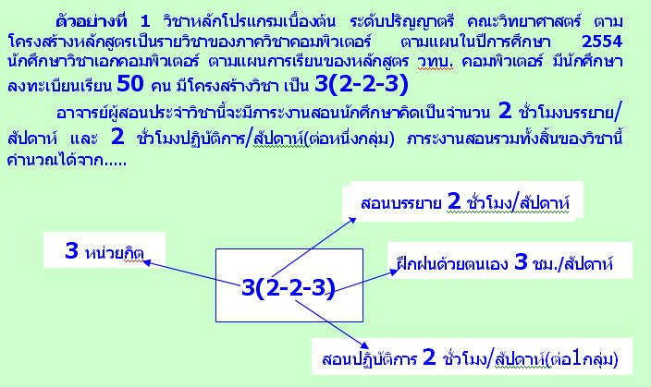
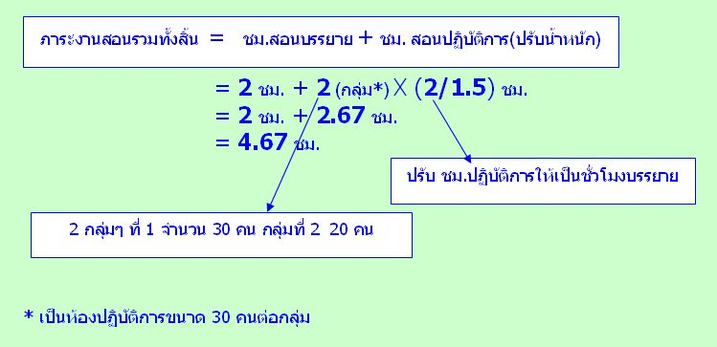

ตัวอย่าง แสดงสูตรการคำนวณการใช้พื้นที่อาคาร

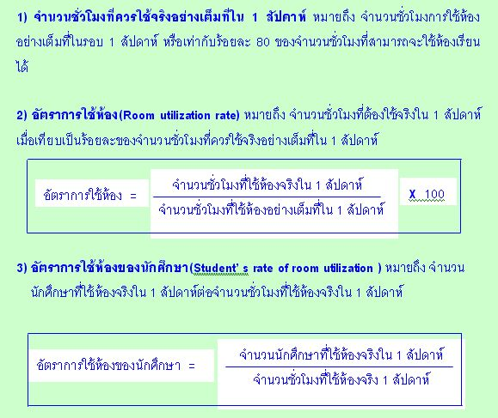
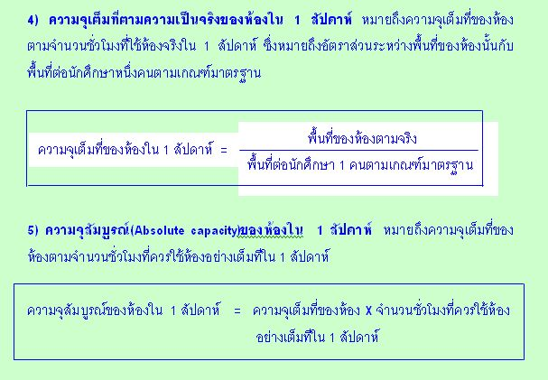

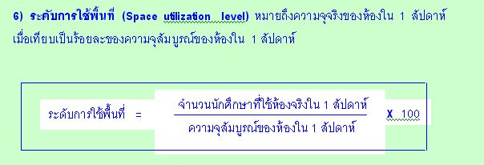
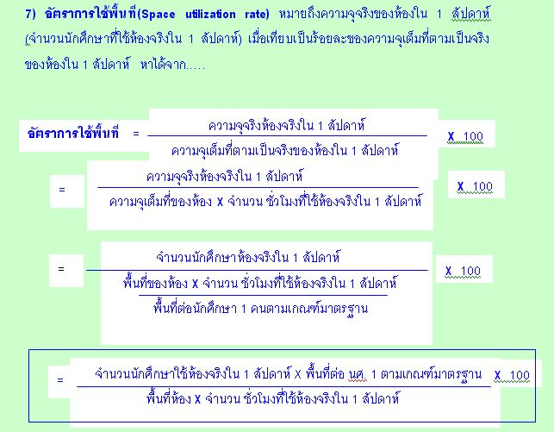
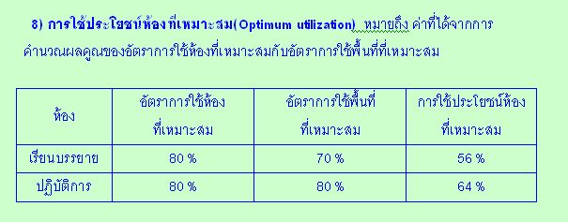

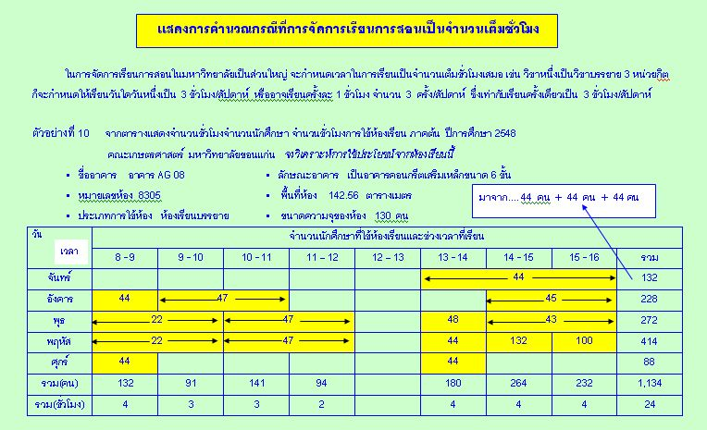
ตัวอย่าง แสดงวิธีการคำนวณสูตรอาคารต่างๆ ทั้ง 8 สูตร

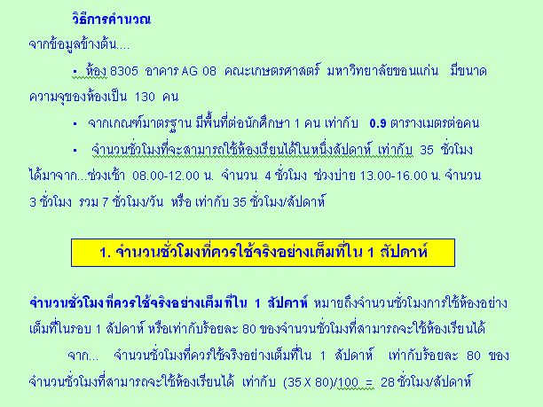
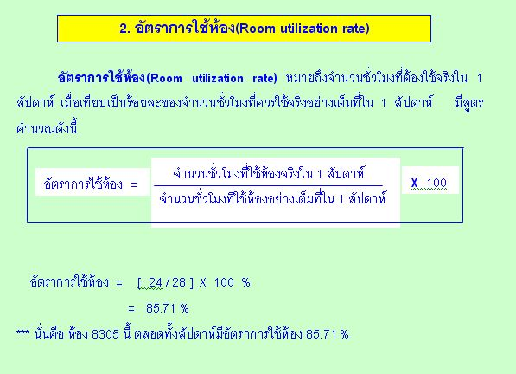

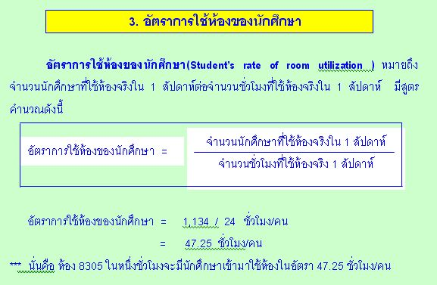
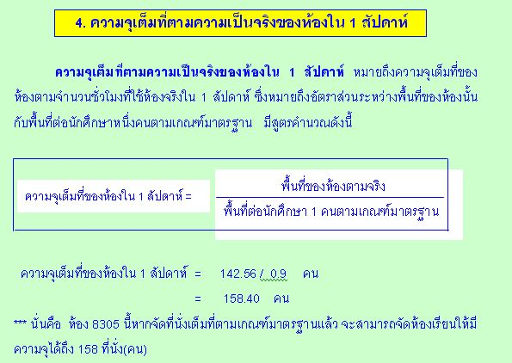
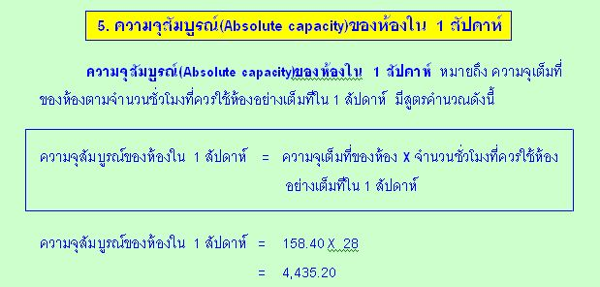

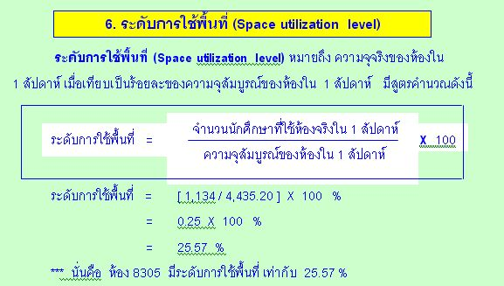
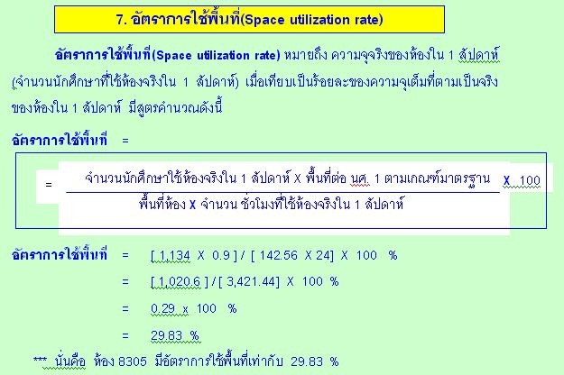
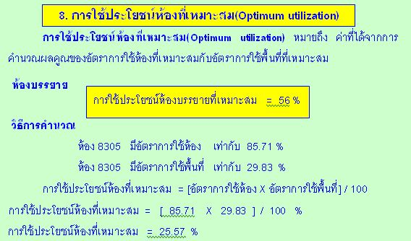

  - การเขียนวิธีการเก็บและรวบรวมข้อมูล

ประชากรและกลุ่มตัวอย่าง คือ หน่วยศึกษาหรือกลุ่มเป้าหมายที่จะเก็บข้อมูล ซึ่งอาจจะเป็นคน สัตว์ สิ่งของ สุดแท้แต่งานวิจัย/วิเคราะห์นั้นจะศึกษาอะไรในเรื่องใด กลุ่มเป้าหมายในการวิจัย/วิเคราะห์ในแต่ละเรื่องนั้น อาจจะมีกลุ่มเดียวหรือหลายกลุ่ม ระดับเดียวกันหรือหลายระดับก็ได้ ทั้งนี้ขึ้นอยู่กับขอบเขตของการวิจัย/วิเคราะห์ ซึ่งกลุ่มเป้าหมายของการวิจัย/วิเคราะห์จะมีผลอย่างมากต่อวิธีการเก็บรวบรวมและการวิเคราะห์ข้อมูล ดังนั้นการเลือก ประชากร กลุ่มตัวอย่างต้องชัดเจน การเขียนก็เช่นเดียวกัน ต้องระบุให้ชัดเจน ครอบคลุม ระบุประชากรและจำนวนประชากรให้ชัดเจน จำนวนกลุ่ม ตัวอย่างต้องกำหนดไว้อย่างเหมาะสม ถูกต้องตามหลักวิชาการ กล่าวถึงวิธีการเลือกกลุ่มตัวอย่าง โดยใช้วิธีที่เหมาะสมและทำให้ผู้อ่านมองเห็นภาพในการปฏิบัติจริง ๆ พร้อมทั้งแสดงรายละเอียดของจำนวนกลุ่มตัวอย่างให้ชัดเจน
เอมอร จังศิริพรปกรณ์(2552: 88) ประชากร (Population) หมายถึง สมาชิกทุกหน่วยของสิ่งที่สนใจศึกษา ซึ่งไม่ได้หมายถึงคนเพียงอย่างเดียว ประชากรอาจจะเป็นสิ่งของ เวลา สถานที่ ฯลฯ เช่นถ้าสนใจว่าความคิดเห็นของคนไทยที่มีต่อการเลือกตั้ง ประชากร คือคนไทยทุกคน หรือถ้าสนใจอายุการใช้งานของเครื่องคอมพิวเตอร์ยี่ห้อหนึ่ง ประชากรคือเครื่องคอมพิวเตอร์ยี่ห้อนั้นทุกเครื่อง แต่การเก็บข้อมูลกับประชากรทุกหน่วยอาจทำให้เสียเวลาและค่าใช้จ่ายที่สูงมากและบางครั้งเป็นเรื่องที่ต้องตัดสินใจภายในเวลาจำกัด การเลือกศึกษาเฉพาะบางส่วนของประชากรจึงเป็นเรื่องที่มีความจำเป็น เรียก
ว่ากลุ่มตัวอย่าง
กลุ่มตัวอย่าง (Sample) หมายถึง ส่วนหนึ่งของประชากรที่นำมาศึกษาซึ่งเป็นตัวแทนของประชากร การที่กลุ่มตัวอย่างจะเป็นตัวแทนที่ดีของประชากรเพื่อการอ้างอิงไปยังประชากรอย่างน่าเชื่อถือได้นั้น จะต้องมีการเลือกตัวอย่างและขนาดตัวอย่างที่เหมาะสม ซึ่งจะต้องอาศัยสถิติเข้ามาช่วยในการสุ่มตัวอย่างและการกำหนดขนาดของกลุ่มตัวอย่าง
การสุ่มตัวอย่าง (Sampling) หมายถึง กระบวนการได้มาซึ่งกลุ่มตัวอย่างที่มีความเป็นตัวแทนที่ดีของประชากร

ในการเขียนงานวิจัย ผู้วิจัยต้องระบุประชากร และกลุ่มตัวอย่าง ให้ชัดเจน เพื่อที่จะได้ทราบว่า งานวิจัยได้ศึกษากับใคร มีจำนวนเท่าใด กลุ่มประชากร คือใคร เป็นใคร อยู่ที่ไหน มีจำนวนเท่าใด กลุ่มตัวอย่าง คือใคร เป็นใคร อยู่ที่ไหน มีจำนวนเท่าใด และได้มาอย่างไร เช่นงานวิจัยเรื่อง “ความเห็นของคนจังหวัดขอนแก่นต่อนโยบายการขายไข่เป็นแบบชั่งกิโล” ผู้วิจัยเรื่องนี้จะไม่สามารถไปสอบถามความคิดเห็นในเรื่องนี้กับชาวขอนแก่นทุกคนทั้งจังหวัดที่มีอยู่ล้านกว่าคน(กลุ่มประชากร) ผู้วิจัยจะกำหนดกลุ่มเป้าหมายของคนจังหวัดขอนแก่นขึ้นมาจำนวนหนึ่ง โดยใช้วิธีการทางสถิติ เพื่อเป็นตัวแทนของคนขอนแก่นทั้งจังหวัดในการสอบถามความคิดเห็นในเรื่องนโยบายการขายไข่เป็นแบบชั่งกิโลแทนการซื้อ-ขายแบบที่คัดแยกตามขนาดใหญ่-เล็ก ในปัจจุบัน
ผลความคิดเห็นของกลุ่มตัวอย่างคนขอนแก่นที่สุ่มมาจำนวนหนึ่ง ผลเป็นอย่างไรก็จะแปรผลไปถึงคนขอนแก่นทั้งจังหวัดในเรื่องนั้น ทั้งๆที่มิได้ไปสอบถามกับคนขอนแก่นทุกคนทั้งจังหวัดก็ตาม ดังนั้นการทำงานวิจัยต้องระบุให้ชัดเจนถึงกลุ่มประชากร และกลุ่มตัวอย่างที่จะศึกษาตลอดจนวิธีการเก็บรวบรวมข้อมูล เครื่องมือ วิธีการวิเคราะห์ และนำเสนอข้อมูล

ในการเขียนงานวิเคราะห์ค่อนข้างจะต่างไปจากงานวิจัยอย่างเด่นชัดคืองานวิเคราะห์ส่วนใหญ่จะใช้ประชากรทั้งหมดในการศึกษา โดยไม่มีการสุ่มกลุ่มตัวอย่างมาจำนวนหนึ่งเพื่อเป็นตัวแทนของประชากรทั้งหมด เช่น “การวิเคราะห์การใช้จ่ายงบประมาณของคณะวิศวกรรมศาสตร์ในปีงบประมาณ 2550-2553” จะใช้งบประมาณที่คณะวิศวกรรมศาสตร์ได้รับมาและใช้จ่ายไปในปีงบประมาณ 2550-2553 จำนวนทั้งหมด ไม่ได้มีการสุ่มหรือเอางบประมาณที่คณะวิศวกรรมศาสตร์ได้รับมาเพียงส่วนหนึ่งส่วนใดเพื่อเป็น “กลุ่มตัวอย่าง” ในการที่จะวิเคราะห์ผลการใช้จ่ายงบประมาณในช่วงเวลาปีงบประมาณ 2550-2553 เพื่อจะทำนายผลหรือแสดงผลไปถึงงบประมาณทั้งหมดที่เรียกว่า “ประชากร” ส่วนวิธีการเก็บรวบรวมข้อมูล เครื่องมือที่ใช้ วิธีการวิเคราะห์ และนำเสนอข้อมูลจะต้องระบุใช้ชัดเจน

  - การเขียนวิธีการวิเคราะห์
สิ่งแรกที่ต้องพิจารณาก่อนการวิเคราะห์ข้อมูล คือ การอ่านคำถาม
(วัตถุประสงค์)ของการวิเคราะห์ทุกคำถามให้เข้าใจว่าแต่ละข้อต้องการค้นหา
อะไร? ต้องการทำอะไร? เพื่อการตรวจสอบในทางสถิติให้เข้าใจทุกข้อ
การวิเคราะห์ข้อมูลมีความมุ่งหมายเพื่อสรุปผลของการเก็บรวบรวมข้อมูลที่เสร็จสมบูรณ์แล้ว ในรูปที่จะตอบปัญหาของการวิจัย/วิเคราะห์ได้ เมื่อผู้ศึกษาได้ข้อมูลมาแล้วก็ต้องนำมาแปลงเป็นตัวเลขอาจโดยการให้คะแนน หรือ โดยการแจกแจงความถี่ แล้วก็นำไปวิเคราะห์เพื่อให้ได้คำตอบตามวัตถุประสงค์ของการวิจัย/วิเคราะห์ โดยใช้ระเบียบวิธีสถิติที่เหมาะสม จะต้องกำหนด วิธีวิเคราะห์ข้อมูลไว้ล่วงหน้าตั้งแต่ขั้นวางแผนการวิจัย/วิเคราะห์ ไม่ควรใช้วิธีเก็บข้อมูลมาก่อน แล้วมาพิจารณาหาวิธีวิเคราะห์ภายหลังซึ่งจะทำให้เกิดการสูญเปล่า เนื่องจากต้องทิ้งข้อมูลบางส่วนที่เพียรพยายามเก็บรวบรวมมาด้วยความยากลำบาก เพราะไม่สามารถที่จะนำข้อมูลเหล่านั้นมาวิเคราะห์เพื่อให้ได้คำตอบปัญหาตามวัตถุประสงค์ของผู้ศึกษาได้

สำนักงานคณะกรรมการวิจัยแห่งชาติ (2550:2) กล่าวถึงวิธีการวิจัย อาจกล่าวถึงในสิ่งต่อไปนี้

- หลักการเลือกวิธีการวิจัย และการเลือกสถานที่ทดลองหรือศึกษาเพื่อ ให้ได้ผลตรงตามจุดประสงค์ที่ตั้งไว้แต่แรก
- เทคนิคที่ใช้ในการวิจัย ในตอนนี้ผู้เขียนแสดงให้ทราบว่าดำเนินการค้นคว้าทดลองอย่างไร และรวมรวมข้อมูลด้วยวิธีใด
- วิธีกระทำกับข้อมูล เมื่อรวมรวมข้อมูลที่ได้จากการทดลองและเทคนิคต่างๆ ในข้อ 2 นั้นแล้ว แสดงให้เห็นว่าผู้เขียนจัดกระทำกับข้อมมูลอย่างไร อาจจะเป็นวิธีคำนวณตามวิชาสถิติ หรืออาจเป็นวิธีสันนิษฐานตามหลักตรรกศาสตร์

เอมอร จังศิริพรปกรณ์(2552: 92) การวิเคราะห์ข้อมูล (analysis design) ในการออกแบบการวิเคราะห์ข้อมูล เป็นการเลือกแบบการวิเคราะห์ให้เหมาะสมกับข้อมูลที่เก็บรวบรวมได้ เพื่อนำไปสู่การตอบคำถามตามวัตถุประสงค์และสมมติฐานการวิจัย แบบการวิเคราะห์ข้อมูลจึงแบ่งตามประเภทของข้อมูล คือ แบบการวิเคราะห์สำหรับข้อมูลเชิงคุณลักษณะ และแบบการวิเคราะห์สำหรับข้อมูลเชิงปริมาณ ดังต่อไปนี้

1)การวิเคราะห์ข้อมูลเชิงปริมาณ (quantitative data analysis)
เป็นการวิเคราะห์โดยใช้สถิติเข้าช่วย ประกอบไปด้วย
1.1) การเลือกใช้สถิติเชิงบรรยาย (descriptive statistics) ในการบรรยายลักษณะหรือความสัมพันธ์ของข้อมูลในกลุ่มตัวอย่างหรือประชากร โดยเลือกใช้ให้เหมาะสมกับสเกลการวัดและวัตถุประสงค์การวิจัย
1.2) การเลือกใช้สถิติเชิงสรุปอ้างอิง (inferential statistics) เป็นการสรุปข้อมูลค่าสถิติจากกลุ่มตัวอย่างไปยังค่าพารามิเตอร์ของประชากร ซึ่งต้องเลือกใช้ให้เหมาะสมกับวัตถุประสงค์ของการวิจัย และข้อตกลงเบื้องต้นของสถิตินั้น ๆ
2) การวิเคราะห์ข้อมูลเชิงคุณภาพ (qualitative data analysis)
การวิเคราะห์ข้อมูลเชิงคุณภาพ เป็นการวิเคราะห์ข้อมูลโดยใช้หลักความเป็นเหตุเป็นผล เทคนิคที่ใช้กันอยู่ ได้แก่ การเล่าเรื่อง (narrative) การบรรยายเปรียบเทียบ(comparative description) การวิเคราะห์เนื้อหา(content analysis) เป็นการจัดระเบียบข้อมูล การจัดกลุ่มข้อมูล การสังเคราะห์ข้อมูล การหารูปแบบจากข้อมูล การกำหนดคำสำคัญ (key word) ที่ใช้ในการจัดหมวดหมู่ข้อเท็จจริง การสรุปประเด็นสำคัญ และการแปลความหมายเพื่อตอบปัญหาการวิจัย

เกียรติสุดา ศรีสุข(2552: 163) การวิเคราะห์ข้อมูล เป็นการนำข้อมูลที่รวบรวมได้มาทำการวิเคราะห์ทางสถิติเพื่อตอบวัตถุประสงค์ที่ผู้วิจัยได้กำหนดไว้ ในการวิเคราะห์ข้อมูล ผู้วิจัยจะต้องมีความรู้ทางสถิติพอที่จะนำสถิติแต่ละวิธีมาใช้ สรุปคือ
- ต้องรู้ว่าข้อมูลที่รวบรวมมา อยู่ในมาตรการวัดระดับใด
- ต้องรู้เงื่อนไขและข้อจำกัดจองสถิติและวิธี
- ต้องสามารถเลือกสถิติวิเคราะห์ได้สอดคล้องกับวัตถุประสงค์ในการวิจัย
- ต้องสามารถสรุปผลหรือแปลผลการวิเคราะห์ได้

สิ่งที่ผู้วิจัยจะต้องพิจารณาต่อไปก็คือ ในการวิจัยได้มีการรวบรวมข้อมูล
กับกลุ่มประชากรทั้งหมด หรือมีการวบรวมข้อมูลจากกลุ่มตัวอย่าง ซึ่งหากมีการรวบรวมข้อมูลจากประชากรทั้งหมด ก็จะสามารถใช้ผลการวิเคราะห์ที่เรียก
ว่าค่าพารามิเตอร์ในการอธิบายลักษณะต่างๆ ของประชากรได้เลย แต่หากการรวบรวมข้อมูลมาจากกลุ่มตัวอย่าง ค่าที่วิเคราะห์ได้ เรียกว่า ค่าสถิติ ยังไม่สามารถนำไปอธิบายลักษณะต่างๆของประชากรได้ ผู้วิจัยจะต้องใช้วิธีการทางสถิติที่เรียกว่า “สถิติอ้างอิง” มาช่วยในการสรุปลักษณะของประชากร

5

เทคนิคการเขียน
บทที่ 4 ผลการวิเคราะห์

การวิเคราะห์ หมายถึง การจำแนก แยก หรือแจกแจง ออกให้เป็นพวกหรือหมวดหมู่ ตามกฎเกณฑ์หรือลักษณะองค์ประกอบของข้อมูลให้ง่ายต่อการนำไปใช้ เพื่อทำให้เข้าใจง่ายสะดวก ข้อมูลที่ยังไม่ได้มีการวิเคราะห์ จะเรียกว่า ข้อมูลดิบ ส่วนข้อมูลที่ได้รับการวิเคราะห์แล้ว จะถือว่าเป็นความรู้ ผลการวิเคราะห์หรือความรู้นั้น จะมีความลึกซึ้งหรือน่าสนใจหรือไม่อย่างไร ขึ้นอยู่ว่าผู้วิเคราะห์จะมีวิธีการนำเสนอผลการวิเคราะห์หรือความรู้ให้แก่ผู้สนใจที่ต้อง
การอยากรู้ หากมีการวิเคราะห์ผิดก็จะเป็นความรู้ที่ผิด หากมีการวิเคราะห์ถูกก็จะเป็นความรู้ที่ถูกต้อง

5.1 หลักและวิธีการวิเคราะห์ข้อมูล

เนื่องจากงานวิเคราะห์มีลักษณะคล้ายกับงานวิจัยเชิงปฏิบัติการ(ประชุม
รอดประเสริฐ อ้างอิงจากเสเถียร คามีศักดิ์ 2551:17) ดังนั้นหลักในการการเขียนผลการวิเคราะห์ในบทนี้ จึงยึดรูปแบบการเขียนเช่นเดียวกับการวิจัย ผลของการวิเคราะห์ข้อมูล เป็นขั้นตอนในการที่จะตอบโจทย์หรือปัญหาของการวิเคราะห์ ที่เป็นขั้นตอนที่สำคัญอีกขั้นตอนหนึ่ง ผลงานวิเคราะห์เรื่องนั้นๆจะมีคุณค่าหรือไม่ มีค่ามากหรือ มีค่าน้อยขึ้นอยู่ว่าการวิเคราะห์ข้อมูลเรื่องนั้นตรงตามวัตถุประสงค์หรือไม่ ดังนั้น ผู้ที่ทำการวิเคราะห์ต้องใช้ความรู้ความสามารถ ในการแปลผลการวิเคราะห์ออกมาให้เป็นภาษาเขียน ให้ชัดเจนมากที่สุด ทั้งนี้เพื่อให้คนอื่นที่ศึกษาหรืออ่านแล้วเข้าใจโดยง่าย ยิ่งถ้ามีการแปลผลด้วยเครื่องคอมพิวเตอร์ด้วยแล้ว ผู้วิเคราะห์ยิ่งต้องแปลผลให้ผู้อ่านหรือผู้ศึกษาอ่านแล้วเข้าใจได้อย่างง่ายๆ เหมือนกับการชั่งน้ำหนักผู้ชายไทยเพื่อบอกว่าชายคนๆนั้นผอม หรืออ้วน โดยมี(การเทียบกับ)เกณฑ์ที่กำหนดว่า ถ้าน้ำหนักน้อยกว่า 45 กิโลกรัมให้ถือว่ามีน้ำหนักน้อยหรือเรียกได้ว่าเป็นคนผอม ถ้ามีนำหนักระหว่าง 45-65 กิโลกรัม ให้ถือว่ามีน้ำหนักปานกลางหรือเรียกว่าเป็นคนหุ่นกำลังดี หากมีน้ำหนักมากกว่า 65 กิโลกรัมขึ้นไป ให้ถือว่ามีน้ำหนักมากหรือเรียกว่าเป็นคนสมบูรณ์หรือคนอ้วน หากชายไทยคนหนึ่งเมื่อชั่งน้ำหนักได้เป็น 82 กิโลกรัมก็จะตัดสินว่าเขาเป็น “คนอ้วน”
การที่จะตัดสินว่าชายไทยคนนั้นเป็น “คนผอม” หรือ “คนอ้วน” หรือหุ่นกำลังดี จะต้องมีเกณฑ์กำหนดไว้ ในทำนองเดียวกันหากจะตัดสินว่าใครคนใดคนหนึ่งจะเป็น “คนสวย” หรือ “คนหล่อ” จะต้องมีเกณฑ์การวัดว่าขนาดไหนถึงจะเรียกว่าเป็นคนสวย ขนาดไหนถึงจะเรียกว่าเป็นคนหล่อ และมีปัจจัยอะไรที่ทำให้บุคคลคนนั้นเป็นคนสวย หรือคนหล่อ คำถามเหล่านี้จะมีคำตอบได้โดยการเก็บรวบรวมข้อมูล และมีการวิเคราะห์ข้อมูล ก่อนที่จะวิเคราะห์ข้อมูลควรมีการทบทวนประเด็นต่างๆ ของการวิเคราะห์ สิ่งเหล่านี้ได้แก่

โจทย์หรือปัญหาของการวิเคราะห์
วัตถุประสงค์ของการวิเคราะห์
คำสำคัญ หรือนิยามปฏิบัติการ
ความหมายของตัวแปร
ฯลฯ

หลักในการวิเคราะห์ข้อมูล ผู้วิเคราะห์ต้องนำทฤษฎีหรือแนวคิดที่ได้กำหนดไว้ในกรอบการวิเคราะห์ในบทก่อนหน้านี้ มาเป็นแบบแผนในการวิเคราะห์ ภายใต้คำถามพื้นฐานง่ายๆ ในแต่ละประเด็นว่า คืออะไร? เมื่อไร? ที่ไหน ? อย่างไร? หรือหากผู้วิเคราะห์ต้องการวิเคราะห์ให้ลึกซึ้งมากกว่านี้อีก ให้นำเงื่อนไขอื่นๆ มาวิเคราะห์ร่วมด้วยนอกเหนือไปจากกรอบที่ได้กำหนดไว้ ซึ่งผู้วิเคราะห์จะต้องเก็บรวมรวมข้อมูลในเชิงลึก ที่อาจต้องใช้เวลานาน และงบประมาณมากขึ้น กรอบเนื้อหาในการวิเคราะห์ จะขึ้นอยู่กับโจทย์(ปัญหา)ของการวิเคราะห์ ว่าจะต้องการให้ตอบโจทย์ในลักษณะใด หรืออาจตอบในหลายๆมิติก็ได้
ปัจจุบันมีความก้าวหน้าทางเทคโนโลยีคอมพิวเตอร์ หากมีการนำเครื่องคอมพิวเตอร์มาช่วยในการวิเคราะห์ข้อมูล โดยเมื่อได้มีการเก็บรวบรวมข้อมูลดิบมาแล้ว ก็ใช้โปรแกรม SPSS for Windows มาช่วยในการแปรข้อความหรือข้อมูลเชิงคุณภาพที่นับได้ยากหรือนับไม่ได้ มาเป็นข้อมูลเชิงปริมาณที่สามารถนับได้ เช่น
มากที่สุด กำหนดให้มีค่าเป็น 5
มาก กำหนดให้มีค่าเป็น 4
ปานกลาง กำหนดให้มีค่าเป็น 3
น้อย กำหนดให้มีค่าเป็น 2
น้อยที่สุด กำหนดให้มีค่าเป็น 1
แล้วนำข้อมูลแต่ละกรณี หรือหลายกรณีมาผ่านการปฏิบัติการทางสถิติ แล้วแปลผลออกมาเป็นค่าเฉลี่ย ค่าเบี่ยงเบนมาตรฐาน และค่าอื่นๆ อีกหลายค่าตามต้องการ

5.2 การแปลความหมายผลการวิเคราะห์

ในรายงานผลการวิเคราะห์ มีการแปลความหมายจากการวิเคราะห์ให้เป็นเนื้อหา ผู้วิเคราะห์ต้องใช้เทคนิคในการอธิบายความหมายให้เกิดความเข้าใจอย่างเป็นระบบ ดังนี้

เขียนอธิบายตามลำดับก่อนหลัง
เขียนอธิบายจากเรื่องใหญ่สุดไปหาเล็กสุด
เขียนอธิบายจากเรื่องยากไปหาเรื่องง่าย
เขียนอธิบายจากเหตุไปหาผล
เขียนอธิบายไปตามขั้นตอน
เขียนอธิบายจากรูปธรรมไปหานามธรรม
เขียนอธิบายโดยใช้ภาษาที่เรียบง่ายและถูกต้อง
ฯลฯ

ในการแปลความหมาย การเขียนรายงานผลการวิเคราะห์ข้อมูล ผู้
วิเคราะห์จักต้องมีการฝึกหัดให้เกิดทักษะ ผู้วิเคราะห์บางคนที่เคยมีประสบ
การณ์ในการทำวิเคราะห์วิจัยมาบ้างแล้ว 3-4 เรื่อง ก็จะมีทักษะและเกิดความเชี่ยวชาญในการวิเคราะห์ข้อมูล จะทำให้สามารถเขียนรายงานผลการวิเคราะห์ได้ดี หากผู้ผู้วิเคราะห์ใดที่ยังไม่เคยมีประสบการณ์ในการวิเคราะห์มาก่อน ควรมีการฝึกปฏิบัติ โดยการอ่านบทวิเคราะห์/วิจัย เรื่องต่างๆ อ่านให้มากๆ ฝึกการแปลความการเขียนรายการผลการวิเคราะห์ และนำผลการศึกษาวิเคราะห์เสนอในวงสนทนา หรือมีการนำเสนอในที่ประชุมวิชาการ ที่จัดโดยหน่วยงานต่างๆ

การเขียนผลการวิจัยและข้อวิจารณ์

ผลการวิจัย
ให้ระบุว่าเมื่อศึกษาแล้วผลที่ได้จากการศึกษาข้อมูลและทดสอบสมมุติ
ฐานเป็นอย่างไร
ข้อวิจารณ์
ให้วิจารณ์ผลการวิจัยว่าในการทำวิจัยนี้มีจุดเด่น จุดด้อยอย่างไร มีข้อคิดเห็นหรือข้อสังเกตอื่นๆ อันนอกเหนือจากที่ตั้งวัตถุประสงค์ไว้หรือไม่ อย่างไร

สำนักงานคณะกรรมการวิจัยแห่งชาติ (2550:2) ผลของการวิจัย ในส่วนนี้ผู้เขียนนำผลงานในการวิจัยมาตีความหมายในด้านวิชาการที่ผู้เขียนศึกษาอยู่ โดยอาศัยความรู้เกี่ยวกับสภาพการณ์โดยทั่วไป และการอ่านเอกสารอื่นๆ ผู้เขียนเสนอผลของการวิจัยรวมทั้งสรุปผลงานตั้งแต่ต้นจนถึงผลที่ได้ นอกจากนี้อาจกล่าวถึง
1. ผลที่ได้จากการวิจัยครั้งนี้ มีความสำคัญอย่างไรต่อสถานการณ์ที่เป็นจริง
2. ข้อเสนอแนะและการอภิปรายเกี่ยวกับผลการค้นคว้า อาจกล่าวถึงการนำผลที่ได้จากการวิจัยไปใช้ในการปรับปรุงสถาน
การณ์ที่เป็นอยู่ในปัจจุบันนี้ บางกรณีอาจมีเพียงข้อเสนอแนะหรือการอภิปรายเกี่ยวกับผลการวิจัยอย่างใดอย่างหนึ่งเท่านั้นก็ได้
3. ข้อเสนอให้มีการการวิจัยเกี่ยวกับปัญหานี้ในแง่อื่นๆ หรือด้านอื่นๆ เพิ่มเติม

5.3 ตัวอย่างผลงานวิเคราะห์

ในที่นี้จะขอยกตัวอย่างรายงานผลการวิเคราะห์ เรื่อง “การวิเคราะห์อัตรากำลังสายสนับสนุนในสถาบันอุดมศึกษา” ซึ่งเป็นผลงานวิเคราะห์ของตำแหน่งนักวิเคราะห์นโยบายและแผน ดังนี้

ตัวอย่างผลงานวิเคราะห์
เรื่อง
การวิเคราะห์อัตรากำลังสายสนับสนุนในสถาบันอุดมศึกษา
ของ
ตำแหน่งนักวิเคราะห์นโยบายและแผน

ตัวอย่างที่ 1 งานธุรการ กองคลัง มหาวิทยาลัยนเรศวร มีปริมาณงานพิมพ์
ในรอบ 3 ปีเฉลี่ย 3 ปีๆ ละ 15,500 ฉบับ/หน้า และจากการ
สถิติการบันทึกไว้ 3 ปี พบว่า เจ้าหน้าที่พิมพ์ดีดสามารถพิมพ์
งานโดยเฉลี่ย 10 -15 หน้าต่อวัน

จงวิเคราะห์หาจำนวนเจ้าหน้าที่พิมพ์ดีด ที่พึงจะมีในงานธุรการ
ในกองคลังของมหาวิทยาลัยนเรศวร

วิธีการวิเคราะห์
คำนวณหาอัตรากำลัง โดยวิธีที่ 1 ที่คำนวณจากสถิติปริมาณงาน(Tasks Analysis and Work Load Analysis)

เนื่องจากใน 1 ปีมี 230 วันทำการ และโดยเฉลี่ยเจ้าหน้าที่พิมพ์ดีดจะมีงานพิมพ์ต่อวัน เท่ากับ …..
15,500 / 230 = 67.39 หน้า

ดังนั้น งานธุรการกองคลังจะมีเจ้าหน้าที่พิมพ์ดีดอย่างน้อยที่สุด เท่ากับ ......

ปริมาณงานทั้งหมด
มาตรฐานการทำงานต่อคน
จำนวนคน =

= 67.39 / 15
= 4.49

หรือประมาณ 4 คน

และงานธุรการกองคลังจะมีเจ้าหน้าที่พิมพ์ดีดอย่างมากที่สุด เท่ากับ ......

ปริมาณงานทั้งหมด
มาตรฐานการทำงานต่อคน
จำนวนคน =

= 9 / 10
= 6.74

หรือประมาณ 7 คน

******************************************************

ตัวอย่างที่ 2 หน่วยสารบรรณ งานบริหารและธุรการ คณะวิทยาศาสตร์
มหาวิทยาลัยศิลปากร ได้ให้บริการงานพิมพ์แก่ภาควิชาต่างๆ
ในคณะฯ มีปริมาณงานพิมพ์ ดังตารางข้างล่าง

จงวิเคราะห์หาจำนวนเจ้าหน้าที่พิมพ์ดีดที่พึงจะมีในหน่วยสารบรรณ งานบริหารและธุรการ คณะวิทยาศาสตร์ มหาวิทยาลัยศิลปากร

ภาควิชา | งานพิมพ์ทั่วไป (หน้า) | งานพิมพ์วิชาการ (หน้า)
1. ชีววิทยา | 1,234 | 984
2. เคมี | 2,011 | 1,004
3. ฟิสิกส์ | 158 | 84
4. สถิติ | 850 | 477
5. จุลชีววิทยา | 454 | 341
6. ชีวเคมี | 621 | 558
7. วิทยาศาสตร์  สิ่งแวดล้อม | 478 | 214
8. วิทยาการ  คอมพิวเตอร์ | 754 | 568
9.คณิตศาสตร์ | 854 | 756
10.ธรณีวิทยา | 1,014 | 984

วิธีการวิเคราะห์
คำนวณหาอัตรากำลัง โดยวิธีที่ 3 การคำนวณอัตรากำลังโดยใช้เกณฑ์มาตรฐานที่วางไว้แล้ว(Work Standard) ดังนี้

เกณฑ์มาตรฐาน
ภาระงานพิมพ์ทั่วไป 15 หน้า/วัน = เจ้าหน้าที่พิมพ์ดีด 1 คน
ภาระงานพิมพ์วิชาการ 10 หน้า/วัน = เจ้าหน้าที่พิมพ์ดีด 1 คน

มาจาก 1,234 หน้า / (15 หน้า x 230 วัน)
มาจาก 84 หน้า / (10 หน้า x 230 วัน)

ภาควิชา | งานพิมพ์ทั่วไป  (หน้า) | กำลังคน  ตามเกณฑ์ | งานพิมพ์วิชาการ (หน้า) | กำลังคน  ตามเกณฑ์
1. ชีววิทยา | 1,234 | 0.36 | 984 | 0.43
2. เคมี | 2,011 | 0.58 | 1,004 | 0.44
3. ฟิสิกส์ | 158 | 0.05 | 84 | 0.04
4. สถิติ | 850 | 0.25 | 477 | 0.21
5. จุลชีววิทยา | 454 | 0.13 | 341 | 0.15
6. ชีวเคมี | 621 | 0.18 | 558 | 0.24
7. วิทยาศาสตร์สิ่งแวดล้อม | 478 | 0.14 | 214 | 0.09
8. วิทยาการคอมพิวเตอร์ | 754 | 0.22 | 568 | 0.25
9.คณิตศาสตร์ | 854 | 0.25 | 756 | 0.33
10.ธรณีวิทยา | 1,014 | 0.29 | 984 | 0.43
รวมทั้งสิ้น | 8,428 | 2.44 | 5,970 | 2.60
มาจาก 8,428 หน้า / (15 หน้า x 230 วัน)
มาจาก 5,970 หน้า / (10 หน้า x 230 วัน)

ดังนั้น จำนวนเจ้าหน้าที่พิมพ์ดีดที่พึงจะมีในหน่วยสารบรรณ งานบริหารและธุรการ คณะวิทยาศาสตร์ มหาวิทยาลัยศิลปากร เท่ากับ

= 2.44 + 2.60
= 5.04 คน

หรือประมาณ 5 คน

หมายเหตุ : จากตัวอย่างที่ 1 และตัวอย่างที่ 2 ในการวิเคราะห์หาจำนวน“เจ้าหน้าที่พิมพ์ดีด” ที่พึงจะมีในหน่วยงานนั้น ผู้วิเคราะห์อาจพิจารณาถึงการนำเทคโนโลยีสมัยใหม่ เช่น การพิมพ์ด้วยเครื่องคอมพิวเตอร์ แทนเครื่องพิมพ์ดีดธรรมดา หรือ ไฟฟ้าแบบเดิม
ตัวอย่างที่ 3 หน่วยสารบรรณ งานบริหารและธุรการ คณะวิทยาศาสตร์
มหาวิทยาลัยศิลปากร ได้ให้บริการด้านธุรการแก่ภาควิชา
ต่างๆ ในคณะฯ โดยมีปริมาณงานหนังสือเข้า – ออก ดัง
ตารางข้างล่าง

จงวิเคราะห์หาจำนวนเจ้าหน้าที่ที่พึงจะมีในหน่วยสารบรรณ งานบริหารและธุรการ คณะวิทยาศาสตร์ มหาวิทยาลัยศิลปากร

ภาควิชา | หนังสือเข้า(เรื่อง) | หนังสือออก(เรื่อง)
1. ชีววิทยา | 2,304 | 1,132
2. เคมี | 1,601 | 1,318
3. ฟิสิกส์ | 1,361 | 841
4. สถิติ | 754 | 412
5. จุลชีววิทยา | 1,005 | 854
6. ชีวเคมี | 1,841 | 344
7. วิทยาศาสตร์  สิ่งแวดล้อม | 1,224 | 501
8. วิทยาการ  คอมพิวเตอร์ | 1,608 | 756
9.คณิตศาสตร์ | 1,559 | 614
10.ธรณีวิทยา | 6,201 | 5,574

วิธีการวิเคราะห์
คำนวณหาอัตรากำลัง โดยวิธีที่ 3 การคำนวณอัตรากำลังโดยใช้เกณฑ์มาตรฐานที่วางไว้แล้ว(Work Standard) ดังนี้

เกณฑ์มาตรฐาน
จำนวนอัตรากำลัง = (ปริมาณหนังสือเข้า + ปริมาณหนังสืออก) / (18 เรื่อง x 230 วัน)

โดยที่ ..........

จำนวนหนังสือเข้า-ออกใน 1 วันที่เจ้าหน้าที่ปฏิบัติได้ = 18 เรื่อง/วัน
จำนวนวันการใน 1 ปีของเจ้าหน้าที่ = 230 วัน

มาจาก 2,202 เรื่อง / ( 18 เรื่อง x 230 วัน)

ตาราง แสดงการคำนวณภาระงาน

ภาควิชา | หนังสือเข้า(เรื่อง) | หนังสือออก(เรื่อง) | รวม  หนังสือเข้า-ออก | กำลังคน  ตามเกณฑ์
1. ชีววิทยา | 2,304 | 1,132 | 3,436 | 0.83
2. เคมี | 1,601 | 1,318 | 2,919 | 0.71
3. ฟิสิกส์ | 1,361 | 841 | 2,202 | 0.53
4. สถิติ | 754 | 412 | 1,166 | 0.28
5. จุลชีววิทยา | 1,005 | 854 | 1,859 | 0.45
6. ชีวเคมี | 1,841 | 344 | 2,185 | 0.53
7. วิทยาศาสตร์  สิ่งแวดล้อม | 1,224 | 501 | 1,725 | 0.42
8. วิทยาการคอมพิวเตอร์ | 1,608 | 756 | 2,364 | 0.57
9.คณิตศาสตร์ | 1,559 | 614 | 2,173 | 0.52
10.ธรณีวิทยา | 6,201 | 5,574 | 11,775 | 2.84
รวมทั้งสิ้น | 19,458 | 12,346 | 31,804 | 7.68

มาจาก 31,804 เรื่อง / ( 18 เรื่อง x 230 วัน)

ดังนั้น จำนวนเจ้าหน้าที่ที่พึงจะมีในหน่วยสารบรรณ งานบริหารและธุรการ คณะวิทยาศาสตร์ มหาวิทยาลัยศิลปากร เท่ากับ 7.68 คน

หรือประมาณ 8 คน

**************************************

ตัวอย่างที่ 4 หน่วยสารบรรณ งานธุรการ กองแผนงาน มหาวิทยาลัย
เกษตรศาสตร์ มีปริมาณงาน ดังตารางข้างล่างนี้

กิจกรรม | หน่วยนับ | ปริมาณงาน | การใช้เวลา  เฉลี่ย(นาที)
1.ลงทะเบียน รับ-ส่ง และออก  เลขที่หนังสือของคณะ | เรื่อง | 5,522 | 2
2.จ่ายเรื่องเพื่อปฏิบัติเข้างานต่างๆ  ที่เกี่ยวข้อง | เรื่อง | 4,014 | 3
3.แจ้งเวียนหนังสือ(สำเนา  ประทับตราส่ง และเดินหนังสือ) | เรื่อง | 1,301 | 6
4.พิมพ์เอกสารจากระบบ  คอมพิวเตอร์ | ฉบับ | 890 | 4
5.พิมพ์หนังสือราชการ และร่าง  โต้ตอบบางเรื่อง | ฉบับ | 1,514 | 10
6.จัดเรื่องและเสนอแฟ้มเสนอ  ผู้อำนวยการกอง , รองอธิการบดี  ฝ่ายวางแผนฯ | ครั้ง | 1,222 | 5
7.จัดเก็บและค้นหาหนังสือราชการ | ครั้ง | 245 | 5
8.ดำเนินการขออนุมัติจัดซื้อ-จัด  จ้าง | ครั้ง | 5 | 12
9.ดำเนินการเบิกจ่ายพัสดุ/  ครุภัณฑ์ | ครั้ง | 24 | 6

จงวิเคราะห์หาจำนวนเจ้าหน้าที่ที่พึงจะมีในหน่วยสารบรรณ งานธุรการ ในกองแผนงาน ของมหาวิทยาลัยเกษตรศาสตร์

วิธีการวิเคราะห์

1.ผู้วิเคราะห์จะต้องคำนวณหา “ภาระงาน” โดยรวมของแต่ละกิจกรรมว่าใช้เวลาทั้งสิ้นในการดำเนินแต่ละกิจกรรมเป็นจำนวนเท่าใด
2. รวมเวลาที่ใช้ทั้งสิ้นในการดำเนินงานทุกกิจกรรม
3. ใช้เกณฑ์มาตรฐานการทำงานในรอบปีหนึ่งๆ ที่กำหนดให้ข้าราช
การมีวันทำการ 230 วัน สัปดาห์หนึ่งทำงานจันทร์-ศุกร์ จำนวน 5 วัน ๆ ละ 6 ชั่วโมง คิดเป็น 1,380 ชั่วโมง/ปี หรือ 82,800 นาที/ปี

ตาราง แสดงการคำนวณภาระงาน

กิจกรรม | หน่วยนับ | ปริมาณงาน | การใช้เวลา  เฉลี่ย(นาที) | ภาระงาน  มาจาก  5,522  คูณ 2  (นาที)
1.ลงทะเบียน รับ-ส่ง และออก  เลขที่หนังสือของคณะ | เรื่อง | 5,522 | 2 | 11,044
2.จ่ายเรื่องเพื่อปฏิบัติเข้างาน  ต่างๆ ที่เกี่ยวข้อง | เรื่อง | 4,014 | 3 | 12,042  มาจาก  1,514  คูณ 10
3.แจ้งเวียนหนังสือ(สำเนา  ประทับตราส่ง และเดินหนังสือ) | เรื่อง | 1,301 | 6 | 7,806
4.พิมพ์เอกสารจากระบบ  คอมพิวเตอร์ | ฉบับ | 890 | 4 | 3,560
5.พิมพ์หนังสือราชการ และร่าง  โต้ตอบบางเรื่อง | ฉบับ | 1,514 | 10 | 15,140
6.จัดเรื่องและเสนอแฟ้มเสนอ  ผู้อำนวยการกอง , รอง  อธิการบดีฝ่ายวางแผนฯ | ครั้ง | 1,222 | 5 | 6,110
7.จัดเก็บและค้นหาหนังสือ  ราชการ | ครั้ง | 245 | 5 | 1,225  มาจาก  24  คูณ 6
8.ดำเนินการขออนุมัติจัดซื้อ-จัด  จ้าง | ครั้ง | 5 | 12 | 60
9.ดำเนินการเบิกจ่ายพัสดุ/  ครุภัณฑ์ | ครั้ง | 24 | 6 | 144
รวมทั้งสิ้น |  |  |  | 57,131

เวลาที่ใช้ทั้งสิ้นในการดำเนินงานทุกกิจกรรม = 57,131 นาที

จากเกณฑ์มาตรฐาน......
เจ้าหน้าที่ 1 คน มีเวลาปฏิบัติงาน 230 วันๆ 6 ชั่วโมง
= 82,800 นาที/ปี

และจากวิธีการคำนวณอัตรากำลังวิธีที่ 1 วิธีคำนวณจากสถิติปริมาณงาน(Tasks Analysis and Work Load Analysis) ดังนี้

ปริมาณงานทั้งหมด
มาตรฐานการทำงานต่อคน
จำนวนคน =

จำนวนคน = 57,131 / 82,800
= 0.69 คน
หรือประมาณ 1 คน
ดังนั้น จำนวนเจ้าหน้าที่ที่พึงจะมีในหน่วยสารบรรณ งานธุรการ ในกองแผนงาน ของมหาวิทยาลัยเกษตรศาสตร์ ควรมีอย่างน้อย 1 คน
ตัวอย่างที่ 5 จากตัวอย่างที่ 4 “เจ้าหน้าที่” ที่พึงจะมีในหน่วยสารบรรณ
งานธุรการ กองแผนงาน ของมหาวิทยาลัยเกษตรศาสตร์
ควรจะเป็นตำแหน่งสายงานอะไร ?

วิธีการวิเคราะห์

- วิเคราะห์กลุ่มตำแหน่งที่จะมีในหน่วยสารบรรณ งานธุรการ กองแผนงาน
- คำนวณเจ้าหน้าที่ที่พึงจะมีในหน่วยสารบรรณ งานธุรการ กองแผนงาน

ก.ม. (ในขณะนั้น)ได้กำหนดกลุ่มตำแหน่งตามโครงสร้างมาตรฐาน ใน
กองแผนงาน ควรมีตำแหน่งต่างๆ ดังนี้

1. เจ้าหน้าที่วิเคราะห์นโยบายและแผน
2 เจ้าหน้าที่บริหารงานทั่วไป
3. พนักงาน/เจ้าหน้าที่ธุรการ
4. เจ้าหน้าที่บันทึกข้อมูล
5. สถาปนิก*
6. ช่างเขียนแบบ*

ตำแหน่งหมายเลข 1 (เจ้าหน้าที่วิเคราะห์นโยบายและแผน)สำหรับ
“เจ้าหน้าที่” ที่ปฏิบัติงานในงานวางแผนและประเมินผล งานงานวิจัยสถาบัน(และสารสนเทศ) และงานวิเคราะห์แผนและงบประมาณ
ตำแหน่งหมายเลข 2 (เจ้าหน้าที่บริหารงานทั่วไป ) ก.ม. กำหนดให้มีได้เพียง 1 ตำแหน่ง โดยให้ทำหน้าที่หัวหน้างานธุรการ
ตำแหน่งหมายเลข 3 และ 4(พนักงาน/เจ้าหน้าที่ธุรการ และ
เจ้าหน้าที่บันทึกข้อมูล)สำหรับ “เจ้าหน้าที่” ที่ปฏิบัติงานในธุรการ
ตำแหน่งหมายเลข 5 และ 6(สถาปนิก และ ช่างเขียนแบบ) สำหรับ
“เจ้าหน้าที่” ที่ปฏิบัติงานในงานวางผังแม่บท และ ก.ม. ให้ความเห็นว่าสมควรจ้างเอกชนมากกว่า

จากการคำนวณในตัวอย่างที่ 4 .......

เจ้าหน้าที่ที่พึงจะมีในหน่วยสารบรรณ งานธุรการ กองแผนงาน ควรมีอย่างน้อย 1 คน และ 1 คนนี้ควรเป็นตำแหน่งหมายเลข 3 (พนักงาน/เจ้าหน้าที่ธุรการ) เท่านั้น !

และจะเป็นตำแหน่งหมายเลข 4 (เจ้าหน้าที่บันทึกข้อมูล) ไม่ได้ !
เนื่องจากกิจกรรมที่ทำตั้งแต่ 1 – 9 ส่วนใหญ่ไม่ได้เป็นการพิมพ์ หรือบันทึกข้อมูลซึ่งเป็นงานหลักของเจ้าหน้าที่บันทึกข้อมูล

ส่วนจะกำหนดให้เป็นตำแหน่ง “พนักงานธุรการ” หรือ “เจ้าหน้าที่ธุรการ” ขึ้นอยู่กับการพิจารณาเนื้อหาของกิจกรรมที่ทำ ว่าจะเป็น “พนักงานธุรการ” หรือ “เจ้าหน้าที่ธุรการ” โดยพิจารณาจากมาตรฐานกำหนดตำแหน่งประกอบการพิจารณา ดังนี้

ตำแหน่งพนักงานธุรการ (เริ่มต้นจากระดับ 2 วุฒิ ปวส.)
ลักษณะงานทั่วไป : สายงานนี้คลุมถึงตำแหน่งต่าง ๆ ที่ปฏิบัติงานธุรการและงานสารบรรณ ซึ่งมีลักษณะ งานที่ปฏิบัติค่อนข้างยากเกี่ยวกับการรับ - ส่ง ลงทะเบียนหนังสือ เก็บและค้นหาหนังสือ รวบรวมข้อมูล ร่างโต้ตอบ บันทึก ย่อเรื่อง ตรวจทานหนังสือ ดูแลรักษา และเบิกจ่ายพัสดุครุภัณฑ์ ดูแล รักษา จัดเตรียม และให้บริการเรื่องสถานที่ วัสดุ อุปกรณ์ ช่วยติดต่อและ อำนวยความสะดวกต่าง ๆ และปฏิบัติหน้าที่อื่นที่เกี่ยวข้อง

ตำแหน่งเจ้าหน้าที่ธุรการ (เริ่มต้นจากระดับ 1 วุฒิ ปวช.)
ลักษณะงานทั่วไป : สายงานนี้คลุมถึงตำแหน่งต่าง ๆ ที่ปฏิบัติงานธุรการ งานสารบรรณ และหรืองาน พิมพ์ดีด ซึ่งมีลักษณะงานที่ปฏิบัติเกี่ยวกับการรับ ส่ง ลงทะเบียนหนังสือ เก็บและค้นหาหนังสือ รวบรวมข้อมูล ร่างโต้ตอบ บันทึก ย่อเรื่อง ตรวจทานหนังสือ การพิมพ์หนังสือด้วยเครื่องพิมพ์ดีด การทำสำเนาหนังสือเอกสารต่าง ๆ ด้วยเครื่องอัดสำเนาหรือเครื่องถ่ายเอกสาร ดูแลรักษา และเบิกจ่ายพัสดุ ครุภัณฑ์ ดูแลรักษา จัดเตรียม และให้บริการเรื่องสถานที่ วัสดุ อุปกรณ์ ช่วยติดต่อและอำนวย ความสะดวกต่าง ๆ และปฏิบัติหน้าที่อื่นที่เกี่ยวข้อง

เมื่อพิจารณาจากมาตรฐานกำหนดตำแหน่งข้างต้น จะเห็นได้ว่าทั้ง 2 ตำแหน่งมีลักษณะของงานที่ปฏิบัติใกล้เคียงกันมาก
กิจกรรมที่ 1 , 2 , 3 , 7 , 8 และ 9 เป็นลักษณะงานทั่วไปของทั้ง พนักงานธุรการ และ เจ้าหน้าที่ธุรการ
กิจกรรมที่ 4 และ 5 เป็นลักษณะงานทั่วไปของ เจ้าหน้าที่ธุรการ
กิจกรรมที่ 6 เป็นลักษณะงานทั่วไปของ พนักงานธุรการ

ดังนั้น.... “เจ้าหน้าที่” ที่พึงจะมี 1 ตำแหน่งในหน่วยสารบรรณ งานธุรการ กองแผนงาน มหาวิทยาลัยเกษตรศาสตร์ ควรจะกำหนดเป็นตำแหน่ง “พนักงานธุรการ” ด้วยเหตุผลว่า หากกำหนดตำแหน่งเป็น “เจ้าหน้าที่ธุรการ” ในกิจกรรมที่ 6 ซึ่งเป็นลักษณะงานทั่วไปของตำแหน่ง
”พนักงานธุรการ” อาจไม่สามารถปฏิบัติงานได้ หรือปฏิบัติได้แต่อาจไม่ดีเท่าตำแหน่ง “พนักงานธุรการ”

********************************************

ตัวอย่างที่ 6 หมวดการบริหารงานบุคคล หน่วยการเจ้าหน้าที่ งานบริหาร
และธุรการสำนักงานคณบดีคณะพยาบาลศาสตร์
มหาวิทยาลัยขอนแก่น มีปริมาณงาน ดังตารางข้างล่างนี้

กิจกรรม | หน่วยนับ | ปริมาณงาน | การใช้เวลา  เฉลี่ย(นาที)
1. การสรรหาบุคลากร ลูกจ้างชั่วคราว ตำแหน่งอาจารย์ นักวิชาการศึกษา และ ครูพี่เลี้ยง จำนวน 3 ตำแหน่ง  - ทำเรื่องส่งไปยังกองการเจ้าหน้าที่  - สอบคัดเลือก และรายงานผล | ครั้ง  ครั้ง | 6  9 | 60  180
2. การสรรหาพนักงานมหาวิทยาลัย(พิมพ์ประกาศรับสมัคร รับสมัคร ตรวจสอบคุณสมบัติ รวบรวมรายละเอียดแจ้งกรรมการทำหนังสือเชิญประชุมคัดเลือก พิมพ์ข้อสอบ
จัดสอบ,พิมพ์รายงานผลและแจ้งผลไปยังกองการเจ้าหน้าที่) จำนวน 6 ตำแหน่ง  - การประกาศรับสมัคร  - สรุปรายละเอียดผู้สมัคร  - การสอบคัดเลือกและรายงานผล | ครั้ง  ครั้ง  ครั้ง | 6  6  6 | 40  60  380
3. การลาออก โอนย้าย ของข้าราชการและลูกจ้าง(ตรวจสอบใบลาออก ทำหนังสือเสนอผู้บริหาร และส่งไปยังกองการเจ้าหน้าที่ | ครั้ง | 8 | 120
4. การเสนอบรรจุแต่งตั้งพนักงานมหาวิทยาลัย และลูกจ้างชั่วคราว  - แจ้งการรายงานตัว  - แจ้งผลไปยังกองการเจ้าหน้าที่ | ครั้ง | 24 | 120
5. การขอกำหนดตำแหน่งชำนาญการ จำนวน 1 ตำแหน่ง | ครั้ง | 1 | 90
6. การประเมินประสิทธิภาพการเรียนการสอน | ครั้ง | 1 | 120
7. การประเมินเพื่อเลื่อนระดับข้าราชการ(ตรวจสอบคุณสมบัติ ประเมิน และรายงานผล) | ครั้ง | 12 | 80
8. การเปลี่ยนตำแหน่งข้าราชการ(ตรวจสอบคุณสมบัติ รวบรวมผลงาน ทำบันทึกไปยังกองการเจ้าหน้าที่) | ครั้ง | 5 | 120
กิจกรรม | หน่วยนับ | ปริมาณงาน | การใช้เวลา  เฉลี่ย(นาที)
9. การเปลี่ยนตำแหน่งลูกจ้างชั่วคราว  - ตรวจสอบคุณสมบัติ  - นำเรื่องเสนอพิจารณา  - ทำบันทึกส่งไปยังกองแผนงาน | ครั้ง | 8 | 100
- ได้รับการแจ้งผลจากกองแผน
งานแล้วทำเรื่องเปลี่ยนตำแหน่งไปยังกองการเจ้าหน้าที่
10. บรรจุนักเรียนทุน 4 ราย  - รวบรวมหลักฐาน ตรวจสอบการรายงานตัว  - ตรวจสอบสัญญา การทำข้อกำหนดการจ้าง สัญญาจ้าง  - รวบรวมหลักฐานส่งกองการเจ้าหน้าที่ | ครั้ง | 4 | 120

จงวิเคราะห์หาจำนวนเจ้าหน้าที่ที่พึงจะมีในหมวดการบริหารงานบุคคล หน่วยการเจ้าหน้าที่ งานบริหารและธุรการในสำนักงานคณบดีคณะพยาบาลศาสตร์มหาวิทยาลัยขอนแก่น

วิธีการวิเคราะห์

1.ผู้วิเคราะห์จะต้องคำนวณหา “ภาระงาน” โดยรวมของแต่ละกิจกรรมว่าใช้เวลาทั้งสิ้นในการดำเนินแต่ละกิจกรรมเป็นจำนวนเท่าใด
2. รวมเวลาที่ใช้ทั้งสิ้นในการดำเนินงานทุกกิจกรรม
3. ใช้เกณฑ์มาตรฐานการทำงานในรอบปีหนึ่งๆ ที่กำหนดให้ข้าราช
การมีวันทำการ 230 วัน สัปดาห์หนึ่งทำงานจันทร์-ศุกร์ จำนวน 5 วัน ๆ ละ 6 ชั่วโมง คิดเป็น 1,380 ชั่วโมง/ปี หรือ 82,800 นาที/ปี

ตาราง แสดงการคำนวณภาระงาน

กิจกรรม | หน่วยนับ | ปริมาณงาน | การใช้เวลา  เฉลี่ย(นาที) | ภาระงาน  (นาที)
1. การสรรหาบุคลากร ลูกจ้างชั่วคราว ตำแหน่งอาจารย์ นักวิชาการศึกษา และ ครูพี่เลี้ยง จำนวน 3 ตำแหน่ง  - ทำเรื่องส่งไปยังกองการเจ้าหน้าที่  - สอบคัดเลือก และรายงานผล | ครั้ง  ครั้ง | 6  9 | 60  180 | มาจาก  9  คูณ  180  360  1,620
2. การสรรหาพนักงานมหาวิทยาลัย(พิมพ์ประกาศรับสมัคร รับสมัคร ตรวจสอบคุณสมบัติ รวบรวมรายละเอียดแจ้งกรรมการทำหนังสือเชิญประชุมคัดเลือก พิมพ์ข้อสอบ จัดสอบ พิมพ์รายงานผลและแจ้งผลไปยังกองการเจ้าหน้าที่) จำนวน 2 ตำแหน่ง  - การประกาศรับสมัคร  - สรุปรายละเอียดผู้สมัคร  - การสอบคัดเลือกและรายงานผล | ครั้ง  ครั้ง  ครั้ง | 6  6  6 | 40  60  380 | มาจาก  6  คูณ  380  240  360  2,280
3. การลาออก โอนย้าย ของข้าราชการและลูกจ้าง(ตรวจสอบใบลาออก ทำหนังสือเสนอผู้บริหาร และส่งไปยังกองการเจ้าหน้าที่ | ครั้ง | 8 | 120 | 960  มาจาก  1  คูณ  90
4. การเสนอบรรจุแต่งตั้งพนักงานมหาวิทยาลัย และลูกจ้างชั่วคราว  - แจ้งการรายงานตัว  - แจ้งผลไปยังกองการเจ้าหน้าที่ | ครั้ง | 24 | 120 | 2,880
5. การขอกำหนดตำแหน่งชำนาญการ จำนวน 1 ตำแหน่ง | ครั้ง | 1 | 90 | 90
6. การประเมินประสิทธิภาพการเรียนการสอน | ครั้ง | 1 | 120 | 120
7. การประเมินเพื่อเลื่อนระดับข้าราชการ(ตรวจสอบคุณสมบัติ ประเมิน และรายงานผล) | ครั้ง | 12 | 80 | 960
กิจกรรม | หน่วยนับ | ปริมาณงาน | การใช้เวลา  เฉลี่ย(นาที) | ภาระงาน  (นาที)
8. การเปลี่ยนตำแหน่งข้าราชการ(ตรวจสอบคุณสมบัติ รวบรวมผลงาน ทำบันทึกไปยังกองการเจ้าหน้าที่) | ครั้ง | 5 | 120 | 600
9. การเปลี่ยนตำแหน่งลูกจ้างชั่วคราว  - ตรวจสอบคุณสมบัติ  - นำเรื่องเสนอพิจารณา  - ทำบันทึกส่งไปยังกองแผนงาน  -ได้รับการแจ้งผลจากกองแผนงานแล้วทำเรื่องเปลี่ยนตำแหน่งไปยังกองการเจ้าหน้าที่ | ครั้ง | 8 | 100 | 800
10. บรรจุนักเรียนทุน 4 ราย  - รวบรวมหลักฐาน ตรวจสอบการรายงานตัว  - ตรวจสอบสัญญา การทำข้อกำหนดการจ้าง สัญญาจ้าง  - รวบรวมหลักฐานส่งกองการเจ้าหน้าที่ | ครั้ง | 4 | 120 | 480
รวมทั้งสิ้น |  |  |  | 11,750

เวลาที่ใช้ทั้งสิ้นในการดำเนินงานทุกกิจกรรม = 11,750 นาที

จากเกณฑ์มาตรฐาน......

เจ้าหน้าที่ 1 คน มีเวลาปฏิบัติงาน 230 วันๆ 6 ชั่วโมง = 82,800 นาที/ปี

และจากวิธีการคำนวณอัตรากำลังวิธีที่ 1 วิธีคำนวณจากสถิติปริมาณงาน(Tasks Analysis and Work Load Analysis) ดังนี้

ปริมาณงานทั้งหมด
มาตรฐานการทำงานต่อคน
จำนวนคน =

จำนวนคน = 11,750 / 82,800
= 0.14 คน
หรือประมาณ 1 คน*

ดังนั้น จำนวน “เจ้าหน้าที่” ที่พึงจะมีในหมวดการบริหารงานบุคคล หน่วยการเจ้าหน้าที่ งานบริหารและธุรการในสำนักงานคณบดีคณะพยาบาลศาสตร์ มหาวิทยาลัยขอนแก่นควรมีอย่างน้อย 1 คน และจะเป็นตำแหน่งอื่นใดไม่ได้เลย นอกจากตำแหน่ง “เจ้าหน้าที่บุคคล” เท่านั้น !

* แม้ผลการคำนวณออกมาจะเป็นแค่ 0.14 คน ไม่ถึง 1 คน แต่ก็ต้องมีงานที่ต้องปฏิบัติในลักษณะของการเจ้าหน้าที่ จึงต้องมีอย่างน้อย 1 คน แต่อย่างไรก็ตามต้องพิจารณาภาระงานใน “หมวด” อื่นๆ ของ “หน่วยการเจ้าหน้าที่” ในภาพรวมด้วยว่าภาระงานที่คำนวณออกมารวมทั้งสิ้นใน “หน่วยการเจ้าหน้าที่” เป็นอย่างไร และเท่าใด ดังตัวอย่างที่ 7

**********************************************

ตัวอย่างที่ 7 หน่วยการเจ้าหน้าที่ งานบริหารและธุรการ สำนักงานคณบดี
คณะพยาบาลศาสตร์ มหาวิทยาลัยขอนแก่น มีปริมาณงาน
เมื่อคำนวณเป็นภาระงานรวมในแต่ละหมวด
ดังตารางข้างล่างนี้

หมวด | ภาระงานรวม  (นาที)
1.หมวดบริหารงานบุคคล | 11,750
2.หมวดทะเบียนประวัติ | 52,225
3.หมวดพัฒนาและฝึกอบรม | 5,850
4.หมวดวินัย | 1,360
5.หมวดสวัสดิการ | 51,200

จงวิเคราะห์หาจำนวนเจ้าหน้าที่ที่พึงจะมีใน หน่วยการเจ้าหน้าที่ งานบริหารและธุรการในสำนักงานคณบดีคณะพยาบาลศาสตร์ มหาวิทยาลัยขอนแก่น

วิธีการวิเคราะห์

1.ผู้วิเคราะห์จะต้องคำนวณหา “ภาระงาน” โดยรวมของแต่ละกิจกรรมว่าใช้เวลาทั้งสิ้นในการดำเนินแต่ละกิจกรรมเป็นจำนวนเท่าใด
2. รวมเวลาที่ใช้ทั้งสิ้นในการดำเนินงานทุกกิจกรรม และทุกหมวดรวมกัน
3. ใช้เกณฑ์มาตรฐานการทำงานในรอบปีหนึ่งๆ ที่กำหนดให้ข้าราช
การมีวันทำการ 230 วัน สัปดาห์หนึ่งทำงานจันทร์-ศุกร์ จำนวน 5 วัน ๆ ละ 6 ชั่วโมง คิดเป็น 1,380 ชั่วโมง/ปี หรือ 82,800 นาที/ปี

ตาราง แสดงการคำนวณภาระงาน

หมวด | ภาระงานรวม  (นาที) | ภาระงาน  (คน)
1.หมวดบริหารงานบุคคล | 11,750 | 0.14
2.หมวดทะเบียนประวัติ | 52,225 | 0.63
3.หมวดพัฒนาและฝึกอบรม | 5,850 | 0.07
4.หมวดวินัย | 1,360 | 0.02
5.หมวดสวัสดิการ | 51,200 | 0.26
รวมทั้งสิ้น | 92,385 | 1.12

เวลาที่ใช้ทั้งสิ้นในการดำเนินงานทุกกิจกรรม = 92,385 นาที

จากเกณฑ์มาตรฐาน......

เจ้าหน้าที่ 1 คน มีเวลาปฏิบัติงาน 230 วันๆ 6 ชั่วโมง = 82,800 นาที/ปี

และจากวิธีการคำนวณอัตรากำลังวิธีที่ 1 วิธีคำนวณจากสถิติปริมาณงาน(Tasks Analysis and Work Load Analysis) ในหน้า 25

ปริมาณงานทั้งหมด
มาตรฐานการทำงานต่อคน
จำนวนคน =

จำนวนคน = 92,385 / 82,800
= 1.12 คน

หรือประมาณ 1 คน

ดังนั้น จำนวนเจ้าหน้าที่ที่พึงจะมีในหน่วยการเจ้าหน้าที่ งานบริหารและธุรการสำนักงานคณะบดีคณะพยาบาลศาสตร์ มหาวิทยาลัยขอนแก่น อย่างน้อย 1 คน และเจ้าหน้าที่ 1 คนนี้ปฏิบัติงานในทุก “หมวด” ของหน่วยการเจ้าหน้าที่

* ไม่ใช่เป็นการปัดเศษจากภาระงาน(คน) ในทุกๆ “หมวด”
หมวดละ 1 คน รวม 5 หมวด ในหน่วยการเจ้าหน้าที่ รวมเป็น 5 คน

************************************************

ตัวอย่างที่ 8 หน่วยพัสดุ งานคลังและพัสดุ สำนักงานคณบดี คณะ
วิทยาศาสตร์ มหาวิทยาลัยธรรมศาสตร์ มีปริมาณงาน
ดังตารางข้างล่างนี้

กิจกรรม | หน่วยนับ | ปริมาณงาน | การใช้เวลา  เฉลี่ย(นาที)
1. ดำเนินการจัดซื้อ จัดหาวัสดุโดยวิธีตกลงราคา | เรื่อง | 1,800 | 30
2. ดำเนินการจัดซื้อ จัดหาครุภัณฑ์โดยวิธีตกลงราคา | เรื่อง | 12 | 90
3. ดำเนินการจัดซื้อ จัดหาวัสดุโดยวิธีสอบราคา | เรื่อง | 5 | 440
4. ดำเนินการจัดซื้อ จัดหาครุภัณฑ์โดยวิธีสอบราคา | เรื่อง | 18 | 420
5. จ้างซ่อม/จ้างเหมา โดยวิธีตกลงราคา | เรื่อง | 90 | 80
6. จ้างซ่อม/จ้างเหมา โดยวิธีสอบราคา | เรื่อง | 5 | 400
7. ดำเนินการจัดซื้อ จัดหาครุภัณฑ์โดยวิธีพิเศษ | เรื่อง | 3 | 140
8. ทำสัญญาซื้อขาย | เรื่อง | 22 | 320
9. ทำสัญญาจ้าง | เรื่อง | 5 | 280
10.ทำข้อตกลงซื้อขาย | เรื่อง | 1,212 | 60
11.ทำข้อตกลงจ้าง | เรื่อง | 92 | 60
12.เบิกจ่ายค่าวัสดุ ค่าจ้างเหมา ค่าซ่อมแซมฯ | เรื่อง | 1,505 | 20
13.เบิกจ่ายค่าครุภัณฑ์ | เรื่อง | 124 | 160
14.เบิกพัสดุ-ครุภัณฑ์ จากงานพัสดุกองคลัง | ครั้ง | 12 | 30
15.ทำทะเบียนคุมการเบิกจ่ายพัสดุ | ชุด | 92 | 20
16.ลงบัญชีวัสดุผ่านมือ | ชุด | 350 | 25
17.กำหนดหมายเลขครุภัณฑ์ | รายการ | 225 | 30
18.ดำเนินการจำหน่ายพัสดุชำรุด เสื่อมสภาพ | ชุด | 8 | 380
19.รายงานแผนปฏิบัติการจัดซื้อ จัดหาครุภัณฑ์ประจำปี | ครั้ง | 2 | 60
20.ตรวจเช็คครุภัณฑ์ชำรุด | ครั้ง | 12 | 25
21.กันเงินไว้จ่ายเหลื่อมปี | ครั้ง | 1 | 30
22.สรุปรายงานผลการใช้จ่ายเงินงบประมาณ | ครั้ง | 3 | 60
23.จัดเก็บเอกสารในการจัดซื้อ-จัดจ้าง | เรื่อง | 1,802 | 5
24.ตรวจสอบรายงานการตรวจนับครุภัณฑ์คงเหลือประจำปี | รายการ | 28 | 320
25.จัดส่งสำเนาสัญญาซื้อ-ขาย | ชุด | 26 | 35

จงวิเคราะห์หาจำนวนเจ้าหน้าที่ที่พึงจะมีในหน่วยพัสดุ งานคลังและพัสดุ
คณะวิทยาศาสตร์ มหาวิทยาลัยธรรมศาสตร์

วิธีการวิเคราะห์

1.ผู้วิเคราะห์จะต้องคำนวณหา “ภาระงาน” โดยรวมของแต่ละกิจกรรมว่าใช้เวลาทั้งสิ้นในการดำเนินแต่ละกิจกรรมเป็นจำนวนเท่าใด
2. รวมเวลาที่ใช้ทั้งสิ้นในการดำเนินงานทุกกิจกรรม
3. ใช้เกณฑ์มาตรฐานการทำงานในรอบปีหนึ่งๆ ที่กำหนดให้ข้าราช
การมีวันทำการ 230 วัน สัปดาห์หนึ่งทำงานจันทร์-ศุกร์ จำนวน 5 วัน ๆ ละ 6 ชั่วโมง คิดเป็น 1,380 ชั่วโมง/ปี หรือ 82,800 นาที/ปี

ตาราง แสดงการคำนวณภาระงาน

กิจกรรม | หน่วยนับ | ปริมาณงาน | การใช้เวลา  เฉลี่ย(นาที) | ภาระงาน  (นาที)
1. ดำเนินการจัดซื้อ จัดหาวัสดุโดยวิธีตกลงราคา | เรื่อง | 1,800 | 30 | 54,000
2. ดำเนินการจัดซื้อ จัดหาครุภัณฑ์โดยวิธีตกลงราคา | เรื่อง | 12 | 90 | 1,080
3. ดำเนินการจัดซื้อ จัดหาวัสดุโดยวิธีสอบราคา | เรื่อง | 5 | 440 | 2,200
4. ดำเนินการจัดซื้อ จัดหาครุภัณฑ์โดยวิธีสอบราคา | เรื่อง | 18 | 420 | 7,560
5. จ้างซ่อม/จ้างเหมา โดยวิธีตกลงราคา | เรื่อง | 90 | 80 | 7,200
6. จ้างซ่อม/จ้างเหมา โดยวิธีสอบราคา | เรื่อง | 5 | 400 | 2,000
7. ดำเนินการจัดซื้อ จัดหาครุภัณฑ์โดยวิธีพิเศษ | เรื่อง | 3 | 140 | 420
8. ทำสัญญาซื้อขาย | เรื่อง | 22 | 320 | 7,040
9. ทำสัญญาจ้าง | เรื่อง | 5 | 280 | 1,400
10.ทำข้อตกลงซื้อขาย | เรื่อง | 1,212 | 60 | 72,720
11.ทำข้อตกลงจ้าง | เรื่อง | 92 | 60 | 5,520
12.เบิกจ่ายค่าวัสดุ ค่าจ้างเหมา ค่าซ่อมแซมฯ | เรื่อง | 1,505 | 20 | 30,100
13.เบิกจ่ายค่าครุภัณฑ์ | เรื่อง | 124 | 160 | 19,840
14.เบิกพัสดุ-ครุภัณฑ์ จากงานพัสดุกองคลัง | ครั้ง | 12 | 30 | 360
15.ทำทะเบียนคุมการเบิกจ่ายพัสดุ | ชุด | 92 | 20 | 1,840
16.ลงบัญชีวัสดุผ่านมือ | ชุด | 350 | 25 | 8,750
กิจกรรม | หน่วยนับ | ปริมาณงาน | การใช้เวลา  เฉลี่ย(นาที) | ภาระงาน  (นาที)
17.กำหนดหมายเลขครุภัณฑ์ | รายการ | 225 | 30 | 6,750
18.ดำเนินการจำหน่ายพัสดุชำรุด เสื่อมสภาพ | ชุด | 8 | 380 | 3,040
19.รายงานแผนปฏิบัติการจัดซื้อ จัดหาครุภัณฑ์ประจำปี | ครั้ง | 2 | 60 | 120
20.ตรวจเช็คครุภัณฑ์ชำรุด | ครั้ง | 12 | 25 | 300
21.กันเงินไว้จ่ายเหลื่อมปี | ครั้ง | 1 | 30 | 30
22.สรุปรายงานผลการใช้จ่ายเงินงบประมาณ | ครั้ง | 3 | 60 | 180
23.จัดเก็บเอกสารในการจัดซื้อ-จัดจ้าง | เรื่อง | 1,802 | 5 | 9,010
24.ตรวจสอบรายงานการตรวจนับครุภัณฑ์คงเหลือประจำปี | รายการ | 28 | 320 | 8,960
25.จัดส่งสำเนาสัญญาซื้อ-ขาย | ชุด | 26 | 35 | 910
รวมทั้งสิ้น |  |  |  | 251,330

เวลาที่ใช้ทั้งสิ้นในการดำเนินงานทุกกิจกรรม = 251,330 นาที

จากเกณฑ์มาตรฐาน......

เจ้าหน้าที่ 1 คน มีเวลาปฏิบัติงาน 230 วันๆ 6 ชั่วโมง = 82,800 นาที/ปี

และจากวิธีการคำนวณอัตรากำลังวิธีที่ 1 วิธีคำนวณจากสถิติปริมาณงาน(Tasks Analysis and Work Load Analysis) ดังนี้

ปริมาณงานทั้งหมด
มาตรฐานการทำงานต่อคน
จำนวนคน =

จำนวนคน = 251,330 / 82,800
= 3.04 คน
หรือประมาณ 3 คน

ดังนั้น จำนวนเจ้าหน้าที่ที่พึงจะมีในหน่วยพัสดุ งานคลังและพัสดุ สำนักงานคณบดีคณะวิทยาศาสตร์ มหาวิทยาลัยธรรมศาสตร์ อย่างน้อย 3 คน

*********************************************
ตัวอย่างที่ 9 จากตัวอย่างที่ 8 “เจ้าหน้าที่” ที่พึงจะมีในหน่วยพัสดุ งาน
คลังและพัสดุ สำนักงานคณบดีคณะวิทยาศาสตร์
มหาวิทยาลัยธรรมศาสตร์ ควรจะเป็นตำแหน่งสายงานอะไร ?

วิธีการวิเคราะห์

1. วิเคราะห์กลุ่มตำแหน่งที่จะมีในหน่วยการเจ้าหน้าที่ งานบริหารและธุรการ
2. คำนวณเจ้าหน้าที่ที่พึงจะมีในหน่วยการเจ้าหน้าที่ งานบริหารและธุรการ

ก.ม.(ในขณะนั้น) ได้กำหนดกลุ่มตำแหน่งตามโครงสร้างมาตรฐาน ใน
งานบริหารและธุรการสำนักงานคณบดี ควรมีตำแหน่งต่างๆ ดังนี้

1. นักวิชาการ/พนักงาน/เจ้าหน้าที่การเงินและบัญชี
2. นักวิชาการ/พนักงาน/เจ้าหน้าที่พัสดุ

ตำแหน่งหมายเลข 1 (นักวิชาการ/พนักงาน/เจ้าหน้าที่การเงินและ
บัญชี) สำหรับเจ้าหน้าที่” ที่ปฏิบัติงานในหน่วยการเงินและบัญชี

ตำแหน่งหมายเลข 2 (นักวิชาการ/พนักงาน/เจ้าหน้าที่พัสดุ)
สำหรับ “เจ้าหน้าที่” ที่ปฏิบัติงานในหน่วยสารพัสดุ

จากการคำนวณในตัวอย่างที่ 8 .......

เจ้าหน้าที่ที่พึงจะมีในหน่วยพัสดุ งานคลังและพัสดุ สำนักงานคณบดีคณะวิทยาศาสตร์ ควรมีอย่างน้อย 3 คน และควรเป็นตำแหน่งหมายเลข 2 (นักวิชาการ/พนักงาน/เจ้าหน้าที่พัสดุ) เท่านั้น !

ส่วนจะกำหนดให้เป็นตำแหน่ง “นักวิชาการการพัสดุ” หรือ “พนักงานพัสดุ” หรือ “เจ้าหน้าที่พัสดุ” ขึ้นอยู่กับการพิจารณาเนื้อหาของกิจกรรมที่ทำ ว่าจะเป็น “นักวิชาการการพัสดุ” หรือ “พนักงานพัสดุ” หรือ “เจ้าหน้าที่พัสดุ” โดยพิจารณาจากมาตรฐานกำหนดตำแหน่งประกอบการพิจารณา ดังนี้

ตำแหน่งนักวิชาการพัสดุ (เริ่มต้นจากระดับ 3 วุฒิ ปริญญาตรี)
ลักษณะงานทั่วไป : สายงานนี้คลุมถึงตำแหน่งต่าง ๆ ที่ปฏิบัติงานทางวิชา
การพัสดุที่ต้องใช้ความรู้ พื้นฐานระดับปริญญา ซึ่งมีลักษณะงานที่ปฏิบัติเกี่ยวกับการพัสดุทั่วไปของส่วนราชการ ร่างสัญญาซื้อ สัญญาจ้าง การศึกษาค้นคว้ารายละเอียดต่าง ๆ ของพัสดุครุภัณฑ์ เพื่อกำหนดมาตรฐานและคุณ
ภาพของพัสดุ ศึกษาวิเคราะห์และเสนอความเห็นเกี่ยวกับพัสดุ และปฏิบัติหน้าที่อื่นที่เกี่ยวข้อง

ตำแหน่งพนักงานพัสดุ (เริ่มต้นจากระดับ 2 วุฒิ ปวส.)
ลักษณะงานทั่วไป : สายงานนี้คลุมถึงตำแหน่งต่าง ๆ ที่ปฏิบัติงาน ทางการพัสดุทั่วไปของส่วนราชการ ที่ค่อนข้างยาก ซึ่งมีลักษณะงานที่ปฏิบัติเกี่ยวกับการจัดหา จัดซื้อ การเบิกจ่าย การเก็บรักษา การซ่อมแซมและบำรุงรักษา การทำบัญชีทะเบียนพัสดุ การเก็บรักษาใบสำคัญ หลักฐานและเอกสาร เกี่ยวกับพัสดุ การแทงจำหน่ายพัสดุที่ชำรุด การทำสัญญา การต่ออายุสัญญาและการเปลี่ยนแปลง สัญญาซื้อหรือสัญญาจ้าง และปฏิบัติหน้าที่อื่นที่เกี่ยวข้อง

ตำแหน่งเจ้าหน้าที่พัสดุ (เริ่มต้นจากระดับ 1 วุฒิ ปวช.)
ลักษณะงานทั่วไป : สายงานนี้คลุมถึงตำแหน่งต่าง ๆ ที่ปฏิบัติงานทางการพัสดุ ซึ่งมีลักษณะงาน ที่ปฏิบัติเกี่ยวกับการจัดหา จัดซื้อ การเบิกจ่าย การเก็บรักษา การซ่อมแซมและบำรุงรักษา การทำบัญชีและทะเบียนพัสดุ การเก็บรักษาใบสำคัญหลักฐานและเอกสารเกี่ยวกับพัสดุ และ ปฏิบัติหน้าที่อื่นที่เกี่ยวข้อง

กลุ่มตำแหน่งที่มีนักวิชาการ พนักงาน และ เจ้าหน้าที่ ไม่ได้หมายความว่าจะต้องกำหนดให้มีครบทุกระดับ อาจมีเฉพาะนักวิชาการ โดยไม่มีระดับ พนักงาน หรือเจ้าหน้าที่ก็ได้
จำนวนตำแหน่งในแต่ละกลุ่ม ตำแหน่งจะมีจำนวนเท่าใดขึ้นอยู่กับปริมาณงาน ภาระงานที่รับผิดชอบ

******************************************************

ตัวอย่างที่ 10 คณะทันตแพทยศาสตร์ มหาวิทยาลัยมหิดล มีจำนวน
บุคลากรทั้งสิ้นดังตารางที่ 1 และมีปริมาณงาน ของหน่วย
การเจ้าหน้าที่ งานบริหารและธุรการ ดังตารางที่ 2

จงวิเคราะห์ความเหมาะของอัตรากำลังตำแหน่ง “เจ้าหน้าที่บุคคล”
ของคณะทันตแพทยศาสตร์ ที่มีอยู่จำนวน 2 คน

ตารางที่ 1 แสดงจำนวนบุคลากรทั้งสิ้น ของคณะทันตแพทยศาสตร์ ม.มหิดล

ภาควิชา | สาย ก. | สาย ข. | สาย ค. | พนัก  งาน  มหา  วิทยา  ลัย | ลูกจ้าง  ชั่วคราว | ลูก  จ้าง  ประจำ | ลูก  จ้าง  ราย  วัน | รวม
1.สำนักงานคณบดี | 23 | - | 2 | - | 2 | 21 | - | 48
2.ชีววิทยาช่องปาก | 38 | 4 | 7 | 1 | 1 | 4 | - | 55
3.ทันตกรรมจัดฟัน | 12 | 1 | 2 | 1 | 2 | 17 | 1 | 36
4.ทันตกรรมชุมชน | 13 | - | 2 | - | 1 | 3 | - | 19
5.ทันตกรรมบูรณะ | 37 | 2 | 4 | - | - | 3 | - | 46
6.ทันตกรรมประดิษฐ์ | 11 | 1 | - | - | 1 | 14 | 3 | 30
7.ทันตกรรมเด็ก | 32 | 4 | 6 | - | 2 | 3 | -- | 47
8.วินิจฉัยโรคช่องปาก | 20 | 1 | 1 | - | 4 | 10 | 1 | 37
9.ศัลยศาสตร์ช่องปาก | 6 | - | 1 | - | - | 2 | - | 9
10.ปริทันตวิทยา | 7 | 10 | 21 | - | 1 | 3 | - | 42
รวม | 199 | 23 | 46 | 2 | 14 | 80 | 5 | 369

ตารางที่ 2 แสดงจำนวนปริมาณงานของหน่วยการเจ้าหน้าที่
คณะทันตแพทยศาสตร์ ม.มหิดล

กิจกรรม(ด้าน) | หน่วยนับ | ปริมาณงาน  (รวมด้าน) | การใช้เวลา  เฉลี่ย(นาที)
1.การบริหารงานบุคคล | เรื่อง/ฉบับ | 255 | 60
2.ทะเบียนประวัติ | เรื่อง/ฉบับ | 321 | 120
3.พัฒนาบุคลากร | เรื่อง/ฉบับ | 182 | 440
4.วินัยและสวัสดิการ | เรื่อง/ฉบับ | 288 | 420
5.อื่นๆ | เรื่อง/ฉบับ | 90 | 80

วิธีการวิเคราะห์

วิเคราะห์ความเหมาะสมของอัตรากำลังตำแหน่ง “เจ้าหน้าที่บุคคล” ของคณะทันตแพทยศาสตร์ มหาวิทยาลัยมหิดล สามารถทำได้ 2 วิธีดังนี้

1. คำนวณจากสถิติปริมาณงาน(Tasks Analysis and Work Load Analysis)
2. คำนวณโดยใช้เกณฑ์มาตรฐานที่วางไว้แล้ว(Work Standard)

1. วิธีคำนวณจากสถิติปริมาณงาน(Tasks Analysis and Work Load Analysis)
วิธีนี้จะต้องทราบปริมาณงานที่จะวิเคราะห์ในแต่ละปี ตลอดจนแนวโน้มที่จะเพิ่มขึ้นหรือลดลง จะต้องคำนวณให้ได้ว่าคนๆหนึ่งทำงานได้จำนวนเท่าใดใน 1 ช่วงเวลา เช่น 1 ปี 1 เดือน 1 วัน หรือ 1 ชั่วโมง เพื่อจะได้กำหนดว่าควรจะใช้กี่คนในการปฏิบัติงานในหน่วยงานนั้นๆ โดยจะพิจารณาจากองค์
ประกอบสำคัญ 2 ประการคือ

1.มาตรฐานเวลาในการทำงานในรอบ 1 ปี
2. มาตรฐานการทำงาน

มาตรฐานเวลาในการทำงานในรอบ 1 ปี

ในรอบปีหนึ่งๆ ข้าราชการมีเวลาทำงาน 230 วัน ในหนึ่งสัปดาห์ทำงาน
5 วันๆละ 6 ชั่วโมง

นั่นคือข้าราชการคนๆหนึ่ง ต้องทำงาน 1,380ชั่วโมง./ปี/คน หรือ 82,800 นาที/ปี/คน

มาตรฐานการทำงาน

สามารถพิจารณาได้จาก ...
- จำนวนคน คำนวณจากปริมาณงานทั้งหมดหารด้วยมาตรฐานการทำงานต่อคน

ปริมาณงานทั้งหมด
มาตรฐานการทำงานต่อคน
จำนวนคน =

จาก..... ตารางที่ 2 แสดงปริมาณงานในหน่วยการเจ้าหน้าที่
คณะทันตแพทยศาสตร์ สามารถคำนวณภาระงาน ได้ดังนี้

ตาราง แสดงการคำนวณภาระงาน
มาจาก
255 เรื่อง
คูณ
60 นาที

กิจกรรม(ด้าน) | หน่วยนับ | ปริมาณงาน | การใช้เวลา  เฉลี่ย(นาที) | ภาระงาน  (นาที)
1.การบริหารงานบุคคล | เรื่อง/ฉบับ | 255 | 60 | 15,300
2.ทะเบียนประวัติ | เรื่อง/ฉบับ | 321 | 120 | 38,520
3.พัฒนาบุคลากร | เรื่อง/ฉบับ | 182 | 440 | 80,080
4.วินัยและสวัสดิการ | เรื่อง/ฉบับ | 288 | 420 | 120,960
5.อื่นๆ | เรื่อง/ฉบับ | 90 | 80 | 7,200
รวมทั้งสิ้น |  |  |  | 262,060  มาจาก  288 เรื่อง  คูณ  420 นาที

เวลาที่ใช้ทั้งสิ้นในการดำเนินงานทุกกิจกรรมทั้ง 5 ด้าน
= 262,060 นาที

จากเกณฑ์มาตรฐาน......

เจ้าหน้าที่ 1 คน มีเวลาปฏิบัติงาน 230 วันๆ 6 ชั่วโมง
= 82,800 นาที/ปี

และจากวิธีการคำนวณอัตรากำลังวิธีที่ 1 วิธีคำนวณจากสถิติปริมาณงาน(Tasks Analysis and Work Load Analysis) ดังนี้

ปริมาณงานทั้งหมด
มาตรฐานการทำงานต่อคน
จำนวนคน =

จำนวนคน = 262,060 / 82,800
= 3.16 คน
หรือประมาณ 3 คน*

ดังนั้น จำนวน “เจ้าหน้าที่บุคคล” ที่พึงจะมีใน หน่วยการเจ้าหน้าที่ งานบริหารและธุรการ ในสำนักงานคณบดีคณะทันตแพทยศาสตร์ มหาวิทยาลัย
มหิดลควรมีอย่างน้อย 3 คน

********************************************

6

เทคนิคการเขียน
บทที่ 5 สรุปและข้อเสนอแนะ

6.1 การเขียนสรุปผลการวิเคราะห์

ให้ระบุวัตถุประสงค์การศึกษาวิเคราะห์ ประชากรหรือกลุ่มตัวอย่าง วิธีการศึกษาค้นคว้า และผลสรุปจากการวิเคราะห์ข้อมูล รวมถึงข้อเสนอแนะในด้านต่างๆ

สำนักงานคณะกรรมการวิจัยแห่งชาติ (2550:4) ส่วนสรุป ส่วนนี้อาจมิใช่การสรุปเท่านั้น แต่เป็นการลงท้ายซึ่งมีวิธีการหลายแบบ กล่าวคือ
1. สรุปเนื้อหา ในกรณีเนื้อหายาวและซับซ้อน อาจสรุปย่อประเด็นสำคัญ เป็นข้อความหรือแผนภูมิ เพื่อให้เห็นภาพรวมของเนื้อหาอย่างชัดเจน
2. กล่าวย้ำจุดสำคัญหรือจุดเด่นของเนื้อหา
3. เสนอทรรศนะของผู้เขียน แต่ต้องระบุให้ชัดเจนว่าเป็นความคิดเห็น
ส่วนตัว มิใช่หลักการหรือทฤษฎีตายตัวที่ทุกคนต้องทำตาม
4. ชี้นำให้ผู้อ่านขบคิดพิจารณาต่อไป เพื่อให้ผู้อ่านมีส่วนร่วมในการแก้
ปัญหาและพัฒนาวิชาการนั้นๆ

วิรัช วิรัชนิภาวรรณ(2552:5-6) การเขียนบทสรุปมีได้หลายแนวคิด หลายวิธี หลายแนวทาง หลายตัวแบบ หรือหลายรูปแบบ โดยอาจนำแนวคิดหรือแนวทางใดมาใช้ก็ได้ ขึ้นอยู่กับผู้ทำรายงานแต่ละคน สำหรับแนวทางการเขียนบทสรุปนี้ แบ่งออกเป็น 5 หัวข้อ โดย 3 หัวข้อแรกเป็นการสรุปเนื้อหาสำคัญที่ผู้ทำรายงานนำเสนอมาทั้งหมด และที่เหลือ 2 หัวข้อหลังเป็นการวิเคราะห์ ทั้ง 5 หัวข้อหรือขั้นตอนนี้ ถือว่าเป็นมรรควิธี(mean) แนวทาง หรือวิธีทางไปสู่จุดหมายปลายทาง(ends) คือ ผู้ทำรายงานมีความเข้าใจและทำรายงานได้สมบูรณ์มากขึ้น ทั้ง 5 ขั้นตอนประกอบด้วย
หนึ่ง การสรุปความสำคัญของเรื่องที่ทำรายงานและขอบเขตการนำ
เสนอ
สอง การสรุปแนวคิดทางวิชาการของนักวิชาการ
สาม การนำเสนอข้อมูลที่เป็นข้อเท็จจริงของเรื่องที่ทำรายงานมาปรับปรุงกับแนวคิดที่ใช้ในการวิเคราะห์ หรือการประยุกต์
สี่ การวิเคราะห์ด้วยกรอบแนวคิดทางวิชาการ
ห้า การสรุปการวิเคราะห์ด้วยภาพหรือตาราง

ภาพแสดง การนำเสนอแนวทางการเขียนบทสรุปและการวิเคราะห์รายงาน

ผู้ทำรานงานเข้าใจ
และทำรายงาน จุดหมายปลายทาง(ends)
สมบูรณ์มากขึ้น

นำไปสู่

หนึ่ง การสรุปความสำคัญของเรื่องที่ทำรายงานและ
ขอบเขตการนำเสนอ
สอง การสรุปแนวคิดทางวิชาการของนักวิชาการ
สาม การนำเสนอข้อมูลที่เป็นข้อเท็จจริงของ
เรื่องที่ทำรายงานมาปรับปรุงกับแนวคิดที่ใช้ในการวิเคราะห์ หรือการประยุกต์
สี่ การวิเคราะห์ด้วยกรอบแนวคิดทางวิชาการ
ห้า การสรุปการวิเคราะห์ด้วยภาพหรือตาราง
เป็น
แนวทาง
วิถีทาง
หรือ
มรรควิธี
(mean)

การอภิปรายผลการวิจัย

เนื่องจากงานวิเคราะห์คล้ายคลึงกับกับงานวิจัย ดังนั้นในการเขียนบทนี้ของการวิเคราะห์ผู้เขียนบางคนอาจเพิ่มส่วนที่เรียกว่า “การอภิปรายผลการวิเคราะห์” เพิ่มเติมเข้าไปด้วยก็ได้

วาโร เพ็งสวัสดิ์ (อ้างอิงจาก วารสารวิทยบริการ 2547:74-76) การอภิปรายผลการวิจัย คือการแปลผลข้อค้นพบจากการวิจัยในลักษณะตีความและ ประเมินผลเพื่ออธิบายและยืนยันความสอดคล้องและความแตกต่างระ
หว่างข้อค้นพบกับสมมุติฐานการวิจัย และอภิปรายเพื่อเชื่อมโยงระหว่าผลการ
วิจัยที่ได้กับผลการวิจัยที่ผ่านมา ตลอดจนแนวคิด ทฤษฎีที่ใช้เป็นกรอบความ
คิดในการวิจัยว่ามีความสอดคล้อง หรือขัดแย้งกันอย่างไร โดยมีหลักการเขียนอภิปรายผลการวิจัย 4 ประการซึ่งเรียงตามลำดับ ดังนี้
1. ศึกษาอะไร
2. ผลที่ได้รับเป็นอย่างไร
3. เหตุผลที่ได้จึงเป็นเช่นนั้น
4. ยืนยันผลที่ได้อย่างไร

ศึกษาอะไร
ในขั้นตอนนี้ให้ผู้วิจัยบอกให้ผู้อ่านทราบว่างานวิจัยชิ้นนี้มีสมมุติฐาน หรือวัตถุประสงค์การวิจัยอย่างไร ผู้วิจัยมักจะใช้ข้อความว่า
“จากสมมุติฐานข้อที่ 1 ที่ว่า.........................................”
ผลที่ได้รับเป็นอย่างไร
ในขั้นตอนนี้ให้ผู้วิจัยจะกล่าวถึงข้อค้นพบที่ได้หลังจากที่ได้ทดลองทดสอบสมมุติฐานที่ตั้งไว้ ผู้วิจัยมักจะใช้ข้อความว่า
“ผลการวิจัยพบว่า....................................อย่างมีนัยสำคัญทางสถิติที่ระดับ........” (กรณีมีนัยสำคัญทางสถิติ)
หรือ “ผลการวิจัยพบว่า.................................” (กรณีไม่มีนัยสำคัญทางสถิติ)

เหตุผลที่ได้จึงเป็นเช่นนั้น
ในขั้นตอนนี้ให้ผู้วิจัยจะต้องให้เหตุผลการวิจัยที่ค้นพบ(ผลตามข้อ2.)เกิดขึ้นได้อย่างไร ทำไมจึงเป็นเช่นนั้น การอธิบายให้เหตุผลนี้เป็นสิ่งสำคัญมาก เพราะเป็นการแสดงให้เห็นว่าผู้วิจัยมีความรู้เข้าใจในเรื่องนั้นๆ มากน้อยเพียงใด มีการประมวลหลักการแนวคิด ทฤษฎีที่ผู้วิจัยใช้สร้างกรอบความคิดในการวิจัยมาอภิปรายผลการวิจัย หรือปรากฏการณ์ที่เกิดขึ้น เพื่อให้ผู้อ่านเข้าใจในสิ่งนั้น ผู้วิจัยมักจะใช้ข้อความว่า
“ทั้งนี้เนื่องจาก...................................(ให้เหตุผล)...............”
หรือ “ทั้งนี้เป็นเพราะ...................................(ให้เหตุผล)...............”

ยืนยันผลที่ได้อย่างไร
ในขั้นตอนนี้เป็นการยืนยันผลการวิจัยด้วยการบอกให้ผู้อ่านทราบว่าข้อค้นพบนี้มีใครทำวิจัยแล้วพบในลักษณะเดียวกันบ้าง

ผู้วิจัยมักจะใช้ข้อความว่า
“ผลการวิจัยครั้งนี้สอดคล้องกับงานวิจัยของ..................................ที่พบว่า.........................................”

ซึ่งสามารถสรุปเป็นรูปแบบได้ ดังนี้
(1) สมมุติฐานข้อที่ 1 ที่ว่า............................(2) จากการทดสอบสมมุติฐานพบว่า.........................................ซึ่ง(สอดคล้อง/ไม่สอดคล้อง)กับสมมุติฐานที่ตั้งไว้ (3) ทั้งนี้เนื่องจาก...........................(4) ซึ่งผลการวิจัยนี้สอดคล้องกับงานวิจัยของ...........................ที่พบว่า..............................

ข้อควรคำนึงในการอภิปรายผลการวิจัย

วาโร เพ็งสวัสดิ์ (อ้างอิงจาก วารสารวิทยบริการ 2547:76) สิ่งที่ผู้วิจัยจะต้องคำนึงในการอภิปรายผลการวิจัย มีดังนี้
1. การอภิปรายผลควรอภิปรายเป็นประเด็นสมมุติฐานหรือวัตถุประสงค์
การวิจัยที่ตั้งไว้ ทั้งนี้จะต้องอภิปรายภายในขอบเขตของการวิจัยด้วย
2. เนื่องจากการอภิปรายผลการวิจัย เป็นการใช้ความคิดวิเคราะห์ของผู้วิจัยในการวิพากษ์วิจารณ์ผลการวิจัย ดังนั้น จึงมีโอกาสที่จะทำให้เกิดความลำเอียงได้มาก ผู้วิจัยจึงต้องพยายามขจัดความลำเอียงดังกล่าวโดยการยึดหลักเหตุผล ตลอดจนข้อความจริงต่างๆ เป็นแนวทางในการอภิปรายผลการ
วิจัย
3. กรณีผลการวิจัยเป็นไปตามสมมุติฐานที่ตั้งไว้ ผู้วิจัยควรอภิปรายผล
การวิจัยโดยใช้แนวคิดทฤษฎีที่นำมาใช้สร้างกรอบความคิดในการวิจัยมาช่วยอธิบายข้อค้นพบที่เกิดขึ้น
4. กรณีผลการวิจัยไม่เป็นไปตามสมมุติฐานที่ตั้งไว้ ผู้วิจัยต้องหาเหตุผลมาประกอบการอธิบายและอาจพิจารณาจากกระบวนการในการที่ผู้วิจัยได้ดำเนินการว่ามีจุดอ่อนที่ใดบ้าง ตัวแปรที่นำมาศึกษาเหมาะสมกับแนวคิด ทฤษฎีนั้นๆ หรือไม่

คมสัน สุริยะ (อ้างอิงจากเวปไซค์ ttp://www.tourismlogistics.com/
index.php?option... 19 มีนาคม 2553) การเขียนผลการวิจัยแบ่งออกเป็นสองส่วน คือ ส่วนแรก การอภิปรายถึงลักษณะของข้อมูลที่ใช้ในการวิจัย และสอง การทดสอบสมมติฐาน

การอภิปรายลักษณะของข้อมูล มีหลักการเขียนดังนี้

1. โดยหลักการแล้ว นักวิจัยนำเสนอผลส่วนนี้เพื่อให้ผู้อ่านทราบว่าผลการศึกษาได้มาจากข้อมูลที่มีการกระจายตัวอย่างไร กระจุกอยู่ในกลุ่มใดกลุ่มหนึ่งหรือไม่ หรือมีค่าแปลก ๆ เช่น ค่าสุดโต่ง (Outliers) หรือไม่

2. รายงานการวิจัยทั่วไป มักจะนำเสนอความถี่และร้อยละของตัวแปรสำคัญของกลุ่มตัวอย่าง ทว่าบางทีอาจจะทำให้เยิ่นเย้อ เพราะตัวแปรมีมาก ทางแก้วิธีหนึ่งคือทำตารางสองทาง (Crosstabulation) สำหรับตัวแปร เช่น รวมอายุกับเพศ ไว้ในตารางเดียว ทางแก้อีกทางหนึ่งคือ เลือกเฉพาะตัวแปรที่สำคัญที่จะมีผลกระทบอย่างรุนแรงหากสัดส่วนของตัวแปรนั้นแตกต่างไปเป็นอย่างอื่น เช่น ถิ่นฐานของนักท่องเที่ยว ซึ่งหากกระจุกอยู่ในกลุ่มเอเชียก็จะได้คำตอบแบบหนึ่ง หรือถ้าหากกระจุกอยู่ในกลุ่มยุโรปก็อาจจะได้คำตอบอีกแบบ

3. ควรมีตารางสรุปทางสถิติ (Statistical summary) แสดงค่า ต่ำสุด สูงสุด ค่าเฉลี่ย และส่วนเบี่ยงเบนมาตรฐานของตัวแปรแต่ละตัว
ตารางนี้ นักวิชาการทางตะวันตกถือกันมาก หากไม่ใส่ไว้ด้วยอาจจะถูกตำหนิ
เพราะเขาใช้ตรวจทานกับผลการศึกษาที่ออกมา แล้วจะทำความเข้าใจผลการ
ศึกษาได้ดีขึ้น

4.ควรแสดงกราฟการกระจายตัว(Distribution) ของตัวแปรตาม(Dependent variable: Y)

5. หากเป็นข้อมูลอนุกรมเวลา (Time series) ควรแสดงกราฟที่พล็อตค่า Y ตามเวลา

6. ควรเขียนบอกว่า ข้อมูลเก็บมาได้ครบหรือไม่ ขาดหายไปตรงไหนบ้างหรือไม่ และหากมีการประมาณค่าใส่แทน (กรณี Missing value) ให้เขียนกำกับว่า อ่านวิธีการประมาณค่าได้ในหัวข้อวิธีการวิจัย (ซึ่งอยู่ในอีกบทหนึ่ง)

7. ควรเขียนรายละเอียดกำกับ หากพบว่าข้อมูลมีข้อน่าสงสัยในบางเรื่อง ไม่ควรละเลย เพราะอาจจะเป็นประโยชน์สำหรับการอภิปรายผลการ
ศึกษาในอนาคต หากไม่เขียนไว้อาจจะลืมได้

ตัวอย่างแสดงการเขียนอภิปรายผล

ตัวอย่างการเขียนอภิปรายผลการวิจัยของวาโร เพ็งสวัสดิ์(2543) ที่ทำวิจัยเรื่อง “การศึกษาปัจจัยบางประการที่สัมพันธ์กับการฝึกประสบการณ์วิชาชีพครู” ซึ่งได้อภิปรายผลการวิจัย ดังนี้

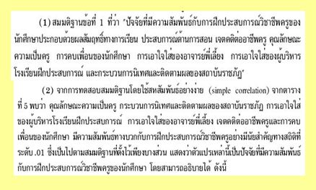

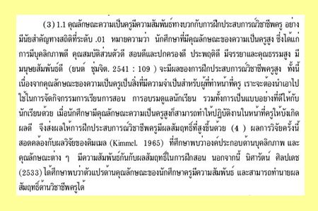

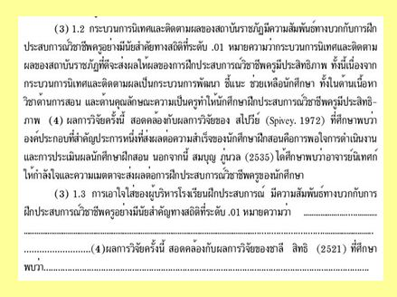

6.2 การเขียนข้อเสนอแนะ

หลังจากการตรวจสอบ หรือการวิจัย/วิเคราะห์เสร็จ ก็จะเจอกับปัญหาอุปสรรค ต่างๆ แล้วต้องมานั่ง สรุปปัญหาทั้งหมด เมื่อสรุปปัญหาทั้งหมดแล้วเราก็มาแยกว่าแต่ละปัญหา ถ้าเกิดแล้วจะส่งผลกระทบอย่างไร และมีผลกระทบมากในระดับไหน สุดท้ายก็เสนอแนะวิธีการแก้ไข หรือเสนอข้อคิดเห็นเกี่ยวกับทางออกของปัญหานั้น ส่วนข้อดีไม่ต้องเอามาเสนอ การเสนอแนะจะทำก็ต่อเมือเจอข้อเสีย หรือต้องการให้เกิดสิ่งทีดีและเหมาะสมกว่า รวมถึงหากได้ความคิดเห็นจากข้อเสนอแนะ จากการสอบถาม หรือคุยกับผู้เกี่ยวข้อแล้วเขาชี้แจงเหตุผลมาให้ทราบ เราก็เอามาลงในส่วนของความคิดเห็นของผู้้เกี่ยว
ข้องได้
การเขียนข้อเสนอแนะสำหรับการวิจัย/วิเคราะห์ในครั้งต่อไป เป็นการนำเสนอว่า ถ้าจะมีการวิจัย/วิเคราะห์ต่อไป ควรคำนึงถึงอะไรบ้าง หรือควรทำเรื่องอะไรบ้าง หรือ ควรจะเพิ่มตัวแปรอะไรบ้าง ควรปรับปรุงวิธีดำเนินการอย่างไร เครื่องมือในการวิจัย/วิเคราะห์ควรใช้แบบไหน ให้เสนอแนะว่าใคร หน่วยงานใด ควรจะดำเนินการอะไรต่อไป ข้อเสนอแนะต้องเป็นข้อเสนอที่ได้จากการวิจัย/วิเคราะห์ ไม่ใช่ข้อเสนอแนะในเชิงทฤษฏี ที่ไม่ได้มาจากข้อค้นพบในการวิจัย/วิเคราะห์ และต้องเป็นเรื่องที่เกี่ยวข้องกับเรื่องที่วิจัย/วิเคราะห์

ตัวอย่างแสดงการเขียนข้อเสนอแนะ

ตัวอย่างการเขียนข้อเสนอแนะของขวัญฤดี คล้ายแก้วและจอมสร้างภูมิ พรหมประวัติ(2552)ที่ทำวิจัยเรื่อง “การใช้ประโยชน์ด้านการเรียนการสอนจากอาคารของคณะวิศวกรรมศาสตร์มหาวิทยาลัยสงขลานครินทร์”ซึ่งได้ศึกษาข้อ
มูลการใช้ประโยชน์เพื่อการเรียนการสอนจากอาคารของคณะวิศวกรรมศาสตร์ มหาวิทยาลัยสงขลานครินทร์ มีวัตถุประสงค์เพื่อวิเคราะห์การใช้พื้นที่ของอา
คารของคณะวิศวกรรมศาสตร์ รวมถึงการคาดคะเนความต้องการห้องบรรยายในอนาคต เพื่อเป็นข้อมูลที่จะนำมาประกอบการวางแผนการใช้ห้องเรียนให้มีประสิทธิภาพสูงสุด

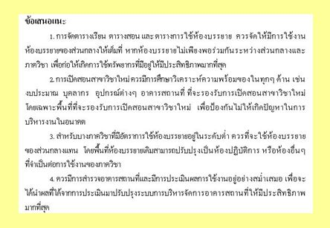

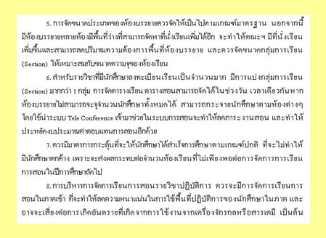
7

เทคนิคการเขียนส่วนอื่นๆ

7.1 การเขียนคำนิยม

คำนิยม หรือ กิตติกรรมประกาศ (Acknowledgement)เป็นการที่ผู้เขียน
แสดงความขอบคุณแก่ผู้มีอุปการคุณต่างๆ ซึ่งหากขาดบุคคลเหล่านี้แล้วอาจทำให้ผลงานเล่มที่เขียนสำเร็จลงได้ยาก หรือได้ผลไม่ดีเท่าที่ควร การแสดงความขอบคุณควรเขียนด้วยข้อความสั้นๆ ไม่ยืดเยื้อ

ตัวอย่างการเขียนคำนิยม

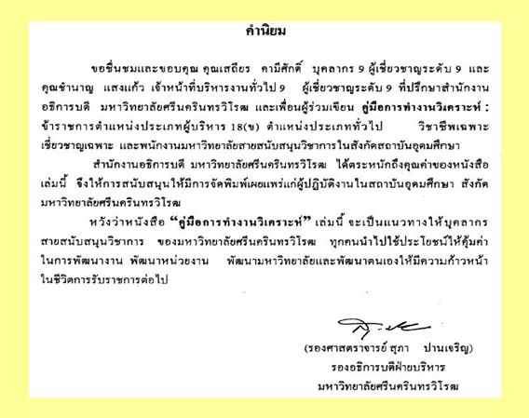

7.2 การเขียนบทคัดย่อ

۞ ให้ระบุข้อมูลตามแบบ ได้แก่ ชื่อผู้วิจัย หัวข้อวิจัย ประธานกรรมการที่ปรึกษา จำนวนหน้าของรายงานการวิจัย
۞ ระบุวัตถุประสงค์ของการวิจัย กลุ่มประชากรหรือกลุ่มตัวอย่าง วิธีการเก็บรวบรวมข้อมูล
۞ ระบุผลการวิจัย ระบุข้อเสนอแนะ และเขียนสรุปให้จบในหน้าเดียว

ตัวอย่างการเขียนบทคัดย่อ

ตัวอย่างการเขียนข้อเสนอแนะของขวัญฤดี คล้ายแก้วและจอมสร้างภูมิ พรหมประวัติ(2552)ที่ทำวิจัยเรื่อง “การใช้ประโยชน์ด้านการเรียนการสอนจากอาคารของคณะวิศวกรรมศาสตร์มหาวิทยาลัยสงขลานครินทร์”ซึ่งได้ศึกษาข้อ
มูลการใช้ประโยชน์เพื่อการเรียนการสอนจากอาคารของคณะวิศวกรรมศาสตร์ มหาวิทยาลัยสงขลานครินทร์ มีวัตถุประสงค์เพื่อวิเคราะห์การใช้พื้นที่ของอา
คารของคณะวิศวกรรมศาสตร์ รวมถึงการคาดคะเนความต้องการห้องบรรยายในอนาคต เพื่อเป็นข้อมูลที่จะนำมาประกอบการวางแผนการใช้ห้องเรียนให้มีประสิทธิภาพสูงสุด

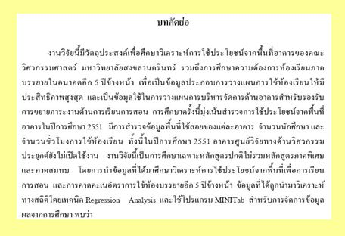

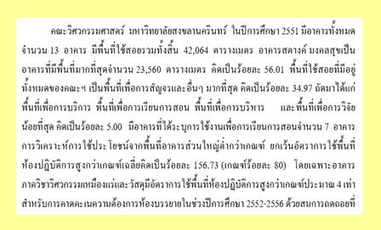

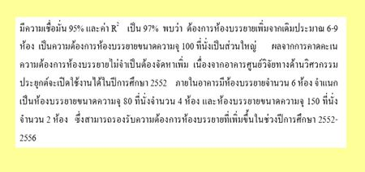

7.3 การเขียนสารบัญ

สารบัญ(Table of Contents) จะระบุชื่อบทและหัวข้อสำคัญของรายงานว่าอยู่ หน้าใด เช่น คำนำ หรือบทต่างๆ รวมทั้งหัวข้อที่สำคัญในแต่ละบท บรรณานุกรม และ ภาคผนวก หน้าของกิตติกรรมประกาศ สารบัญตาราง และสารบัญรูปภาพ จะรวมอยู่ในหน้าสารบัญนี้ด้วย

ตัวอย่างการเขียนสารบัญ

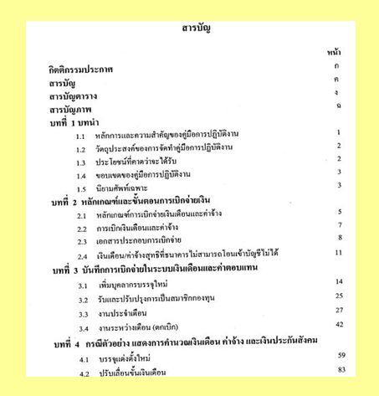

ที่มา : สุนิภา ไสวเงิน คู่มือการเบิกจ่ายเงินเดือนพนักงานมหาวิทยาลัยและ
ลูกจ้างชั่วคราว งบประมาณเงินรายได้ มหาวิทยาลัยขอนแก่น
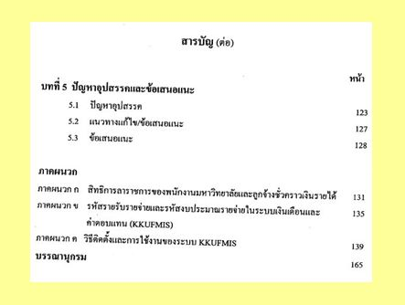

ที่มา : สุนิภา ไสวเงิน คู่มือการเบิกจ่ายเงินเดือนพนักงานมหาวิทยาลัยและ
ลูกจ้างชั่วคราว งบประมาณเงินรายได้ มหาวิทยาลัยขอนแก่น
7.4 การเขียนสารบัญตาราง

สารบัญตาราง(List of Table) จะระบุตำแหน่งหน้าของตารางทั้งหมดที่มีอยู่ในเอกสาร ถ้ามีตารางปรากฏอยู่ในภาคผนวก ต้องระบุตำแหน่งของตารางไว้ในสารบัญตารางด้วย

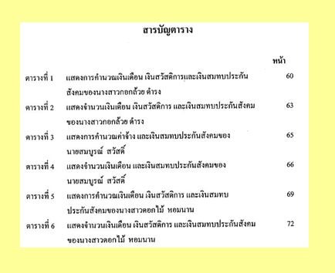
ที่มา : สุนิภา ไสวเงิน คู่มือการเบิกจ่ายเงินเดือนพนักงานมหาวิทยาลัยและ
ลูกจ้างชั่วคราว งบประมาณเงินรายได้ มหาวิทยาลัยขอนแก่น
7.5 การเขียนสารบัญแผนภาพ

สารบัญแผนภาพ(List of Figures) จะระบุตำแหน่งของแผนภาพทั้งหมดที่มีอยู่ในเอกสาร ถ้ามีแผนภาพปรากฏอยู่ในภาคผนวก ต้องระบุตำแหน่งของแผนภาพไว้ในสารบัญแผนภาพด้วย

ตัวอย่างการเขียนสารบัญแผนภาพ

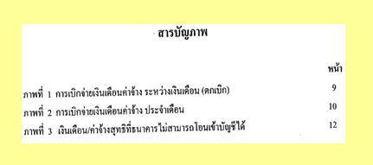

ที่มา : สุนิภา ไสวเงิน คู่มือการเบิกจ่ายเงินเดือนพนักงานมหาวิทยาลัยและ
ลูกจ้างชั่วคราว งบประมาณเงินรายได้ มหาวิทยาลัยขอนแก่น
7.6 การเขียนคำนำ

หลักสำคัญของการเขียน “คำนำ” ให้ดีนั้นต้องมีวิธีการหรือมีอุบายชักชวน ให้ผู้อ่าน สนใจอ่านเรื่องที่เราเขียนให้จบ ถ้าการเขียนคำนำไม่ดีคนอ่านเขาจะหยุดอ่านตั้งแต่ตอนต้น ดังนั้นการเขียนคำนำต้องเขียนให้เกิดความสนใจแก่ผู้อ่านให้มากที่สุด
สิ่งสำคัญที่ควรระวังและหลีกเลี่ยงในการเขียนคำนำได้แก่
1.อย่าขึ้นคำนำด้วยคำบอกเล่าอันเกินควร
2.อย่าอธิบายฟุ้งซ่านจนไม่มีจุดหมายของเรื่อง
3.อย่าเอาประวัติศาสตร์ที่รู้จักกันดีอยู่แล้วมาเป็นคำนำ
คำนำที่ดีควรมีลักษณะดังนี้
1.เขียนคำนำด้วยคำพังเพยหรือสุภาษิตที่เกี่ยวข้องกับเนื้อเรื่อง
2.เขียนคำนำโดยการอธิบายความหมายของเรื่อง
3.เขียนคำนำโดยขึ้นต้นด้วยคำกล่าวของบุคคลสำคัญ
4.เขียนคำนำด้วยการเล่าเรื่อง
5.เขียนคำนำด้วยคำถามหรือปัญหาที่สนใจ
6.เขียนคำนำด้วยการอธิบายชื่อเรื่อง
7.เขียนคำนำด้วยคำกล่าวถึงจุดประสงค์ของเรื่องที่เขียน
8.เขียนคำนำด้วยการกล่าวถึงใจความสำคัญของเรื่องที่เขียน
ดังนั้นคำนำที่ดีต้องเป็นความคิดใหม่ ความคิดแปลก หรือความคิดสนุก ต้องมีลักษณะนำ หรือเชิญชวนให้ผู้อ่าน อ่านเรื่องที่เขียนให้จบให้ได้ คำนำจึงเป็นส่วนสำคัญในการเรียกร้องความสนใจของผู้อ่านตั้งแต่เริ่มต้นอ่านเรื่อง และดึงดูดใจให้อ่านเรื่องไปตลอด
ที่มา : ราชบัณฑิตยสถาน

ตัวอย่างการเขียนคำนำ

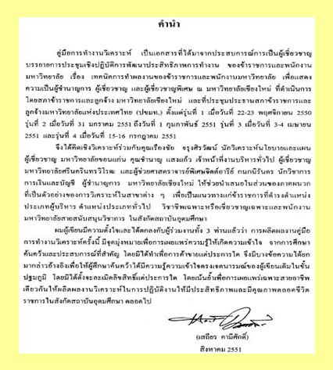

7.7 การเขียนเอกสารอ้างอิง

ผลงานการวิเคราะห์เป็นเอกสารทางวิชาการหนึ่งที่ก.พ.อ. ได้กำหนดให้เป็นผลงานที่ใช้ยื่นขอกำหนดตำแหน่งให้สูงขึ้นเป็นผู้ชำนาญการ ผู้เชี่ยวชาญ และผู้เชี่ยวชาญพิเศษ ดังนั้นการเขียนอ้างอิงเอกสารต่างๆ จึงควรเขียนให้ถูกต้องตามหลักวิชาการ

เอกสารอ้างอิงเป็นการระบุเอกสารทางวิชาการ หรือบันทึก / หนังสือราชการ ที่เกี่ยวข้องกับการดำเนินการ ที่เป็นการชี้แจงให้ทราบถึงเอกสารอื่นใดที่ต้องใช้ประกอบคู่กันหรืออ้างอิงถึงกันได้แก่ ระเบียบปฏิบัติเรื่องอื่น พระราชบัญญัติ กฎหมาย กฎระเบียบ หรือวิธีการทำงาน เป็นต้น

สำนักงานเขตพื้นที่การศึกษาสุรินทร์ เขต 1 (2552: 82)การเขียนบรรณานุกรม ซึ่งเกี่ยวเนื่องมาจากการอ้างอิงไว้ในส่วนที่เป็นเนื้อหา ตั้งแต่บทที่ 1-5 ซึ่งต้องเขียนหรือลงรายการให้ครบตามที่อ้างอิงไว้เป็นอย่างน้อย โดยใช้รูปแบบหนึ่งรูปแบบใดให้เหมือนกันทั้งหมด ถ้าหน่วยงานต้นสังกัดได้กำหนดไว้ก็ให้ยึดตามนั้น แต่ถ้าหน่วยงานไม่กำหนดไว้ก็อาจใช้แนวทางจากคู่มือการทำผลงานทางวิชาการ หรือคู่มือการทำวิทยานิพนธ์ของสถาบัน
การศึกษาทั่วไปได้ โดยมีหลักสำคัญ คือ ต้องใช้รูปแบบเดียวกันทั้งหมดให้สอดคล้องกับการอ้างอิง

ในการอ้างอิงเมื่อเราเพิ่มเติมเนื้อหาลงในบทความ เราควรอ้างถึงแหล่งที่มาข้อมูลนั้น โดยเฉพาะอย่างยิ่งเนื้อหาที่อาจก่อให้เกิดข้อสงสัย หากเราเขียนขึ้นจากความทรงจำ เราควรค้นคว้าหาแหล่งข้อมูลที่เชื่อถือได้เพื่ออ้างถึงมัน แต่ถ้าเราเขียนขึ้นจากความรู้ของเราเอง เราก็ควรจะมีความรู้มากพอที่จะระบุแหล่งอ้างอิงที่ผู้อ่านสามารถค้นคว้า เพิ่มเติมได้ เป้าหมายหลัก คือ ช่วยเหลือผู้อ่าน และผู้เขียนคนอื่น ๆ
การอ้างอิงแหล่งที่มา จะมีความสำคัญมากในบทความที่เกี่ยวข้องกับความคิด เห็นในเรื่องใดเรื่องหนึ่ง หลีกเลี่ยงการใช้คำกล่าวเลื่อนลอย ถ้อยคำคลุมเครือ หรือถ้อยคำกำกวม (weasel word) เช่น "บางคนกล่าวว่า…" หรือ "มีผู้วิจารณ์ว่า…" แต่ควรทำให้การแก้ไขของเราสามารถพิสูจน์ได้ โดยค้นคว้าว่าใครหรือกลุ่มใดเป็นผู้แสดงความเห็น รวมทั้งอ้างถึง หลักฐานของการแสดงความเห็นดังกล่าวด้วย

เมื่อใดที่ควรอ้างอิง

• เมื่อเพิ่มเติมเนื้อหา
• เมื่อตรวจสอบ ยืนยัน ความถูกต้องเนื้อหา
• ข้อมูลจากคนกลาง ให้บอกด้วยว่าได้มาจากไหน
• เนื้อหาที่เป็น หรือน่าจะเป็นที่กังขา หรืออาจเป็นข้อมูลที่ไม่ค่อย
ได้รับการยอมรับ
• เมื่ออ้างอิงคำพูด จากบุคคลอื่น ไม่ว่าจะเป็นใครก็ตาม
• เมื่อเสนอข้อมูลทางสถิติ หรือ อ้างถึงอันดับ หรือ ความเป็นที่สุด
• เมื่อกล่าวถึงข้อมูลที่เกี่ยวข้องกับอัตชีวประวัติของบุคคลที่ยังมีชีวิต
อยู่

แหล่งข้อมูลใดที่ควรอ้างอิง

ควรจะมีแหล่งข้อมูลบุคคลที่สามที่ไม่มีส่วนได้เสียกับเนื้อหา ตรวจสอบ
พิจารณาจากแหล่งอื่นด้วยและถ้าเป็นไปได้ควรจะเป็นภาษาไทยไม่ควรอ้างอิง
บทความอื่นภายในวิกิพีเดีย ถ้าแปลมาจากภาษาอื่นควรระบุแหล่งอ้างอิงตั้งต้นด้วย

แหล่งอ้างอิง กับ แหล่งข้อมูลอื่น ต่างกันอย่างไร

แหล่งอ้างอิง (references หรือ sources) ควรเป็นที่รวมแหล่งข้อมูลที่ใช้ในการยืนยันเนื้อหาข้อมูลภายในบทความ เพื่อให้ผู้อ่านทราบแหล่งที่มาของข้อมูล และสามารถตรวจสอบความถูกต้องของการอ้างอิงได้หากต้องการ
สำหรับแหล่งข้อมูลอื่นใช้สำหรับรวมแหล่งข้อมูลที่ไม่ได้ใช้ในบทความ หรือไม่สามารถใช้เป็นแหล่งอ้างอิงได้ (ซึ่งอาจไม่มีความน่าเชื่อถือ ไม่เป็นกลาง) แต่มีความเกี่ยวข้องกับบทความ และอาจเป็นประโยชน์ต่อผู้อ่านหากต้องการศึกษาในเรื่องนั้นๆ เพิ่มเติม ตัวอย่างเช่น บทวิจารณ์ของบุคคลที่มักจะไม่เป็นกลาง ถือเป็นแหล่งข้อมูลอื่น

หลักทั่วไปของการอ้างอิง

สันทนา สุธาดารัตน์(2551:52) ได้เขียนถึงหลักทั่วไปของการอ้างอิงว่ามีดังนี้

• ข้อมูลในการอ้างอิงต้องตรงกับข้อมูลในบรรณานุกรมคำต่อคำ
• การอ้างอิงใส่ได้หลายที่ขึ้นอยู่กับโครงสร้างประโยคและลักษณะของภาษาที่ใช้ โดยทั่วไปนิยมใส่ไว้เมื่อจบข้อความที่อ้างถึง
• ในกรณีที่ในเนื้อหาได้กล่าวถึงชื่อผู้แต่งแล้ว ไม่ต้องระบุชื่อผู้แต่งในวงเล็บอีก รายละเอียดในวงเล็บจึงมีเฉพาะปีที่พิมพ์ และเลขหน้า(ถ้าต้องระบุ) และต้องให้วงเล็บอยู่ต่อชื่อผู้แต่งที่ได้กล่าวถึงในเนื้อหาทันที หากในเนื้อหาระบุปีที่พิมพ์ด้วย ก็ไม่ต้องมีปีพิมพ์ในวงเล็บเช่นกัน
• ในกรณีที่คัดลอกข้อความโดยตรงและมีความยาวไม่เกิน 40 คำ ให้ใส่ข้อความทั้งหมดไว้ในเครื่องหมายอัญประกาศ การอ้างอิงในวงเล็บเอาไว้หลังเครื่องหมายอัญประกาศปิด
• ถ้าข้อความที่คัดลอกมานั้นเป็นเพียงแต่บางส่วนของข้อความจริงและ
เป็นข้อความภาษาไทย ให้ใช้จุดสามจุดตอนต้นและตอนท้ายข้อความที่คัด
ลอกมาภายในเครื่องหมายอัญประกาศ
ถ้าข้อความที่คัดลอกมาเป็นภาษาอังกฤษหรือภาษาอื่นๆ ที่มีเครื่อง
หมายจบประโยคเป็นเครื่องหมายมหัพภาค ให้ใช้จุดสามจุดตอนต้นเช่นเดียว
กัน แต่ตอนท้ายต้องเป็นสี่จุด(จุดที่ 4 เป็นเครื่องหมาย full stop)
• ถ้าข้อความที่คัดลอกมาเป็นส่วนต้นและส่วนท้ายของข้อความจริง ใช้จุดสามจุดแสดงการละข้อความนั้นๆ ทั้งภาษาไทยและภาษาอังกฤษ
• ในกรณีที่คัดลอกข้อความมาโดยตรงและมีความยาวเกิน 40 คำให้นำข้อความทั้งหมดมาอยู่ในย่อหน้าต่างหาก โดยกั้นหน้าประมาณครึ่งนิ้ว และไม่ต้องใส่เครื่องหมายอัญประกาศ ใส่การอ้างอิงไว้ในวงเล็บเมื่อจบข้อความ
• การอ้างอิงข้อมูลจากภาพ ตารางหรือภาคผนวก ให้ระบุเลขประจำภาพ เลขประจำตาราง หรือลำดับภาคผนวก
• การอ้างอิงปีที่พิมพ์ที่เป็นเอกสารภาษาไทยใช้ปี พ.ศ. การอ้างอิงที่เป็นเอกสารภาษาอังกฤษใช้ปี ค.ศ. หากไม่ปรากฏปีที่พิมพ์เอกสารภาษาไทยใช้ “ม.ป.ป.” เอกสารภาษอังกฤษใช้ “n.d.”
• เอกสารที่อยู่ในระหว่างการจัดพิมพ์ที่เป็นภาษาไทยใช้ “อยู่ในระ
หว่างการจัดพิมพ์” เอกสารภาษาอังกฤษใช้ “in press” และไม่ต้องระบุเลขหน้า
• ในกรณีที่ต้องระบุเลขหน้า ระบุเฉพาะหน้าที่มีข้อความที่อ้างถึงเท่า
นั้น ไม่ว่าจะเป็นบทความหรือหนังสือ ยกเว้นข้อความนั้นนำมาจาก website เอกสารภาษาไทยให้ใช้คำว่า “หน้า” ตามด้วยเลขหน้า เอกสารภาษาอังกฤษใช้ตัวย่อ “p” หากอ้างถึงเลขหน้าเดียว และ “pp” เมื่ออ้างเลขหน้า 2 หน้าขึ้นไป(ไม่เว้นระยะหน้าหรือหลังเครื่องหมาย-)
• ไม่เว้นระยะก่อนพิมพ์เครื่องหมายจุลภาค อัฒภาค ทวิภาค มหัพภาค ยัติภังค์ และ คำถาม แต่เว้น 1 ระยะพิมพ์หลังเครื่องหมาย
• เว้น 1 ระยะพิมพ์ก่อนเครื่องหมายวงเล็บเปิด และเครื่องหมายอัญ
ประกาศเปิด เว้น 1-2 ระยะพิมพ์หลังเครื่องหมายวงเล็บปิด และเครื่องหมายอัญประกาศปิด แต่เว้นระยะหลังเครื่องหมายวงเล็บเปิดและก่อนเครื่องหมายวงเล็บปิด

การอ้างอิงเอกสารในเนื้อหาบทความ

สันทนา สุธาดารัตน์(2551 : 53) ได้เขียนถึงการอ้างอิงในเนื้อหาเป็นการอ้างอิงที่แทรกอยู่ในเนื้อหา มีจุดมุ่งหมายเพื่อบอกแหล่งที่มาของเอกสารที่ใช้ประกอบค้นคว้า มีรูปแบบที่แน่นอน

กุลธิดา ท้วมสุข(อ้างอิง จากวารสารวิจัย มข. 2540 : 108) ได้เขียนถึงการอ้างอิงเอกสารภายในเนื้อหาบทความใช้ระบบชื่อ-ปี(Name-year System) ซึ่งเป็นการอ้างโดยระบุชื่อผู้แต่งคนไทยและเขียนเป็นภาษไทย ให้ระบุชื่อผู้แต่ง(เฉพาะตัวชื่อ) ส่วนผู้แต่งภาษาต่างประเทศรวมทั้งชื่อผู้แต่งคนไทยที่เขียนเป็นภาษาต่างประเทศ ให้ระบุชื่อสกุล

การอ้างอิงระบบชื่อ-ปี สามารถเขียนได้ 2 แบบคือ

۞ เขียนอ้างไว้หน้าข้อความ มีรูปแบบการเขียนเป็น

ชื่อผู้แต่ง(ปีที่พิมพ์) ..................................................

۞ เขียนอ้างไว้ท้ายข้อความ มีรูปแบบการเขียนเป็น

..................................................(ชื่อผู้แต่ง,ปีที่พิมพ์)

ตัวอย่างการเขียน

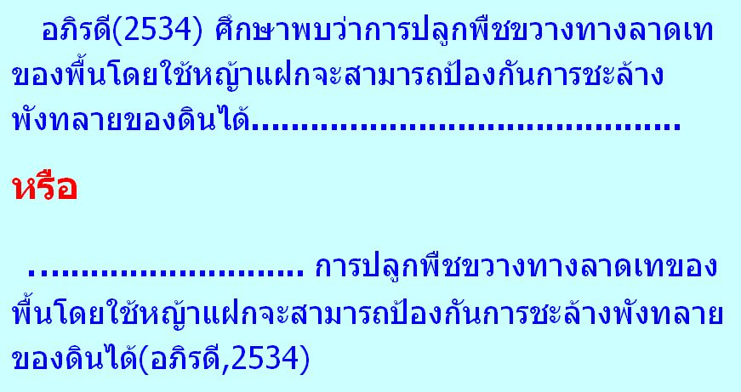

ตัวอย่างการอ้างอิงระบบชื่อ- ปี แบบต่างๆ
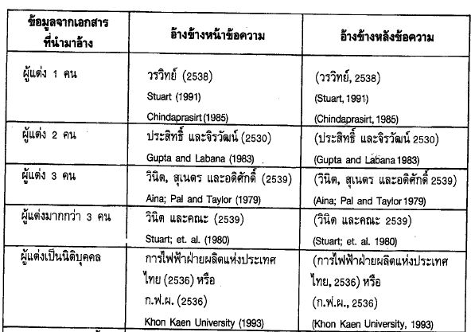

ที่มา : วารสารวิจัย มข. ปีที่ 2 ฉบับที่ 1 มกราคม-มิถุนายน 2540

ตัวอย่างการอ้างอิงระบบชื่อ- ปี แบบต่างๆ
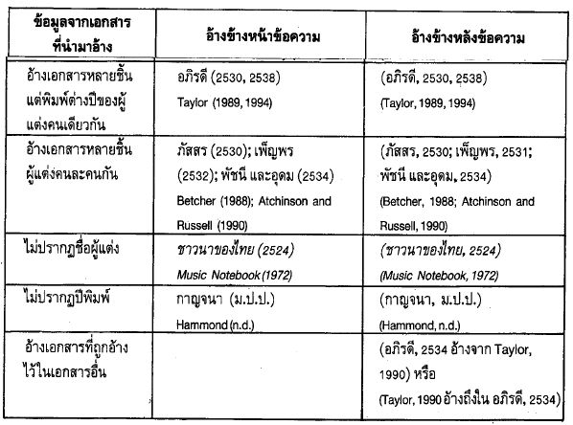
ที่มา : วารสารวิจัย มข. ปีที่ 2 ฉบับที่ 1 มกราคม-มิถุนายน 2540
การอ้างอิงเอกสารท้ายบทความ

กุลธิดา ท้วมสุข(อ้างอิง จากวารสารวิจัย มข. 2540 : 110) ได้เขียนถึงการอ้างอิงเอกสารท้ายบทความ ใช้ตามแบบการเขียนเอกสารอ้างอิง โดยเอกสารทุกรายการที่อ้างไว้ในเนื้อหาจะนำมารวมไว้ตอนท้ายของบทความจัด
เรียงลำดับอักษรของชื่อผู้แต่ง ภาษาไทยก่อน ตามด้วยภาษาอังกฤษ มีรูป
ชื่อผู้แต่ง. ปีที่พิมพ์. ชื่อหนังสือ. ครั้งที่พิมพ์. เมืองที่พิมพ์: สำนักพิมพ์.
แบบการเขียนเป็น

ตัวอย่างการเขียน

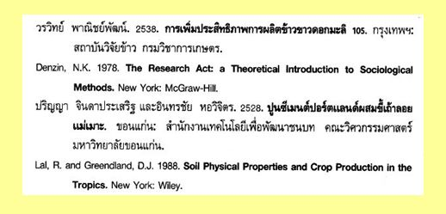
การอ้างอิงบทความในวารสาร/หนังสือพิมพ์

กุลธิดา ท้วมสุข(อ้างอิง จากวารสารวิจัย มข. 2540 : 110) ได้เขียนถึงการอ้างอิงบทความในวารสาร/หนังสือพิมพ์ มีรูปแบบการเขียนเป็น
ชื่อผู้เขียนบทความ. ปีที่พิมพ์. ชื่อบทความ. ชื่อวารสาร. ปีที่(ฉบับที่):หน้า.

ตัวอย่างการเขียน

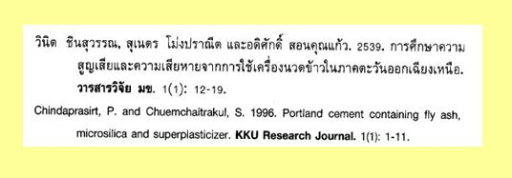

การอ้างอิงบทความในหนังสือ

กุลธิดา ท้วมสุข(อ้างอิง จากวารสารวิจัย มข. 2540 : 111) ได้เขียนถึงการอ้างอิงบทความในหนังสือ มีรูปแบบการเขียนเป็น
ชื่อผู้เขียนบทความ. ปีที่พิมพ์. ชื่อบทความ. ชื่อหนังสือ. เลขหน้า. ชื่อบรรณาธิการหรือผู้รวบรวม. ครั้งที่พิมพ์. สถานที่พิมพ์:สำนักพิมพ์.

ตัวอย่างการเขียน

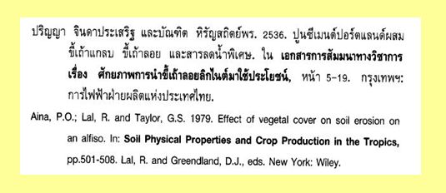

การอ้างอิงวิทยานิพนธ์

กุลธิดา ท้วมสุข(อ้างอิง จากวารสารวิจัย มข. 2540 : 111) ได้เขียนถึงการอ้างอิงวิทยานิพนธ์ มีรูปแบบการเขียนเป็น
ชื่อผู้แต่ง. ปีที่พิมพ์. ชื่อวิทยานิพนธ์. วิทยานิพนธ์ปริญญา.....สาขา.......คณะ............... มหาวิทยาลัย.................

ตัวอย่างการเขียน

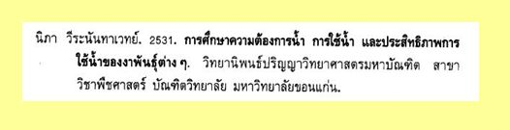

การอ้างอิงเอกสารไม่ได้ตีพิมพ์

ตัวอย่างการเขียนอ้างเอกสารที่ไม่ได้ตีพิมพ์
ตัวอย่างการเขียน

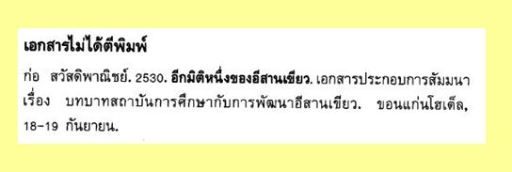

การอ้างอิงจากอินเทอร์เนต

ในอดีตข้อมูลส่วนมากที่เราได้มามักจะมาจากหนังสือหรือตำรา หรือจากเอกสาร แต่ในปัจจุบันเราต้องยอมรับว่า เราได้ข้อมูลไม่ใช่น้อยมาจากอินเทอร์เนต การอ้างอิงข้อมูลแหล่งที่มาจากอินเทอร์เนต มีวิธีการเขียนโดยเรียงลำดับดังนี้

• ชื่อเรื่อง (Title) ต้องขีดเส้นใต้
• ชื่อของบรรณาธิการ
• ข้อมูลอื่นๆ ทางอิเล็กทรอนิกส์ เช่น เวอร์ชั่นของเวบนั้นๆ, วันที่เวบนั้นๆ ทำการเผยแพร่ครั้งแรก หรือครั้งล่าสุดที่มีการปรับปรุง, ชื่อขององค์กร หรือหน่วยงานนั้นๆ ที่ทำการเผยแพร่เวบ
• วันที่ "เราเอาข้อมูลนั้น" ซึ่งตรงนี้ข้อมูลอาจจะการเปลี่ยนแปลงทุกวัน ดังนั้นผู้เขียนจำเป็นต้องเขียนกำกับวันที่เราเข้าเวบนั้นด้วย

ถ้าไม่สามารถหาข้อไหนได้ ให้ละไว้ เขียนข้อมูลเท่าที่มี ส่วนมากถ้าสืบค้นจากเวบเพื่อการศึกษาจะมีครบทุกส่วน อย่างไรก็ตามการอ้างอิงข้อมูลในหนังสือหรือตำรา หรือจากเอกสารน่าเชื่อถือมากกว่าการอ้างอิงจากอินเทอร์เนต เนื่องจาก เนตเป็นที่สาธารณะ ดังนั้น "ใครๆ" ก็สามารถโพสข้อความทางอินเทอร์เนตได้ ดังนั้นต้องใช้วิจารณญาณในการเลือกใช้ข้อมูล
กรณีแหล่งอ้างอิงบุคคลที่สามหากเป็น "เว็บไซต์" แหล่งอ้างอิงนั้นจะต้องเชื่อถือได้ นั่นคือ ไม่ใช่ "เว็บบล็อก" "เว็บบอร์ด" หรือ "เว็บไซต์ส่วนตัว" หรือแม้แต่หนังสือที่จ้างสำนักพิมพ์พิมพ์ขึ้นมาเอง ที่มาของเว็บไซต์เป็นเรื่องสำคัญที่ควรสามารถตรวจสอบที่มาได้ "ฟรีเว็บไซต์" ไม่น่าจะเป็นแหล่งข้อมูลที่ควรอ้างอิง เนื่องจากสามารถเปลี่ยนแปลงได้โดยไม่สามารถตรวจสอบความมีตัวตนของผู้เขียน หรือรับรองความถูกต้องของข้อมูลได้การอ้างอิง "เว็บไซต์ส่วนตัว" ใช้อ้างอิงได้เมื่ออ้างอิงคำพูดของบุคคลนั้นและเป็นเว็บไซต์ส่วนตัวบุคคลคนนั้นเอง ไม่ใช่บุคคลที่สาม

7.8 การเขียนภาคผนวก

โดยทั่วไปแล้วส่วนประกอบตอนท้ายของเอกสารทางวิชาการจะมีบรรณา
นุกรม(เอกสารอ้างอิง) , ภาคผนวกต่างๆ และ บางครั้งอาจมีประวัติผู้เขียนต่อท้ายไว้ด้วย

สำนักงานเขตพื้นที่การศึกษาสุรินทร์ เขต 1 (2552: 53)ภาคผนวกจะเป็นเนื้อหาสาระรายละเอียดต่างๆซึ่งไม่สามารถหรือจำเป็นพอที่จะใส่ไว้ในเนื้อหา
จึงนำมาเสนอไว้ในภาคผนวกเพื่อให้ผู้สนใจรายละเอียดเพิ่มเติมสามารถศึกษาดูได้ ซึ่งถ้ามีหลายเรื่องก็อาจแยกย่อยเป็นภาคผนวก ก ข ค หรือ ภาคผนวก 1 2 3 ก็ได้ตามลำดับ

เรืองชัย จรุงศริวัฒน์(2551 :78) ภาคผนวก หมายถึงส่วนที่เกี่ยวข้องกับงานที่เขียน แต่ไม่ใช่เนื้อหาของงาน เป็นส่วนที่นำมาเพิ่มขึ้นในตอนท้าย เพื่อช่วยให้ผู้ศึกษาค้นคว้าได้เข้าใจแจ่มแจ้งยิ่งขึ้น จะมีภาคผนวกหรือไม่แล้วแต่ความจำเป็น ถ้าจะมีควรจัดไว้ในหน้าต่อจากบรรณานุกรม ในภาคนวก ของเอกสารทางวิชาการ เช่น รายงานการวิจัย รายงานการวิเคราะห์ งานเขียนคู่มือการปฏิบัติงาน ฯลฯ ส่วนใหญ่ภาคผนวกแล้วมักจะประกอบไปด้วย

۰ แบบสอบถาม
۰ แบบสัมภาษณ์
۰ แบบเก็บข้อมูล
۰ รูปภาพ
۰ รายละเอียดการวิเคราะห์
หลักการเขียนภาคผนวก

• นำสาระส่วนที่เกี่ยวข้องซึ่งมีรายละเอียดมาก และไม่มีความจำเป็น ถ้าผู้อ่านทั่วไปไม่ต้องการทราบ มาเสนอในภาคผนวก สำหรับผู้อ่านที่ต้องการทราบรายละเอียดเพิ่มเติม
• ถ้ามีสาระหลายส่วนควรแยกเป็นภาค ๆ โดยจัดเรียงลำดับตามความเหมาะสม

7.9 การเขียนประวัติผู้เขียน

ประวัติผู้เขียน ถือเป็นเนื้อหาหน้าสุดท้ายของเอกสารผลงานทางวิชาการ ซึ่งจะบอกรายละเอียดของผู้เขียนผลงานเกี่ยวกับ วัน เดือน ปี สถานที่เกิด การศึกษาในระดับต่างๆ และประวัติการทำงานตำแหน่งในอดีตและปัจจุบันโดยย่อ นอกจากนี้อาจมีผลงานหรือประเด็นอื่นๆ เพิ่มเติมตามที่หน่วยงานต้นสังกัดกำหนดไว้ก็ได้

หลักการเขียนประวัติผู้เขียน

โดยหลักการแล้วสำหรับประวัติผู้เขียน ซึ่งจะเขียนไว้เป็นหน้าสุด
ท้ายของเอกสารผลงานทางวิชาการมีหลักการกว้างๆ ดังนี้

ความยาวไม่เกิน 1 หน้า ระบุประเด็นสำคัญของผู้เขียน เช่น ชื่อ เวลา และสถานที่เกิด ประวัติการศึกษา การทำงาน และตำแหน่งต่างๆ โดยอาจเขียน ในลักษณะความเรียงหรือแยกเป็นหัวข้อก็ได้

ตัวอย่างการเขียนประวัติ

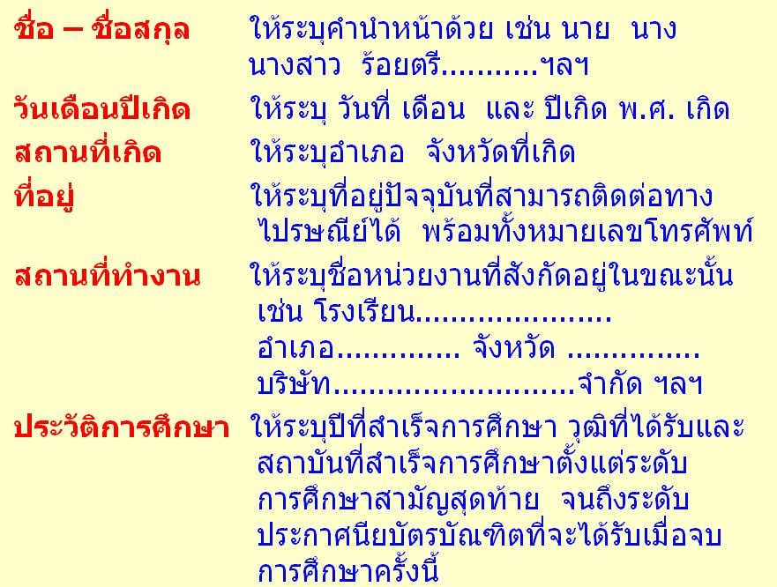
*************************************

บรรณานุกรม

เกียรติสุดา ศรีสุข. (2553). ระเบียบวิธีวิจัย.เชียงใหม่: ครองช่างพริ้นติ้ง.
ขวัญฤดี คล้ายแก้ว และ จอมสร้างภูมิ พรหมประวัติ. (2552). การใช้ประโยชน์ด้านการเรียนการสอนจากอาคารของคณะวิศวกรรมศาสตร์ มหาวิทยาลัยสงขลานครินทร์. สงขลา: [ม.ป.พ.]. (เอกสารอัดสำเนา).
บุญเสริม บุญเจริญผล. (ม.ป.ป.). การเขียนกรอบแนวคิดทางทฤษฎีและการทบทวนวรรณกรรมที่เกี่ยวข้อง.กรุงเทพฯ: [ม.ป.พ.]. (เอกสารอัดสำเนา).
วาโร เพ็งสวัสดิ์. (2547). วารสารวิทยบริการ, 15, 2-3(พฤษภาคม-ธันวาคม).
วิรัช วิรัชนิภาวรณณ.(2552).แนวทางการเขียนบทสรุปและการวิเคราะห์รายงาน:การนำเสนอระบบความคิดในรายงาน.กรุงเทพฯ: [ม.ป.พ.].(เอกสารอัดสำเนา).
สำนักงานคณะกรรมการวิจัยแห่งชาติ. .คู่มือการเขียนรายงานการวิจัย. กรุงเทพฯ: [ม.ป.พ.]. (เอกสารอัดสำเนา).
สุนิภา ไสวเงิน. (2550). คู่มือการเบิกจ่ายเงินเดือนพนักงานมหาวิทยาลัยและลูกจ้างชั่วคราว งบประมาณเงินรายได้ มหาวิทยาลัยขอนแก่น. ขอนแก่น: [ม.ป.พ.]. (เอกสารอัดสำเนา).
สุภาพ ณ นคร. (2540). วารสารวิจัย มข., 2(1-2).
สำนักงานเขตพื้นที่การศึกษาสุรินทร์ เขต . (2552). ความรู้พื้นฐานเกี่ยวกับการวิจัยชั้นเรียน. สุรินทร์: [ม.ป.พ.]. (เอกสารอัดสำเนา).
เสถียร คามีศักดิ์. (2553). การเขียนคู่มือการปฏิบัติงาน ข้าราชการตำแหน่งประเภททั่วไป วิชาชีพเฉพาะ เชี่ยวชาญเฉพาะ และพนักงานมหาวิทยาลัยสายสนับสนุน. กรุงเทพฯ: [ม.ป.พ.]. (เอกสารอัดสำเนา).
เอมอร จังศิริพรปกรณ์.(2552).เอกสารประกอบการสอนวิชา 2702104 ระเบียบวิธีสถิติทางการศึกษา.กรุงเทพฯ: [ม.ป.พ.]. (เอกสารอัดสำเนา).
การวิเคราะห์ผู้เรียน. (ม.ป.ป.). ภาควิชาเทคโนโลยีและการสื่อสารการศึกษา คณะศึกษาศาสตร์ มหาวิทยาลัยนเรศวร. ค้นเมื่อ 16 ธันวาคม 2553 จาก http://www.analusis.ispace.in.th/WBI_aum/
webpage/Analysis1.html
วิกิพีเดีย สารานุกรมเสรี. ค้นเมื่อ 16 ธันวาคม 2553 จาก เวปไซค์ http://th.wikipedia.org/wiki/..
ภาควิชาเทคโนโลยีและการสื่อสารการศึกษา คณะศึกษาศาสตร์ มหาวิทยาลัยนเรศวร. ค้นเมื่อ 16 ธันวาคม 2553 จาก http://www.analusis.ispace.in.th/WBI_aum/webpage/
คมสัน สุริยะ. (2553).การเขียนผลการวิจัย. ค้นเมื่อ 16 มีนาคม 2553 จาก http://www.tourismlogistics.com/index.php?option...

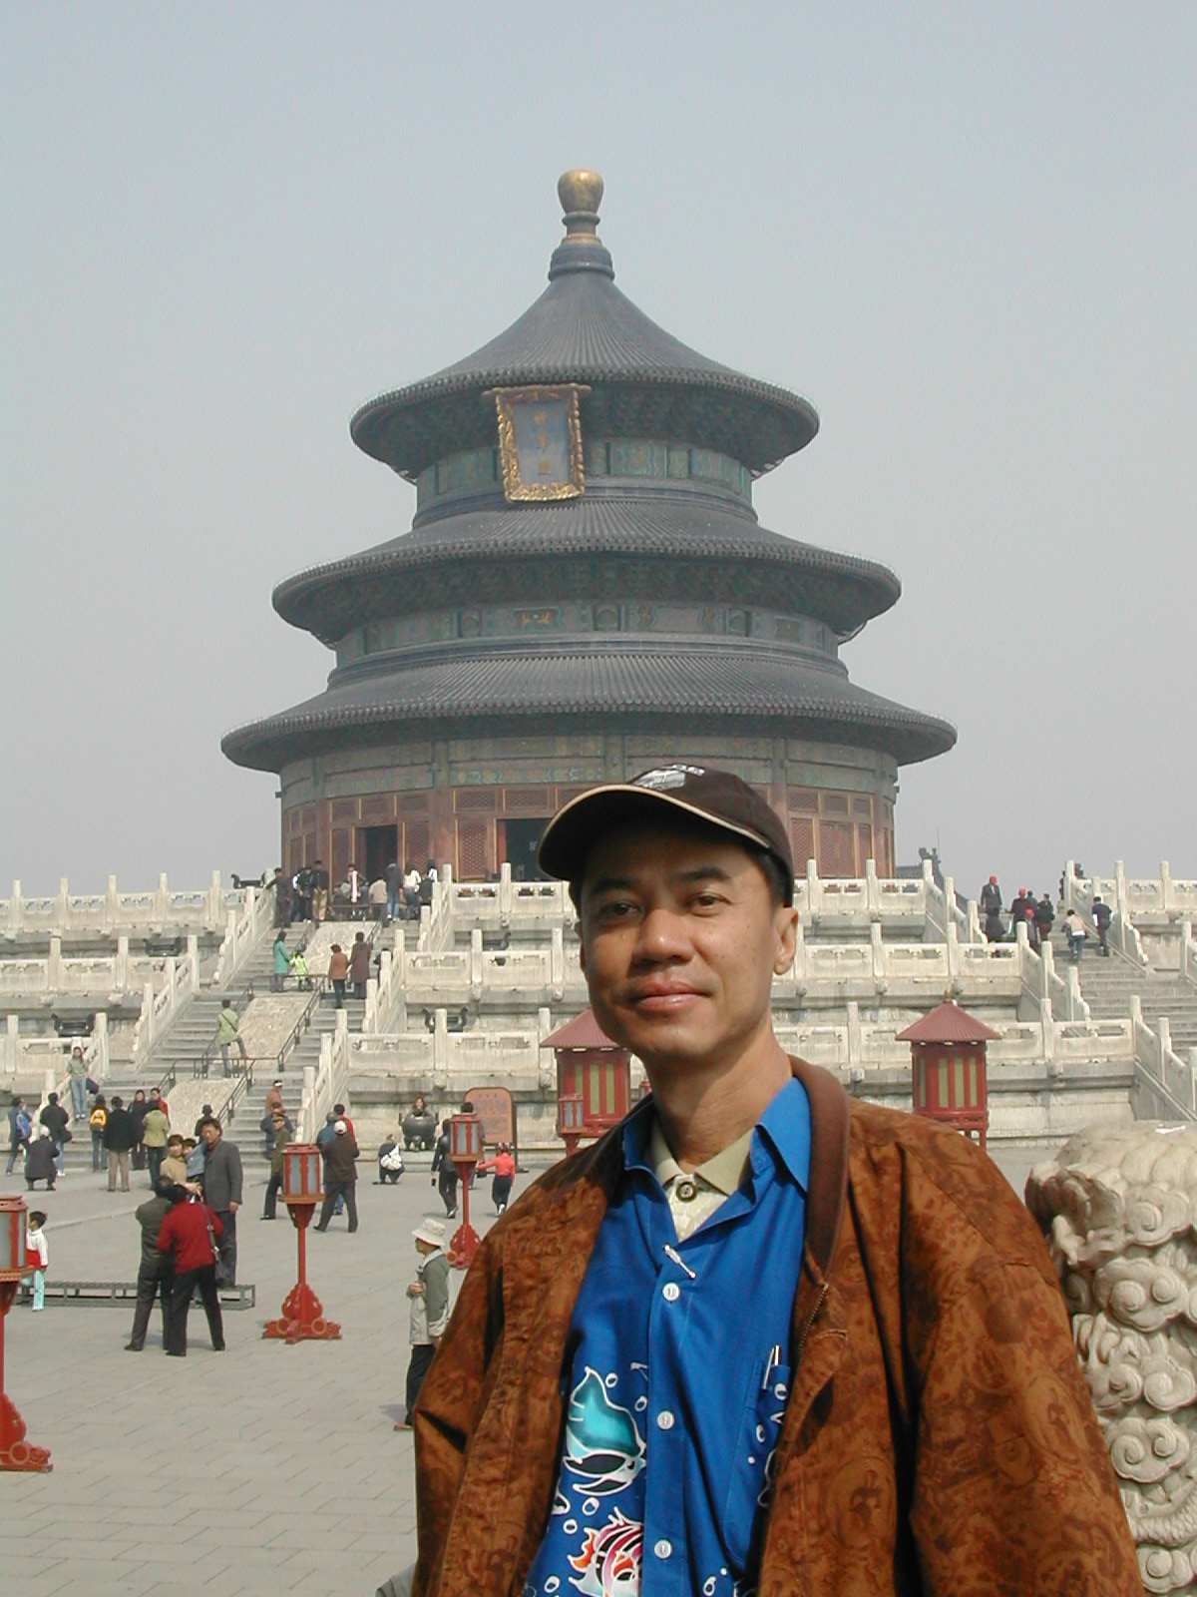
*******************************
ประวัติผู้เขียน

ชื่อ-สกุล นายเรืองชัย จรุงศิรวัฒน์

วันเดือนปีเกิด 5 ตุลาคม 2499

สถานที่เกิด อำเภอเมือง จังหวัดขอนแก่น

ที่อยู่ปัจจุบัน 140/239 ซอย 7/8 วัดป่าอดุลยาราม ตำบลในเมือง
อำเภอเมือง จังหวัดขอนแก่น
โทร.089-617-7878 E-mail: ruajar@kku.ac.th
สถานที่ทำงาน สำนักงานอธิการบดี มหาวิทยาลัยขอนแก่น
123 ตำบลในเมือง อำเภอเมือง จังหวัดขอนแก่น

ประวัติการศึกษา • พ.ศ. 2532 วุฒิ ศษ.ม บริหารการศึกษา(นโยบายและการวางแผน)
จากคณะศึกษาศาสตร์ มหาวิทยาลัยขอนแก่น
• พ.ศ. 2522 วุฒิ ศษ.บ การมัธยม(คณิตศาสตร์-ชีววิทยา)
จากคณะศึกษาศาสตร์ มหาวิทยาลัยขอนแก่น
• พ.ศ. 2517 วุฒิมัธยมศึกษาปีที่ 5 (สายวิทยาศาสตร์)
จากโรงเรียนขอนแก่นวิทยายน จังหวัดขอนแก่น

การรับราชการ • 26 สิงหาคม พ.ศ. 2534 บรรจุเข้ารับราชการใน
ตำแหน่งเจ้าหน้าที่วิเคราะห์นโยบายและแผน ระดับ 4
• สิงหาคม 2536 เลื่อนเป็นเจ้าหน้าที่วิเคราะห์นโยบายและแผน ระดับ 5
ตุลาคม พ.ศ.2538 เลื่อนเป็นเจ้าหน้าที่วิเคราะห์นโยบายและแผนระดับ 6
• ตุลาคม พ.ศ.2541 เลื่อนเป็นเจ้าหน้าที่วิเคราะห์นโยบายและแผน
ชำนาญการ ระดับ 7
• ตุลาคม พ.ศ.2544 เลื่อนเป็นเจ้าหน้าที่วิเคราะห์นโยบายและแผน
ชำนาญการ ระดับ 8
• กรกฎาคม พ.ศ.2549 เลื่อนเป็นนักวิเคราะห์นโยบายและแผน
เชี่ยวชาญ ระดับ 9

ความเชี่ยวชาญ และ ชำนาญการ
• ระดับชำนาญการ วิจัยสถาบัน
• ระดับเชี่ยวชาญ วิเคราะห์อัตรากำลัง

รางวัลที่ได้รับ • บุคลากรสายสนับสนุนที่มีผลงานวิชาชีพดีเด่นประจำปีพ.ศ. 2548
ของสภาข้าราชการและลูกจ้าง มหาวิทยาลัยขอนแก่น
• ศิษย์เก่าดีเด่น ประจำปี 2551ของคณะศึกษาศาสตร์
มหาวิทยาลัยขอนแก่น

ตำแหน่งปัจจุบัน • ผู้เชี่ยวชาญประจำสำนักงานอธิการบดี มหาวิทยาลัยขอนแก่น

• ที่ปรึกษา อธิการบดีมหาวิทยาลัยราชภัฏราชนครินทร์ ,มหาวิทยาลัย
ราชภัฏบุรีรัมย์ , มหาวิทยาลัยราชภัฏกำแพงเพชร , รองอธิการบดีฝ่าย
วางแผนและพัฒนามหาวิทยาลัยราชภัฏยะลา , และที่ปรึกษาด้านการ
วางแผน คณะสัตว์แพทยศาสตร์ มหาวิทยาลัยขอนแก่น

